一般社団法人京都府医師会

防災業務計画

一般社団法人京都府医師会
令和７年(2025年)１月９日

目 次

第１章 基本的事項（総則）・・・・・・・・・・・・・・・・ 5
１ 目的・・・・・・・・・・・・・・・・・・・・・・・・・・・・・・・・5
２ 基本方針・・・・・・・・・・・・・・・・・・・・・・・・・・・・・・5
３ 災害医療支援業務・・・・・・・・・・・・・・・・・・・・・・・・・・5
４ 組織（災害対策本部の設置・運営）・・・・・・・・・・・・・・・・・・5
５ 京都府医師会会員の対応と役割・・・・・・・・・・・・・・・・・・・・6
６ 京都府医師会の平時の対応・・・・・・・・・・・・・・・・・・・・・・7

第２章 大規模災害時の京都府医師会の対応・・・・・・・・・ 9
１ 府内での大規模災害発生時・・・・・・・・・・・・・・・・・・・・・・9
２ 府外での大規模災害発生時・・・・・・・・・・・・・・・・・・・・・ 17

第３章 地区医師会の対応・・・・・・・・・・・・・・・・・18
１ 京都府の状況・・・・・・・・・・・・・・・・・・・・・・・・・・・ 18
２ 地区医師会の初動・・・・・・・・・・・・・・・・・・・・・・・・・ 18
３ 地区医師会に取組んでいただきたい重要項目・・・・・・・・・・・・・ 19
４ 地区医師会から行政・京都府医師会に発信いただきたいこと・・・・・・ 19
５ 災害医療コーディネーター等と共有いただきたいこと・・・・・・・・・ 20
６ ＪＭＡＴ京都についてご承知いただきたいこと・・・・・・・・・・・・ 20
７ 保健医療福祉調整本部等で連携が必要となる関係組織・・・・・・・・・ 21
８ 地区医師会における災害対応マニュアル記載例・・・・・・・・・・・・ 22

第４章 京都府の災害医療体制について・・・・・・・・・・・32
１ 災害医療体制の取り組み・・・・・・・・・・・・・・・・・・・・・・ 32
２ 災害拠点病院・・・・・・・・・・・・・・・・・・・・・・・・・・・ 32
３ 災害医療コーディネーター・・・・・・・・・・・・・・・・・・・・・ 34
４ 京都府地域防災計画・・・・・・・・・・・・・・・・・・・・・・・・ 34

第５章 災害医療コーディネーターについて・・・・・・・・・36
１ 災害医療コーディネーターとは・・・・・・・・・・・・・・・・・・・ 36
２ 災害医療コーディネーターの業務・・・・・・・・・・・・・・・・・・ 36
３ 災害医療コーディネーターの活動の終了・・・・・・・・・・・・・・・ 39
４ 費用の支弁と補償・・・・・・・・・・・・・・・・・・・・・・・・・ 39

第６章 急性期医療活動・・・・・・・・・・・・・・・・・・40
１ 災害初期対応における基本原則（ＣＳＣＡＴＴＴ）・・・・・・・・・・ 40
２ 災害時に収集すべき情報（ＭＥＴＨＡＮＥ）・・・・・・・・・・・・・ 41
３ 災害現場における医療救護班活動・・・・・・・・・・・・・・・・・・ 41
４ トリアージ・・・・・・・・・・・・・・・・・・・・・・・・・・・・ 42
５ 災害診療記録、Ｊ－ＳＰＥＥＤ・・・・・・・・・・・・・・・・・・・ 47

第７章 アクションカード・・・・・・・・・・・・・・・・・57
１ アクションカードとは・・・・・・・・・・・・・・・・・・・・・・・ 57
２ 本計画におけるアクションカード・・・・・・・・・・・・・・・・・・ 57
○ 対策本部アクションカード・・・・・・・・・・・・・・・・・・・・ 58
○ 救護班（JMAT）現場救護所アクションカード・・・・・・・・・・・・ 67
○ 救護班（JMAT）病院支援アクションカード・・・・・・・・・・・・・ 74
○ 避難所支援アクションカード・・・・・・・・・・・・・・・・・・・ 76

第８章 ＪＭＡＴ京都について（ＪＭＡＴ京都活動要綱）・・・78
Ⅰ．目的・趣旨・・・・・・・・・・・・・・・・・・・・・・・・・・・・・ 78
Ⅱ．基本方針・・・・・・・・・・・・・・・・・・・・・・・・・・・・・・ 78
１ 自己完結による派遣・・・・・・・・・・・・・・・・・・・・・・・・ 78
２ 安全の確保・・・・・・・・・・・・・・・・・・・・・・・・・・・・ 79
３ 被災地医師会、京都府等からの要請に基づく派遣・・・・・・・・・・・ 79
４ ＪＭＡＴ京都派遣の決定・・・・・・・・・・・・・・・・・・・・・・ 79
５ 被災地の災害対策本部医療コーディネート下での活動・・・・・・・・・ 79
６ 災害収束後の被災地医療機関への円滑な引き継ぎと撤収・・・・・・・・ 79
Ⅲ．平常時の準備・・・・・・・・・・・・・・・・・・・・・・・・・・・・ 80
１ 事前登録・・・・・・・・・・・・・・・・・・・・・・・・・・・・・ 80
２ 研修、訓練・・・・・・・・・・・・・・・・・・・・・・・・・・・・ 80
３ 全ての医師会員を対象とした災害医療研修への協力・・・・・・・・・・ 81
４ 携行資機材の選定、リストの作成・・・・・・・・・・・・・・・・・・ 81
５ 情報共有の手段の検討・・・・・・・・・・・・・・・・・・・・・・・ 81
６ 地区医師会との連携・・・・・・・・・・・・・・・・・・・・・・・・ 81
Ⅳ．災害時・・・・・・・・・・・・・・・・・・・・・・・・・・・・・・・ 82
１ 日本医師会による当該災害におけるＪＭＡＴスキームの決定・・・・・・ 82
２ ＪＭＡＴ京都の派遣要請・・・・・・・・・・・・・・・・・・・・・・ 82
３ ＪＭＡＴ京都派遣の決定・・・・・・・・・・・・・・・・・・・・・・ 83
４ ＪＭＡＴ京都の編成・・・・・・・・・・・・・・・・・・・・・・・・ 83
５ 活動場所・・・・・・・・・・・・・・・・・・・・・・・・・・・・・ 84
６ 活動内容・・・・・・・・・・・・・・・・・・・・・・・・・・・・・ 84
７ 活動期間・・・・・・・・・・・・・・・・・・・・・・・・・・・・・ 85
Ⅴ．災害補償・費用弁償・・・・・・・・・・・・・・・・・・・・・・・・・ 85

付録 関係機関との協定書・・・・・・・・・・・・・・・・・87
１ ＜京都府＞災害時の医療救護活動に関する協定書・・・・・・・・・・・ 88
２ ＜京都市＞災害医療救護活動に関する協定・・・・・・・・・・・・・・ 95
３ ＜京都市＞集団救急事故に伴う医師等の協力に関する協定・・・・・・・106
４ ＜四師会＞JMAT京都編成にかかる四師会による災害時の医療救護活動に関する協定書・・・・・・・・・・・・・・・・・・・・・・・・・・・・・111
５ ＜近畿医師会連合＞災害時等における相互支援に関する協定書・・・・・114
６ ＜十四大都市医師会連絡協議会＞十四大都市医師会災害時における相互支援に関する協定書・・・・・・・・・・・・・・・・・・・・・・・・・・・120

第１章 基本的事項（総則）

１ 目的
一般社団法人京都府医師会防災業務計画（以下「本計画」という。）は、一般社団法人京都府医師会（以下「京都府医師会」という。）が、その定款の定めるところに従い、また、災害対策基本法(昭和３６年法律第２２３号)の規定に基づき、災害医療支援活動の内容及び実施に関する事項を定め、円滑かつ適切な災害医療支援活動に資することを目的とする。

２ 基本方針
京都府医師会は、本計画の実施に当たり、京都府、京都市、地区医師会、日本医師会等との緊密な連絡調整のもと、災害対応に係る関係諸機関(以下「防災関係機関」という。)と相互に連携を図りながら、災害予防対策、災害応急対策及び災害復旧対策(以下「災害医療支援業務」という。)を遂行するものとする。

３ 災害医療支援業務
京都府医師会の災害医療支援業務は、次の業務とする。
（１）京都府医師会災害医療チーム（以下「ＪＭＡＴ京都」という）の派遣
（２）死体の検案に関する医師の派遣又はその協力
（３）救援物資の搬送および配分
（４）被災地の保健衛生の確保
（５）義援金の受付
（６）広報活動（関係機関や地区医師会並びに会員への情報発信）
（７）その他、被災地の地域医療の復興計画策定支援など、災害医療支援に必要な業務

４ 組織（災害対策本部の設置・運営）
（１）京都府医師会長（以下「会長」という。）は、必要に応じ、災害対策本部を京都府医師会館に設置し、災害医療支援業務の立ち上がりに万全を期す。

（２）災害対策本部は、次の組織とする。
① 本部長 会長。ただし、会長が欠けたとき又は会長に事故があるときは、副会長が予め定められた順位により、本部長の職務を代行する。
② 副本部長 京都府医師会副会長（以下「副会長」という。）。ただし、会長及び副会長が欠けたとき又は会長及び副会長に事故があるときは、京都府医師会理事（以下「理事」という。）が予め定められた順位により、本部長、副本部長の職務を代行する。
③ 本部統括 会長が指名する副会長又は理事。
④ 本部員 上記①②③以外の役員。
⑤ 事務局長 京都府医師会事務局長（以下「事務局長」という。）。ただし、事務局長が執務することができない場合は、事務局次長以下、役職が上位の事務局職員とする。

（３）災害対策本部は、「総務部門」「実行部門」及び「復興支援部門」で構成し、執務可能な役員及び事務局職員を割り当てて業務分担を定める。
部門 | 担当業務 | 担当事務局(想定)
総務部門 | ○災害対策本部運営  ○会館機能の維持  ○役職員安否確認、支援要員割当  ○広報・情報  ○記録・アーカイブ | 総務課  地域医療１課  学術生涯研修課  医療安全課
実行部門 | ○ＪＭＡＴ派遣調整、物資確保  ○ＪＭＡＴ派遣(被害状況調査（先遣隊）、  被災地支援、その他ＪＭＡＴ活動) | 地域医療１課  地域医療２課
復興支援部門 | ○義援金募集  ○診療報酬に関する特例等の周知  ○復興支援予算等、財政支援策の要望  ○医療機関等への助成対応 | 総務課  経理課  保険医療課
※ 平常時の担当分野に拘束されない。一つの課、一人の職員が複数部門に関わるケースもある。

（４）災害対策本部は、地区医師会との連絡調整のもと、防災関係機関等との連携を図り、情報収集及び状況の把握を図るとともに、「３」に定める災害医療支援業務を行う。災害対策本部長は、理事会にてその結果を報告する。

５ 京都府医師会会員の対応と役割
大規模な自然災害(地震や風水害等)や人為的災害等が発生し、甚大な被害、多数の傷病者が発生している場合、会員は次のような対応を出来ることから行う。ただし、状況により柔軟な対応を心掛ける。なお、勤務医師は所属施設のマニュアルの対応を優先する。
（１）府内で災害が発生した場合、患者・スタッフの安全確認と自院内負傷者の対応を行い、患者・スタッフを安全な場所へ避難するために誘導する。

（２）府内で災害が発生した場合、可能な限り地区医師会へ連絡し、自院の被災状況、支援の要請等について情報を発信する。

（３）自院の被災状況、地域の被災状況等から判断し、地域の医療救護活動に参加する場合は、既に活動している医療救護班の指揮のもとで活動する。

（４）府外で災害が発生した場合、京都府医師会及び所属地区医師会の対応と災害の情報等に注視し、ＪＭＡＴ京都への参加など可能な範囲で対応する。

（５）京都府医師会役職員の具体的な行動内容は、別掲の「初動対応フロー」（p.11、p.12）および「第７章 アクションカード」を参考とし、柔軟に行動する。

６ 京都府医師会の平時の対応
（１）常日頃より、京都府災害担当者や防災関係機関等と災害時の連携につき協議を行い、別掲の付録「関係機関との協定書」等を随時、更新するように努める。

（２）救急・災害委員会及び災害対策小委員会において、少なくとも年１回、本計画について検討し、その内容について見直す。

（３）災害対策本部の設置が見込まれる京都府医師会館の防災機能、備蓄資材、通信手段等については、年に１度、調査・点検する。

（４）都道府県医師会及び地区医師会等関係機関との間において、必要に応じて情報収集・連絡体制を定めておく。

（５）京都府総合防災訓練、京都市総合防災訓練をはじめとした各種防災訓練に京都府医師会からも医療救護班やリエゾンを派遣し、訓練に参加するとともに、地区医師会とも緊密な連携を図る。

（６）ＪＭＡＴ京都、その他の災害医療支援業務に関して、会員、地区医師会、その他災害医療関係者を対象とする研修を実施する。

（７）京都府医師会役員、事務局および地区医師会に緊急情報を伝達し、被災状況を集約するための、災害対策本部連絡先及び緊急連絡網をあらかじめ整備しておく。

（８）災害時においてもその機能を維持するため、京都府医師会館の安全性とライフライン、食糧等を確保する。

第２章 大規模災害時の京都府医師会の対応

１ 府内での大規模災害発生時
（１）大規模災害時の被害状況による対応の判断
府内にて大規模災害が発生した場合、または発生する恐れがある場合、会長は、収集された被害状況等の情報を踏まえ、以下の表を目安に対応を判断し、役職員に必要な指示を行う。
役職員は、会長の指示に基づき、以下の表の対応を目安として行動する。なお、府外で「震度６弱」以上の地震や「警戒レベル５」に該当する風水害に相当する大規模災害が発生した場合または発生する恐れがある場合、会長は状況に応じて対応を判断し、役職員に必要な指示を行う。

災害例 | 見込まれる被害の程度 | 対応の内容
震度５強 | 【軽微】  ・近畿２府４県の人命に被害がほとんどない  ・京都府医師会の業務遂行にほとんど影響がない  ・ライフライン、交通機関に短期間の影響あり | ・役職員の安否確認  ・状況によって医師会館施設・設備の被害確認  ・事務局長から会長に被害状況等を報告(安否確認のみで収束する可能性が高い)
震度６弱 | 【中規模】  ・近畿２府４県の人命に被害がみられる  ・京都府医師会の業務遂行に一定の影響がある  ・ライフライン、交通機関に大きな影響あり | ・本計画にある初動対応の実施  ・事務局長から会長に、災害対策本部の設置判断を仰ぐ  ・会長から事務局長への災害対策本部設置指示に対応する
震度６強以上 | 【甚大】  ・近畿２府４県の人命に多大な被害がみられる  ・京都府医師会の業務遂行に大きな影響がある(会館の一部に損壊や機能不全が発生)  ・ライフライン、交通機関に大きな影響あり | ・本計画にある初動対応の実施  ・事務局長から会長に、災害対策本部の設置判断を仰ぐ  ・会長から事務局長への災害対策本部設置指示に対応する

＜参考：防災気象情報と警戒レベルとの対応について＞
※気象庁ホームページより

「避難情報に関するガイドライン」（内閣府（防災担当））では、住民は「自らの命は自らが守る」意識を持ち、自らの判断で避難行動をとるとの方針が示され、この方針に沿って自治体や気象庁等から発表される防災情報を用いて住民がとるべき行動を直感的に理解しやすくなるよう、５段階の警戒レベルを明記して防災情報が提供されることとなっています。
自治体から「警戒レベル４ 避難指示」や「警戒レベル３ 高齢者等避難」が発令された際には速やかに避難行動をとってください。一方で、多くの場合、防災気象情報は自治体が発令する避難指示等よりも先に発表されます。このため、危険な場所からの避難が必要とされる「警戒レベル４」や高齢者等の避難が必要とされる「警戒レベル３」に相当する防災気象情報が発表された際には、避難指示等が発令されていなくても「キキクル（危険度分布／気象庁）」や河川の水位情報等を用いて自ら避難の判断をしてください。
避難にあたっては、あらかじめ指定された避難場所へ向かうことにこだわらず、川や崖から少しでも離れた、近くの頑丈な建物の上層階に避難するなど、自らの判断でその時点で最善の安全確保行動をとることが重要です。
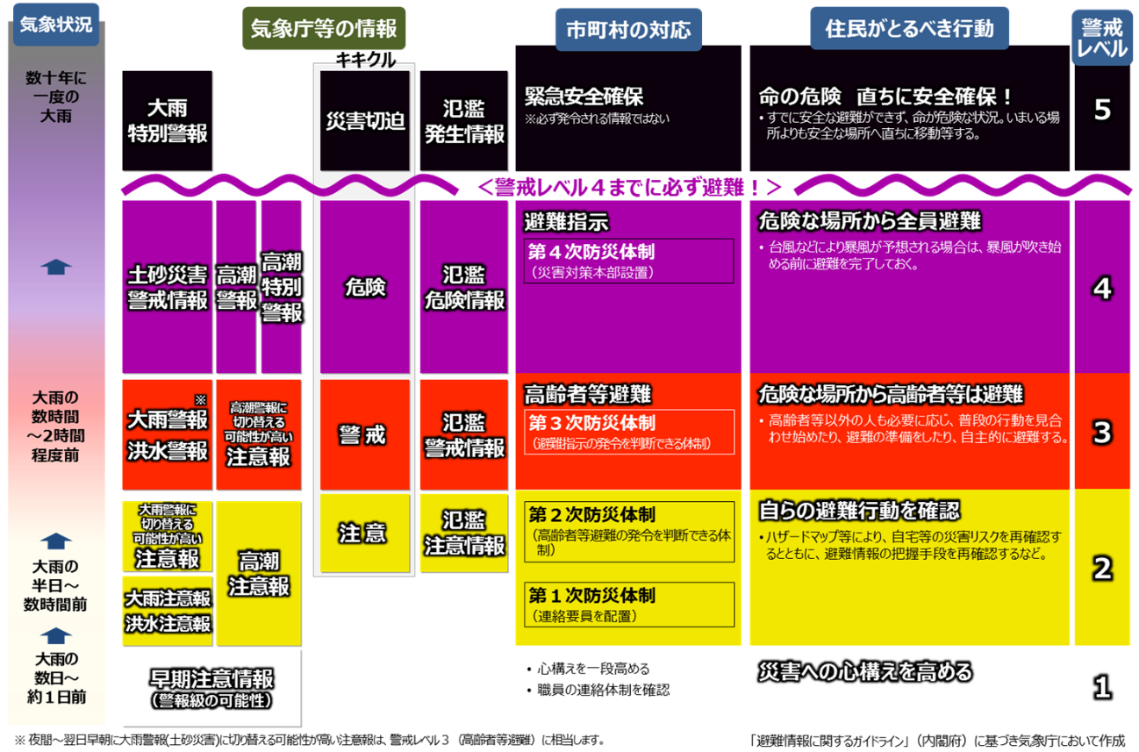

（２）初動対応
震度６弱以上の地震や警戒レベル５に該当する風水害に相当する大規模災害が発生した場合、「就業時間内（概ね、平日9:30～17:30）」と「就業時間外」において、役職員が取るべき対応・行動は以下のとおり。

① 就業時間内初動対応フロー（概ね、平日9:30～17:30）
大規模災害発生

★Ａ：人身の安全確保（来訪者・家族含む）＜役職員共通＞
・窓際等から離れ、机の下などで落下物・飛散物の直撃を避ける
・個室にいる場合、ドアを開けて出口を確保する
・火災の場合は地上、水害の場合は原則として２階以上に移動（垂直避難）又は屋外の高所に避難（水平避難）する

★Ｄ：自院にいる場合
＜役員＞
○可能な限り、府医事務局へ連絡(安否報告)
○患者・従業員の安全確保、必要に応じて避難指示
★Ｃ：外出・出張中の場合
＜役職員共通＞
○可能な限り、府医事務局へ連絡(安否報告)
○安全を確認し、原則、帰宅
○帰宅後、緊急連絡網に則って被災状況等を連絡
★Ｂ：府医会館内にいる場合
＜総務・経理＞
○会館内にいる役職員等の安否確認
○会館内の被害状況確認、
会館使用の可否判断
＜保険・学術・医安＞
○周辺・近隣状況の確認
＜地域＞
○日医、近医連等からの情報確認
○災害対策本部立ち上げ準備
＜役員＞
○負傷者がいる場合は応急手当、救護
○二次災害防止措置、情報伝達網等の確認について職員に指示

★Ｅ＜事務局長、次長、総務課長、地域医療１課長＞
○情報の集約、状況の判断

★Ｆ＜事務局長＞
○会長への報告
※災害対策本部設置の判断を仰ぐ

② 就業時間外（参集判断基準）初動対応フロー
役職員は、以下のフローおよび京都府医師会館の被害状況及び府内における被災状況をもとに、参集の可否を判断する。
大規模災害発生

【役職員共通】
○人身の安全確保（家族含む）
・窓際等から離れ、机の下などで落下物・飛散物の直撃を避ける
・個室にいる場合、ドアを開けて出口を確保する
・火災の場合は地上、水害の場合は原則として２階以上に移動（垂直避難）又は屋外の高所に避難（水平避難）する

○自身が軽傷を
超える負傷 or
○家族・職員の
死亡、軽傷を超える負傷(注)
○自身が軽傷
or
○家族・職員の
軽傷(注)
住居のみ被災
被災なし

参集可
家族等を避難
させた後に参集可
応急手当後に
参集可
参集不可

メール、電話、安否確認システム等で報告（緊急連絡網）

職員
役員

「参集可」の場合、
災害対策本部設置場所に向かう
「参集可」の場合、
前頁「就業時間内初動対応フロー」★Ｂへ

(注)参集指示のあった役職員は、以下の事由が解消した場合、又は対処に目途が立ち次第、参集する。
・家族等の死亡に伴う葬祭等を行う必要があるとき
・職員が負傷し、治療または入院の必要があるとき
・家族等が負傷し、治療または入院の必要がある場合で、当該職員の看護等がなければその者の最低限の生活が維持できないとき
・同居する高齢者、乳幼児等を預けることが困難な場合で、当該職員の介護や看護等がなければ、その者の最低限の生活が維持できないとき

③ 参集にあたっての留意事項
大規模災害が発生した場合、広域停電、ガス供給停止、断水の可能性が高い。こうした点に留意し、夜間に発災の場合、参集する役職員は、夜が明け、応急手当等の適切な対応をしてから参集する。
また、役職員が休日に居住地外にいた際に発災した場合、役職員は住居の被害を確認し、家族等を避難させた後に参集する。
なお、いずれの場合も生命・身体の安全を図れるなど、参集可能な条件の下に無理のない範囲で参集を開始する。

◆参集時の携行品（参考：日医役職員向け大規模災害発生初動対応マニュアルより）
【服装】 | 【携行品】
□作業着  (動きやすい服装)  (冬期は防寒具) | □身分証明書 | □現金
□ヘルメット、帽子 | □食料(３食分程度) | □筆記用具
□軍手 | □飲料水 | □着替え
□厚手の靴下 | □ラジオ等 | □常備薬など
□厚底の靴など | □携帯電話 | □充電器、Wi-Fi機器等

◆参集時の交通手段（参考：日医役職員向け大規模災害発生初動対応マニュアルより）
電車等の公共交通機関の利用が困難となることが見込まれるため、徒歩または自転車等。役職員が到着可能な手段により参集する。

◆参集に係る連絡がない場合
震度６弱以上の地震の場合、通信障害等のため参集等に係る指示がない場合がある。その場合は、原則として参集の連絡があるまで待機する。災害医療支援活動等の業務への従事の必要性があると判断した場合には、在宅勤務で可能な範囲の対応に努めることも可とする。

④ 帰宅困難者対応
就業時間内の発災により公共交通機関が停止し、帰宅困難となった役職員に対し、以下の対応を行う。
※就業時間外に災害が発生した場合に参集した役職員も容易に帰宅できない状況になるため、以下に準拠して対応する。
【事務局長】
・周辺の被害状況等を踏まえ、役職員の帰宅可否を判断（協議）する。
・館内待機とした場合、役職員のために備蓄品の提供、待機場所の準備等を総務課に指示する。
・帰宅を強く希望する役職員等に対し、帰宅することが危険と判断した場合には、館内待機を命じることができる。
帰宅を許可する場合、帰宅経路の被害状況や代替輸送手段等の情報提供を行うとともに、帰宅エリア毎に集団で帰宅するよう命じることができる。
・発災時に在館していた来訪者に対しても帰宅が困難な場合には必要な支援を行うよう指示する。
【総務課】
以下、全職員の協力を得ながら、状況に応じて着手。
・館内に留まる役職員に非常用備蓄品（食料、水、毛布、マスク等）を配布する。
・待機場所を整備する。
・発災後に外部から新たに帰宅困難者等が来館する場合、警備員は最寄りの避難場所を案内する。

（３）京都府医師会災害対策本部の設置
会長の判断にもとづき、京都府医師会災害対策本部を設置し、地区医師会および関係機関に設置を報告する。状況により、被災地区医師会に、地区医師会災害対策本部設置を要請する。以下、「第７章 アクションカード」を参照し、適宜、下記（４）～（８）に取組む。

（４）情報の収集と発信
京都府医師会災害対策本部は、あらゆる通信手段（固定電話、携帯電話、衛星電話、メール、ＦＡＸ等）を用いて、役職員の安否確認、府内の被害状況、地区医師会、会員の被災状況について情報を収集し、発信する。また、ＪＭＡＴ京都の活動状況、他府県からのＪＭＡＴ等の受入状況など随時情報発信する。
なお、情報の収集にあたっては、被災地域内の災害拠点病院や京都府、地区医師会災害対策本部、市町村等にも問い合わせる。更に、広域災害救急医療情報システム（EMIS）や報道資料等も確認する。

（５）ＪＭＡＴ京都の編成・派遣
① ＪＭＡＴ京都は、原則として、医師と医療関係者（歯科医師、看護師、薬剤師、業務調整員等）数名で編成し、医師を責任者とする。府内で大規模災害が発生し、日本医師会、京都府等より出動要請があるか、京都府医師会災害対策本部長が必要と認めるときは、京都府医師会災害対策本部が各関係団体等に働きかけてＪＭＡＴ京都を編成し、京都府医師会災害対策本部の責任において派遣するものとする。
ただし、ＪＭＡＴ京都の構成や人数については、災害の状況、医療需要の状況等により適宜変化させることが出来る。
また、ＪＭＡＴ京都の派遣先は、京都府保健医療福祉調整本部とも調整のうえ、決定する。なお、京都府医師会災害対策本部長が特に必要と認めた場合や、派遣要請を受ける前に出動した場合は、速やかに京都府保健医療福祉調整本部に連絡する。

② 出動するＪＭＡＴ京都は、原則として出動前に京都府医師会災害対策本部に氏名・氏名カナ・年齢・性別・所属・職種・緊急連絡先・メールアドレス等を報告し、京都府医師会災害対策本部が日本医師会に申請する。なお、ＪＭＡＴ京都に関する詳細については、第８章を参照。

（６）都道府県医師会ＪＭＡＴへの応援要請と受入
京都府災害対策本部、京都府保健医療福祉調整本部と協議のうえ、都道府県医師会ＪＭＡＴの応援要請が必要な場合は、応援要請先の都道府県医師会または日本医師会に応援要請を伝える。また、日本医師会または都道府県医師会から京都府にＪＭＡＴを派遣する申し出があった際は、京都府災害対策本部、京都府保健医療福祉調整本部に報告する。

（７）ＪＭＡＴ調整本部の設置・運営
① 他府県ＪＭＡＴの受入にあたり、会長は京都府医師会災害対策本部内にＪＭＡＴ調整本部を設置し、副会長、理事の中から調整本部長を選任する。調整本部長は、速やかに副本部長、ロジスティクス班を選任し、本部運営を開始する。
② 京都府医師会災害対策本部長は日本医師会に対し、ＪＭＡＴ医療班とは別にＪＭＡＴ調整本部運営にあたるロジスティクス班の派遣を要請する。
③ ＪＭＡＴ調整本部は、京都府医師会災害対策本部長の指示のもと、日本医師会と連携し、他府県ＪＭＡＴ（医療班、ロジスティクス班）の派遣カレンダーを作成し、京都府保健医療福祉調整本部に報告するとともに、地域別に必要な派遣チーム数等について指示を仰ぐ。
④ ＪＭＡＴ調整本部において、地区医師会等から被災地の情報を収集し、避難所・救護所に対する医療班の派遣を行う。地域医療の復旧に向けた拠点の検討、薬剤供給体制、災害医療から保険診療への切り替え時期、ＪＭＡＴの撤収時期等については、京都府医師会災害対策本部が京都府保健医療福祉調整本部と協議のうえ決定する。
⑤ ＪＭＡＴの撤収については、ＪＭＡＴ調整本部での検討結果を踏まえ、京都府保健医療福祉調整本部との調整を経て、京都府医師会災害対策本部長が判断する。ＪＭＡＴ撤収の決定については、京都府医師会災害対策本部長から日本医師会長に連絡する。

（８）京都府医師会館の被災時
災害により、京都府医師会館が被災し、災害対策本部の設置・運営が不可能な場合は、速やかに情報収集を行い、代替場所を設定する。

（９）関係機関との連携
災害発生時には、都道府県、市町村、日本医師会、都道府県医師会、地区医師会それぞれに災害対策本部等が立ち上がるため、医師会においては、カウンターパートとなる行政と適切な連携を図る必要がある。
また、災害対策本部や保健医療福祉調整本部の機能が万全となる前の段階で、様々な支援チームの受援に対応する必要が生じることが想定される。医師会は行政と連携し、ＪＭＡＴはＤＭＡＴ等支援チームと連携することを念頭におくなど、適切な位置付けと役割分担を徹底しなければ、指揮命令系統に混乱を来す恐れがある。そのため、それぞれのカウンターパートとなる行政機関との認識の共有が重要になる。
本計画においては、下記フロー図に沿った連携、指揮命令を実現させるべく、関係機関との調整を図る。
また、上記のほか、「近畿医師会連合 災害時等における相互支援に関する協定書」「十四大都市医師会災害時における相互支援に関する協定書」（別掲付録参照）に基づく活動も想定し、連携を図る。

２ 府外での大規模災害発生時
（１）役職員の参集
隣接県およびその他の圏域で震度６強以上の地震や警戒レベル５に該当する風水害および大規模な事故等が発生した場合、会長の判断により京都府医師会役員、事務局職員は京都府医師会館に参集する。

（２）京都府医師会災害対策本部設置と初動体制
京都府の要請あるいは会長の判断で京都府医師会災害対策本部を設置し、日本医師会、地区医師会および関係機関に報告する。状況により、地区医師会に対しても災害対策本部の設置を要請する。
また、会長は、京都府保健医療福祉調整本部の要請に応じて本部リエゾン等を派遣する。

（３）情報の収集と発信
京都府医師会災害対策本部は、あらゆる通信手段（固定電話、携帯電話、衛星電話、メール、ＦＡＸ等）を用いて、日本医師会や京都府、広域災害救急医療情報システム（EMIS）、報道資料等から情報を収集する。なお、状況は常に変化するため、情報収集は適宜行い、その情報の発信・管理については十分留意する。

（４）ＪＭＡＴ京都の編成・派遣
日本医師会または京都府等よりＪＭＡＴ京都の派遣要請があった場合には、京都府医師会災害対策本部において協議し、本部長が派遣を決定する。ただし、本部長が特に必要と認めた場合や、派遣要請を受ける前に出動せざるを得ない状況など、やむを得ない状況で派遣した場合は、派遣後速やかに日本医師会および京都府に報告する。派遣にあたっての詳細は「第８章 JMAT京都について（JMAT京都活動要綱）」に則って行う。

第３章 地区医師会の対応

１ 京都府の状況
京都府では、22の断層による地震が想定されており、その中で京都府全体に最も大きな影響を与えるのは、京都市内で被害が大きくなる花折断層の地震（M7.5）であるが、京都府内には、それ以外にも多くの断層帯があるため、府内のいつ・どこで地震が発生してもおかしくない。
また、京都府における海溝型地震として最も大きな影響を与えているのは南海トラフ地震で、京都府においては、津波による被害の可能性は低いものの、府内の中南部を中心に最大で震度６強の強い揺れと液状化の現象をもたらす可能性が指摘されており、多数の被害が発生するおそれがある。
その他、台風や大雨による風水害や土砂災害、災害はいつどこで発生するか予想がつかず、一人ひとりが災害に対する正しい知識を身につけ、「正しく怖がる」ことが、災害と向き合う準備となる。
本計画では、災害発生時の対応に関して全府的な対策を記載しているが、北部と南部の地域性を加味した個別の計画（指針）を当該地区医師会において策定していただく必要性があると考えるので、以下を参考に準備をお願いしたい。

２ 地区医師会の初動
（１）ＣＳＣＡで考える（ＣＳＣＡの概論については第６章参照）
①「Ｃ：Command＆Control」指揮本部の設置・宣言、指揮命令系統
診療所の組織化（担当範囲）
○ 医師、スタッフ、家族 等
○ 本部の設置
「いつ」「どこに」「誰が」「何が必要」「どこと連携」
②「Ｓ：Safety」安全管理
○ self：自分・家族・スタッフ 等
○ scene：診療所・自宅・地域 等
○ survivor：来院患者、在宅患者 等
③「Ｃ：Communication」情報共有、通信体制
○ 固定電話、データ通信、携帯電話、衛星電話、無線伝令
④「Ａ：Assessment」現場の評価（アセスメント）
○ 被災状況
○ 周辺避難所
○ 来院患者
○ 近隣医療機関 等
以上を念頭に、本部の準備および活動開始。

３ 地区医師会に取組んでいただきたい重要項目
（１）緊急連絡網の作成

（２）被災状況・情報の発信

（３）本部構築
① 本部機能の設置（本部設置にはこだわらない）
② 本部設置基準・要件の明確化
ａ．いつ
震度５強（震度６弱）以上、警報発令時、地域（全部・一部）が被災したとき、地域性に合わせて各地区医師会で検討
ｂ．どこに
事務局、会長宅、公的施設
ｃ．誰が
会長、副会長、担当理事、事務局職員
本部長（会長）不在時の対応、事務局スタッフの確保
ｄ．何が
本部資機材・通信手段の確保、移動手段、コンタクトリスト、
会員緊急連絡網
③ 本部スタッフの確保・配置

（４）医師会災害対策本部会議→地区医師会の方針決定

（５）災害対策本部（災害医療対策会議等）への要員派遣
① 役所（市町村）
② 二次医療圏保健医療福祉調整本部 行政との連携

４ 地区医師会から行政・京都府医師会に発信いただきたいこと
（１）地区医師会として、災害医療体制構築に協力する意思について

（２）医療機関が災害対応に取組むためにどのような情報が欲しいかについて

（３）どの規模までの災害であれば、地域内で対応できるかの限度について

（４）災害対応を行う医療機関が保有する資機材の状況について

５ 災害医療コーディネーター等と共有いただきたいこと
（１）避難者への医療提供に関する情報
① 避難所、救護所等における医療ニーズまたは医療の充足状況
② 救護班調整は都道府県医師会が実施すること
③ 地区医師会として考える災害医療から保険診療への切り替えが可能な時期（地域の医療機関の復旧状況）

（２）拠点となり得る医療機関の情報（拠点診療所開設）
① 重要な場所、地域のキーパーソンの状況を踏まえ、検討
② 原則、診療所に併設し保険診療への移行を考慮

（３）薬剤提供体制の確保状況

（４）巡回バス等、交通手段の確保状況

（５）医療廃棄物への対応状況

（６）在宅避難者への対応状況

６ ＪＭＡＴ京都についてご承知いただきたいこと
（１）災害の規模・場所・状況によって対応は大きく異なること。

（２）発災直後の超急性期等を除き、ＪＭＡＴ京都の編成は原則として京都府医師会が行うこと（京都府医師会からの連絡（メール等）をご確認下さい。）。

（３）ＪＭＡＴ京都として災害時医療活動を行っていただく場合、日本医師会および京都府医師会において、死亡・傷害に関する傷害保険に加入するため、災害時医療活動に従事する見込み（意思）がある会員にはＪＭＡＴ京都への登録を推奨いただきたいこと。

（４）被災地までの交通手段、宿泊については、原則として京都府医師会が手配すること。

（５）ベスト、帽子、雨具、リュック等、最低限の装備・資機材は京都府医師会が準備すること。

（６）支援活動の中には、「本来のＪＭＡＴの役割ではない」と思われる支援があるかもしれないが、「待つことも仕事」という温かい気持ちでご支援をお願いしたいこと。

（７）被災地域住民や現地で活動する方々が、精神的な高揚のため、攻撃的になられる場合もあるが、冷静に適切に接していただきたいこと。活動は一般的な診療だけでなく、メンタルケアの要素も入っていると言われていること。

（８）日々の体調管理等も含めた健康管理に留意し、無理のないようご活動いただきたいこと。

７ 保健医療福祉調整本部等で連携が必要となる関係組織
○ 日本災害医学会サポートチーム
○ ＤＭＡＴ(Disaster Medical Assistance Team)
○ 日本赤十字社
○ DPAT(災害派遣精神医療チーム)
Disaster Psychiatric Assistance Team
○ DICT(日本環境感染学会 災害時感染制御支援チーム)
DISASTER INFECTION CONTROL TEAM
○ DWAT（災害派遣福祉チーム）
Disaster Welfare Assistance Team
○ AMAT(全日本病院医療支援班)
All Japan Hospital Medical Assistance Team
○ JRAT(日本災害リハビリテーション支援協会)
Japan Disaster Rehabilitation Assistance Team
○ JDAT（日本災害歯科支援チーム）
Japan Dental Alliance Team
○ JDA-DAT(日本栄養士会災害支援チーム)
Japan Dietetic Association-Disaster Assistance Team
○ 災害支援ナース、災害薬事コーディネーター
○ その他、大学、DVTチーム、AMDA、HuMA、PCAT、TMAT、PWJ 等
○ ＤＨＥＡＴ、保健所、福祉事務所、地域包括支援センター等
○ 行政機関（市町村、都道府県）
○ 自衛隊、警察、消防
○ ボランティア団体

８ 地区医師会における災害対応指針記載例
【パターンＡ】

○○医師会災害医療救護活動指針

第１章 総則
第１節 目的
地区医師会災害医療救護活動指針（以下「本指針」という。）は、地区医師会が、府内にて災害が発生した際、災害医療支援活動の内容及び実施に関する事項を定め、円滑かつ適切な災害医療支援活動に資することを目的とする。

第２節 基本方針
地区医師会は、本指針の実施に当たり、地域内医療機関や市区町村をはじめ、他地区医師会、京都府医師会と緊密な連絡調整のもと、災害対応に係る関係諸機関（以下「防災関係機関」という。）と相互に連携を図りながら、災害予防対策、災害応急対策及び災害復旧対策（以下「災害医療支援活動」という。）を遂行するものとする。

第３節 組織
第１ 地区医師会災害対策本部
地区医師会長（以下「地区会長」という。）は、必要に応じ、地区医師会災害対策本部をあらかじめ指定した場所（※具体例は別表（１）に記す）に設置し、災害医療支援活動の立ち上がりに万全を期す。
第２ 構成員 本部長 1名（地区会長）
副本部長 1名（地区副会長等）
本部員 若干名（規模に応じ地区医師会で決定）
第３ 地区医師会災害対策本部は、域内市区町村や京都府医師会との連絡調整のもと、防災関係機関等との連携を図り、情報収集及び状況の把握を図るとともに、本章に定める災害医療支援活動を行う。災害対策本部長は、理事会にてその結果を報告する。

第４節 災害医療支援活動
地区医師会の主な災害医療支援活動は、次のとおりとする。
(1) 傷病者の傷病程度の診断
(2) 傷病者に対する応急処置及び必要な医療等
(3) 傷病者等の医療機関への転送の要否および転送順位の決定
(4) 死亡の確認

第５節 計画の修正
本指針は、市区町村地域防災計画に基づき、また京都府医師会や防災関係機関からの協力要請を想定し、平時より定期的な見直しを加え、必要に応じて修正するものとする。

第６節 京都府医師会との連絡調整
地区会長は、域内市区町村が作成した地域防災計画を踏まえ、平時より災害医療対策に関する業務その他について、京都府医師会との間で緊密な連絡調整を行う。

第２章 災害医療支援活動（災害予防対策）の準備
第１節 被災地における医療救護班
第１ 地区医師会は、原則として医療救護班を事前に登録し、班員名簿を地区医師会事務所等に常に掲示する。なお、班員名簿は京都府医師会に年１回報告する。
第２ 地区医師会は、班員の被災や、連絡不能時を想定し参集場所（避難所・病院）をあらかじめ定めておく。
第３ 医療救護班のうち、京都府医師会からの要請で編成された場合はＪＭＡＴ京都での活動とし、別紙「ＪＭＡＴ京都活動要綱」に定める内容に則り活動することから、平時より要綱の周知徹底に務める。また地区を越えて活動する医療救護班についても原則ＪＭＡＴ京都としての活動となるため、災害医療支援活動の準備は「ＪＭＡＴ京都活動要綱」に則るものとする。

第２節 京都府医師会との連携
第１ 地区会長は、災害医療支援活動を円滑に行うため、京都府医師会と災害対策や各種協定について必要に応じて調査および検討を行う。
第２ 地区医師会は、平時からの連絡調整の場として、京都府医師会が、年１回を目処に開催する「地区医師会救急災害医療担当理事連絡協議会」に参加する。

第３節 地域災害拠点病院との連携
第１ 地区会長は、災害医療支援活動を円滑に行うため、平時から地域災害拠点病院との連携体制を整える。

第４節 地域内医療機関との連携
第１ 地区会長は、災害医療支援活動を円滑に行うため、平時から地区内医療機関との連携体制を整える。
第２ 地区会長は、震災時の医療資源の確保を確実なものにするため、①耐震施設の整備、②被災時のライフライン確保と最優先復旧、③災害時緊急対応指針の策定－について、各医療機関であらかじめ準備しておくよう求める。

第５節 防災関係機関との連携
第１ 地区会長は、域内市区町村が定めた地域防災計画を踏まえて、平時から防災関係機関との連携体制を整える。
第２ 地区会長は、災害医療支援活動および移動、救援物資の調達及び輸送並びに通信の確保について、防災関係機関等に積極的に協力を求めるとともに必要に応じてあらかじめ協定を締結する。

第６節 通信連絡網
第１ 通信手段の多重化
(1) 地区医師会は、災害発生時に備え、通信連絡網を予め定めておく。
(2) 地区医師会は、通信連絡手段をできるだけ多重化しておく。
(3) 地区医師会が、通信連絡網の断絶や通信機器の使用不能により連絡が困難な場合は、徒歩その他の方法を用いる。

第７節 防災訓練
第１ 関係団体間で十分協議して１年に１回以上は机上シミュレーションや実働訓練を行うことが望ましい。
第２ 地区医師会は、地域災害拠点病院ならびに近隣医療機関等と連携して、災害時の応援協力体制について訓練を行う。

第８節 医薬品の供給
地区会長は、域内市区町村との協定や、薬剤師会等との協議により、医薬品（携行・備蓄）が確保できるよう平時より検討・協議を行っておくことが望ましい。なお、検討・協議の際には、日本医師会「ＪＭＡＴ携行医薬品リスト」（https://www.med.or.jp/doctor/eq201103/carry/001630.html）を参考とする。

第９節 災害時の機能確保・維持
地区医師会は、災害時においてもその機能を維持するため、平時より可能な範囲で災害対策本部の安全性とライフライン、食糧等を確保する。なお、備品等の準備にあたっては、日本医師会「ＪＭＡＴ携行資器材リスト」（https://www.med.or.jp/doctor/eq201103/carry/001631.html）を参考とする。

第１０節 災害医療に関する研修
第１ 地区会長は、会員を対象に災害医療に関する研修を実施する。
第２ 会員は、京都府医師会が実施する災害医療に関する研修会に可能な範囲で参加する。

第３章 災害医療支援活動（災害応急対策、災害復旧対策）の実施
第１節 情報収集
第１ 会員は、災害発生の報に触れた場合、直ちに情報収集にあたるとともに、災害に関する日時・場所・規模・状況などを可能な手段を用いて地区会長もしくは地区医師会災害対策本部へ連絡する。
第２ 災害発生時に関する情報は、地区会長に集中する。地区会長は、収集した情報を近隣の地区医師会および京都府医師会に連絡する。

第２節 地区医師会災害対策本部の設置運営
第１ 地区会長は、災害発生により必要と認めた時、あるいは域内市区町村や京都府医師会、または隣接地区医師会より医療救護の出動要請があった時は、地区医師会災害対策本部をあらかじめ指定した場所に設置し、地区医師会災害対策本部長は、地区医師会災害対策本部が設置された旨を京都府医師会に報告し、地区会員にも伝達するとともに、情報収集と医療救護班派遣の準備を開始する。
第２ 地区会長は、地区医師会災害対策本部を設置した旨及び当面の方針について、あらかじめ決めておいた手段を用いて京都府医師会、防災関係機関に通告するとともに、情報の交換等の必要な措置を講じる。
第３ 地区医師会災害対策本部は、医療救護班の出動状況を把握し連絡調整にあたるが、地区医師会災害対策本部が被災のため指揮がとれない場合は、京都府医師会災害対策本部が連絡調整にあたる。
第４ 地区医師会災害対策本部は、市区町村が定める地域防災計画に基づきＪＭＡＴ、ＤＭＡＴ、地域災害拠点病院、京都府災害医療コーディネーター等との連携を図り医療支援体制を構築する。

第３節 指揮命令系統
第１ 総合指揮
(1) 地区医師会災害対策本部が設置されるまでのすべての指揮権は地区会長の下におき、地区会長事故あるときは、第１順位の副会長、以下各地区医師会で順位をあらかじめ決めておく。
(2) 地区医師会災害対策本部が設置された場合は、本部長を責任者として、対策本部にすべての指揮権を統合する。個々の業務については、それぞれの本部員の分担の下で、その指揮命令に従う。
(3) 医療救護班に対する指揮命令は、必ず１人から指示することとし、１つの医療救護班に対し複数からの命令が出ないよう留意する。
(4) 医療救護所にあっては、各救護所責任者の指揮命令に従う。
第２ 被災による混乱期の指揮命令について
(1) 会員は、地区医師会が被災し、地区会長と通信途絶により連絡不能に陥ったために、指揮命令を受けるまで待機すると時機を失する恐れがある場合、自身の安全が確保された上であらかじめ定めた参集場所に出動する。ただし、医療救護班長はできるだけ早急に地区会長もしくは地区役員に連絡をとり、指示を仰ぐものとする。
(2) 地区医師会であらかじめ指定した参集場所が被災したために、地区医師会災害対策本部を設置することが困難な場合を想定し臨時災害対策本部の設置場所を定めておく。
(3) 地区医師会が被災し、地区医師会災害対策本部を設置することが困難だと判断した場合は、京都府医師会が臨時に京都府医師会災害対策本部を設置し、指揮をとるとともに地区会長をはじめ地区役員との連絡に全力をあげる。

第４節 医療救護班
第１ 初動体制
(1) 域内での活動
地区医師会は、域内市区町村との災害時の医療救護活動に関する協定書等に基づいて、市区町村の災害対策本部等から直接地区医師会へ協力要請があれば、第２に定める医療救護班をただちに出動する。また、協力要請がない段階でも、地区会長の判断で必要と認めた場合に出動する。
(2) 域外での活動
地区医師会は、域外地域における災害発生時に、京都府医師会から京都府との「災害時に医療救護活動に関する協定書」に基づく協力要請又は日本医師会からのＪＭＡＴの派遣要請があった場合は、ＪＭＡＴの編成等に協力する。
第２ 医療救護班は、原則として下記に則り編成、活動する。
(1) 地区医師会による医療救護班は、発災後直ちに編成するが、班員が被災により、連絡が困難なことも想定し、あらかじめ定めた参集場所に集合して緊急に班編成することもある。
(2) 医療救護班（１班）は、医師で編成する。ただし、必要に応じて他職種を加えることが出来る。
(3) 医療救護班が編成された時は、直ちに班員の氏名等必要事項を、集合した救護所の責任者に報告する。
(4) 医療救護班が編成された時は、地区医師会災害対策本部（もしくは地区会長）にその旨連絡する。
(5) 医療救護班は、各救護所責任者の指揮命令に従う。
(6) 医療救護班は、活動終了後「医療班活動実績報告書」を地区医師会災害対策本部および京都府医師会災害対策本部に提出する。
第３ 医療救護班のうち、京都府医師会からの要請で編成された場合はＪＭＡＴ京都での活動とし、ＪＭＡＴ京都に関する活動事項は、別掲の「ＪＭＡＴ京都活動要綱」に定める。ただし、要請以外の活動であっても、追って日本医師会が認可した場合はＪＭＡＴ京都による活動となる。
第４ 自己完結型の医療救護班を原則とすることから、救護班の移動・宿泊・食料・救急医療資器材等すべてに要する費用の負担について、京都府からの要請であれば京都府医師会が協議を行い、その他市町村からの要請であれば地区医師会との間でその都度協議する。その際、必要に応じて京都府医師会も協議に協力する。
第５ 医療救護班は「第１章・第４節」にて示した業務のほか、次のことを行う。
（※発災後の経過に応じた地区医師会と医師会員の活動は別掲「発災時の取組」に記す）
(1) 情報収集、被災状況、救護進行状況の確認と地区医師会災害対策本部への連絡
(2) 業務分担の確認
(3) トリアージ
(4) 死体検案、処理体制の確認
(5) 現地関係機関との連携（自治体・警察・消防・自衛隊・保健所・日赤等）
(6) 被災地外から支援に来た他の医師会医療救護班との連携
第６ 医療救護班の出動が災害救助法にかかる京都府の要請に基づく場合、および市町村との間で協定が締結されている場合は、公務災害補償等の対象となる。また、ＪＭＡＴとしての出動に際しては、日本医師会が傷害保険に加入する。

第５節 医療機関の対応
第１ 地区会長は、災害発生時の医療機関の対応として、下記事項について協力を求める。
第２ 被災地の医療機関においては、被災直後から患者が殺到することが予想されるため、患者受け入れに備えて待機する。医療機関が被災した場合は、できるだけ速やかに医療機能を復旧する。
第３ 被災地外の医療機関においては、被災者の受け入れ、医療救護班の派遣など可能な限りで協力体制をとる。
第４ 被災のため連絡手段が無い場合、医療機関の状況、親族・職員等の安否を確認し、所属地区医師会等であらかじめ決められている参集場所へ安全に向かうことが出来ると判断した場合は、その集合場所に集合し、可能な範囲で医療救護活動を行う。この場合、地域の指揮命令系統の確立・把握に努める。

第６節 域外の地区医師会等との相互応援体制
(1) 被災地医師会災害対策本部が必要と判断した場合は、京都府医師会を通じて近隣医師会に医療救護の応援を依頼する。
(2) 京都府医師会災害対策本部が必要と判断した場合は、府内各地区医師会の他に各府県医師会を通じて医療救護の応援を依頼する場合がある。
(3) 応援要請を受けた地区医師会は、必要に応じて医療救護班を編成して派遣する。

附則
（施行期日）
本指針は、○○年○月○日から実施する。

【パターンＢ：凡例】

○○医師会における災害対応指針（地震編）

Ａ．共通項目
１ はじめに
各郡市医師会の災害時の考え方についての基本方針を記載する。

２ ○○医師会の地域的特徴
自身の医師会の地域性を考慮した特徴を記載する。「B. 地域項目」に繋がる内容となる。

３ 発災前に行うべきこと
3.1 「○○医師会における災害対応指針（地震編）」の見直し基準
本指針を定期的に見直し修正するための基準を決めておく。
3.2 災害時訓練方法
各医師会での蘇生訓練や災害拠点病院との合同訓練などの訓練を考え実践する。
3.3 災害対策本部に関して
災害時の災害対策本部設置基準、設置場所、本部長の選定方法などを記載する。
3.4 災害時の情報収集手段
自治体から電話で情報収集するなど電話番号等まで具体的に記載する。
3.5 災害時の情報報告先
情報は京都府医師会に集約することを明記しておく。
3.6 夜間・休日の体制
夜間に発災した場合の対応を記載する。

４ 発災時に行うべきこと
4.1 おおむね1時間以内に行うべきこと
災害対策本部の立ち上げ、本部長の選定、災害情報の収集、安全確認、インフラの確認などを記載する。
4.2 数時間以内に行うべきこと
追加情報の収集、患者数の確認などとともに救護所に出向く際の注意事項を記載する。
4.3 数日以内に行うべきこと
自院や避難所などでの患者対応、医薬品に関する情報などを記載する。
4.4 慢性期に行うべきこと
避難所などの対応、閉鎖している医院への支援などを記載する。

５ 救護所の設置に関して
5.1 出務するメンバー
救護所に出務する医療班の職種などを記載する。
5.2 移動手段
交通が遮断されている場合や道路幅が狭い地域に設置された救護所など具体的に記載する。
5.3 救護所の設置場所
地域別に具体的に設置場所と対応医療機関を記載する。この部分は数ページに及ぶ場合もある。
5.4 運営管理者
救護所の運営管理者を把握しておく。
5.5 救護所での活動
救護所においてどの組織と協力してどのような活動を実践するかを具体的に記載する。また、軽症患者、重症患者、死亡確認などに関しても記載する。
5.6 情報収集と連絡
救護所での情報収集手段と情報連絡先などを記載する。府医師会や地域の行政機関との話し合いが必要となる場合もある。
5.7 救護所の閉鎖
救護所を閉鎖する場合の基準等を記載する。
5.8 救護所閉鎖後
慢性疾患への対応や被災者の健康管理に関して記載する。

６ 災害拠点病院との連携に関して
6.1 近隣の災害拠点病院
自身の医師会に近接する災害拠点病院の名称を記載
6.2 災害拠点病院との合同災害訓練等に関して
近接する災害拠点病院との合同災害訓練計画や会議などがあれば記載する。
6.3 災害拠点病院での活動に関して
発災時に災害拠点病院において活動する計画があるか否かを記載する。計画がある場合にはどのフェーズでどのような活動を行うのかを具体的に記載する。

【パターンＢ：記載例】

＿＿＿＿＿医師会における災害対応指針（地震編）

Ａ．共通項目
１ はじめに
近年、全国的に自然災害の発生が多く、京都府も例外ではない。代表的な自然災害である「地震」に備え、＿＿＿＿＿医師会としての指針を策定した。発災時に医師会員が安全かつ迅速に災害医療を実践するためのものである。

２ 医師会の地域的特徴
医師会には、２０２４年の時点で約 名の会員が所属している。
総合病院は、 箇所にあり、そのうち 病院が災害拠点病院である。エリアの南部は古い家屋が多いため、地震による倒壊が発生すると外傷患者が多数発生すると思われる。また、東部エリアの一部は交通が遮断される可能性もある。

３ 発災前に行うべきこと
3.1 本指針の見直し基準
本指針は、京都府に災害が発生した後に、その経験を踏まえた見直しを行う。また、発災が無い場合でも２年毎に改定作業を行うものとする。
3.2 災害時訓練方法
災害拠点病院である＿＿＿＿ 病院に依頼して合同訓練を年に１回開催する。また、医師会員の医療機関の医師と看護師は心肺蘇生訓練を受けることとする。
3.3 災害対策本部に関して
震度５強以上で災害対策本部の設置を検討する。災害対策本部は、＿＿＿＿＿＿＿＿に設置する。本部長は、地区医師会長とする。医師会長不在の場合は、副会長、理事が序列に従って本部長代行を務める。
3.4 災害時の情報収集手段
通信手段が確保できている場合は、京都府ホームページ「きょうと危機管理ＷＥＢ（京都府危機管理・防災情報ポータルサイト：https://www.bousai.pref.kyoto.lg.jp/dis_portal/）または各市町村の防災情報に関するホームページ等から情報収集し、被害状況を確認する。
3.5 災害時の情報報告先
情報を集約するため、京都府医師会に定期的に報告する。
3.6 夜間・休日の体制
夜間・休日に発災した場合に備え、医師会員には自院における職員連絡網と参集基準を決めておくことを求める。

４ 発災時に行うべきこと
4.1 おおむね1時間以内に行うべきこと
医師会員は自発的に行動を開始する。まずは自分自身と家族の安全確認、職員の安全確認、自院の被災状況確認を行う。自院の確認では、建物の倒壊の危険性、電気・ガス・水道などのインフラの確認および通信手段の確認を行う。自院が有床である場合にはＥＭＩＳへの入力も必要となる。
4.2 数時間以内に行うべきこと
追加情報を収集し、患者数などを把握する。
救護所が設置されている場合には、自院での患者診察を継続するか、救護所に出向くかの判断が必要となるが、災害規模によっては救護所で患者を集約して診察することが有効な場合が多い。
救護所に出務する際には、自院玄関に「現在医師が不在であること。近隣の救護所の場所」などを掲示する。
救護所には医療資機材が乏しいことが想定されるため、聴診器、血圧計、医薬品等は可能な限り各自で持参する。
また、応急救護所に診療録が準備されていない場合も考え、紙媒体の診療録も持参する。
4.3 数日以内に行うべきこと
避難所が設置されている場合があり、地区医師会としての避難所対応を考える。避難所への支援が可能な医師会員を募り、避難所の支援を行う。
4.4 慢性期に行うべきこと
避難所への支援を継続する。
医師会員の勤務する医療機関が被災している場合には地区医師会としての支援方法を検討する。

５ 救護所の設置に関して
5.1 出務するメンバー
原則として、医師１名、看護師１名、調整員（ロジスティクス：職種は問わない）１名が望ましい。
5.2 移動手段
交通状況が混乱していることが想定されるため、車は使用せず、徒歩・自転車・バイク等での移動が望ましい。現場での負傷を防ぐため靴は底がしっかりとしたものを使用する。可能であれば、発災に備えた靴やヘルメットを準備しておく。
5.3 救護所の設置場所
救護所の設置場所は別表①を想定するが、被災状況により設置できない場合には、新たな設置場所の検討や近隣の救護所、病院等での活動など柔軟な対応が求められる。
5.4 運営管理者
運営管理者は出務している医師の中から選出する。医師が交代する場合には運営管理者同士で申し送りを行い、情報共有に努める。スタッフが不足している場合には運営管理者の判断で医師、看護師、調整員、消防団などに協力を依頼する。
5.5 救護所での活動
負傷者のトリアージを行い、軽症患者には処置を行い、重症患者は救急病院へ搬送する。状況に応じて死亡確認や遺体検案などにも協力する。活動に不足している医薬品や追加スタッフなどは運営管理者が地区災害対策本部へ連絡する。診療記録は救護所に準備されているものを使用するが、準備がない場合は自院から持参した記録用紙等を使用する。
5.6 情報収集と連絡
救護所での情報は連絡票にまとめておき、定期的に地区災害対策本部へ連絡する。
5.7 救護所の閉鎖
傷病者数が減少した際には、地区災害対策本部と協議して救護所の閉鎖を検討する。
5.8 救護所閉鎖後
救護所の閉鎖後は自院または避難所において近隣住民や避難者の健康管理に努める。

６ 災害拠点病院との連携に関して
6.1 近隣の災害拠点病院
医師会に最も近い災害拠点病院は＿＿＿＿ 病院である。
6.2 災害拠点病院との合同災害訓練等に関して
災害拠点病院である＿＿＿＿ 病院および自治体に依頼して合同訓練を年に１回開催する。また、訓練とは別に適宜、行政、災害拠点病院、関係機関等により構成する災害医療連携協議会（仮称）に参画する。
6.3 災害拠点病院での活動に関して
災害拠点病院に勤務する医師会員を除き、発災時に 医師会員が災害拠点病院で診療を行う想定はないが、災害の状況に報じて、災害拠点病院に初期救急としての発熱外来を設置することになるなど、マンパワーが著しく減少する場合においては、地区災害対策本部との協議により、医師会員に出務を要請することもある。

別表①
区 分 | 担 当
地区医師会災害対策本部 | 地区医師会事務所または地区医師会長医療機関
災害拠点病院 | ａａａ病院
ＡＡＡ避難所  （ＡＡＡ中学校） | ｂｂｂ医院、ＣＣＣ内科、ｄｄｄ整形外科  ｅｅｅこどもｸﾘﾆｯｸ
ＣＣＣ避難所  （ＣＣＣ小学校） | ｌｌｌ内科ｸﾘﾆｯｸ、ｍｍｍ小児科、ｎｎｎ皮膚科  ｏｏｏﾚﾃﾞｨｰｽｸﾘﾆｯｸ、ｐｐｐﾒﾝﾀﾙｸﾘﾆｯｸ
ＤＤＤ避難所  （ＤＤＤ中学校） | ｑｑｑ医院、ｒｒｒ脳神経外科、ｓｓｓ消化器内科  ｔｔｔ整形外科、ｕｕｕ耳鼻咽喉科、ｖｖｖ眼科

第４章 京都府の災害医療体制について
（京都府ホームページ、京都府保健医療計画より抜粋、一部改変）

１ 災害医療体制の取り組み
京都府では、府内で大規模な地震・水害などの自然災害や大規模事故等が発生し、多数の傷病者が発生した際の対策として、「京都府地域防災計画」や「京都府保健医療計画」に基づき、災害時の医療体制確保の取り組みを進めている。

２ 災害拠点病院
「災害拠点病院」は、大規模災害発生時に多数の傷病者を受け入れるとともに、一般の病院等の後方医療機関として地域の医療機関を支援する機能を有する病院で、災害時の医療救護活動において中心的な役割を担う病院として位置付けられている。
京都府では、厚生労働省の定める基準（「災害時における医療体制の充実強化について」（平成24年3月21日付厚生労働省医政局長通知））に基づき、京都府の災害医療の中心的な役割を果たし、平時には災害医療に関する訓練・研修機能を担う「基幹災害拠点病院」として京都第一赤十字病院を指定、また、二次医療圏ごとに1箇所指定することとされている「地域災害拠点病院」を12病院指定している。
また、「地域災害拠点病院」については、人口や地域性を考慮し、「京都・乙訓医療圏」と「山城北医療圏」では複数の病院を指定しており、災害医療体制の充実・強化を図っている。

＜災害拠点病院の機能＞
１．救命医療を行うための高度診療機能
２．被災地からの重症傷病者の受入機能
３．傷病者の広域後方搬送への対応機能
４．DMATや医療救護班の派遣機能
５．地域医療機関への応急用医療資機材の貸出機能

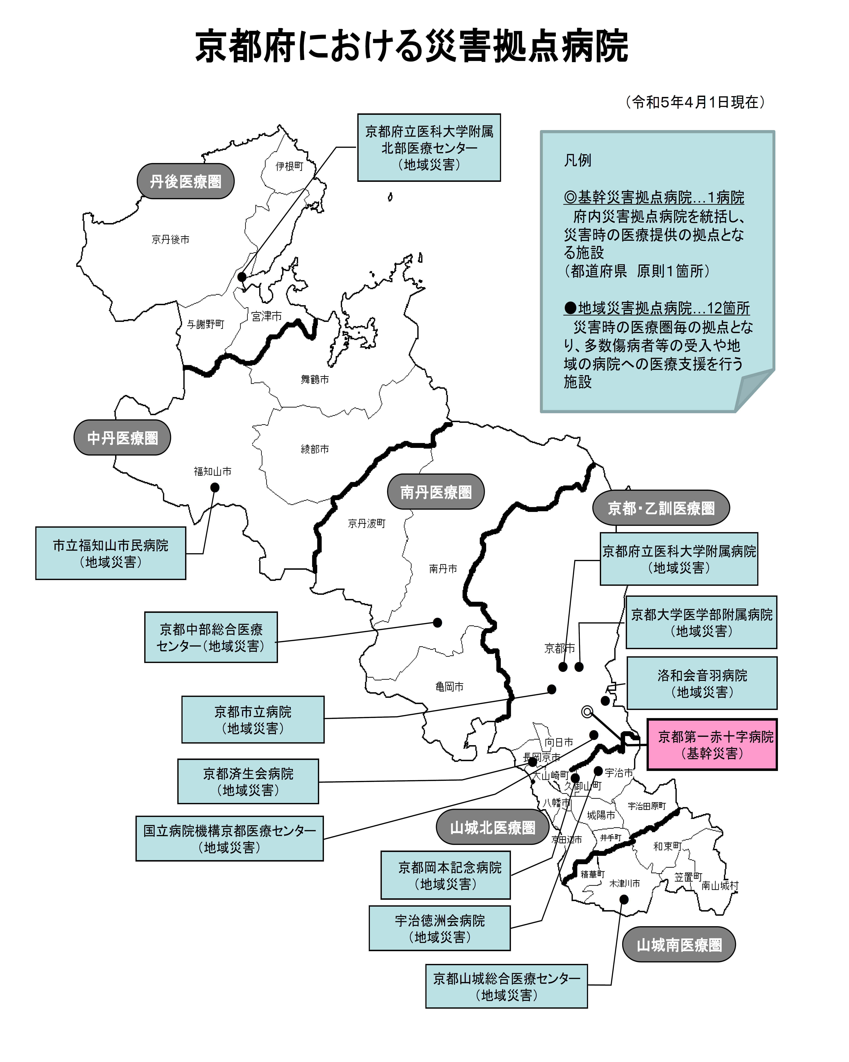

３ 災害医療コーディネーター
災害発生時の超急性期から慢性期医療への円滑な移行や、発災後、刻々と変化する被災地や避難所、医療救護所等の状況を的確に把握し、限られた医療資源の適正な配置・分配を行うため、京都府では災害拠点病院等の医師など45名の方々を「京都府災害医療コーディネーター」として委嘱している（2023年４月１日現在）。

＜京都府災害医療コーディネーターの役割＞
１．京都府災害対策本部、保健医療福祉調整本部および市町村等に対する災害医療体制確保の助言
２．被災地外への患者搬送、受入医療機関確保のための調整
３．被災地外から派遣される医療救護班の配置調整
４．関係機関に対する医療復旧のために必要な調査
５．その他災害時における医療提供体制のための確保に関すること

災害医療コーディネーターの概要については、「第５章 災害医療コーディネーターについて」参照。

４ 京都府地域防災計画
京都府地域防災計画とは、風水害や地震などの大きな災害の発生に備え、災害の予防や災害が発生した場合の応急対策、復旧対策を行うため、府や国の機関、市町村、消防関係機関、公共機関などで構成する京都府防災会議が策定しているもの。
京都府地域防災計画は、国の防災基本計画や各省庁、公共機関の防災業務計画と整合が図られている。また、各市町村においても地域防災計画が定められているが、これらの計画は、京都府地域防災計画と整合が図られている。

＜計画の体系＞
京都府地域防災計画は、4つの編で構成。
一般計画編（風水害等）
震災対策計画編
原子力災害対策編
事故対策計画編
ア.石油類流出事故対策計画編
イ.海難事故対策計画編
ウ.航空事故対策計画編
エ.鉄道災害対策計画編
オ.道路災害対策計画編
カ.危険物等災害対策計画編
キ.大規模火災対策計画編
ク.林野火災対策計画編
ケ.広域停電事故対策計画編
資料編

各編は、総則、災害予防計画、災害応急対策計画、災害復旧計画から構成されている。

第５章 災害医療コーディネーターについて
（厚生労働省「災害医療コーディネーター活動要領」より抜粋、一部改変）

１ 災害医療コーディネーターとは
災害時に、都道府県並びに保健所及び市町村が保健医療活動の総合調整等を適切かつ円滑に行えるよう、保健医療福祉調整本部並びに保健所及び市町村における保健医療活動の調整等を担う保健医療福祉調整支部において、被災地の保健医療ニーズの把握、保健医療活動チームの派遣調整等に係る助言及び支援を行うことを目的として、都道府県により任命された者である。
都道府県の保健医療福祉調整本部に配置される者を都道府県災害医療コーディネーター、保健所又は市町村における保健医療福祉調整支部に配置される者を地域災害医療コーディネーターと呼称する。
災害医療コーディネーターは、平常時から当該都道府県等における医療提供体制に精通しており、専門的な研修を受け、災害対応を担う関係機関等と連携を構築している者が望ましい。

２ 災害医療コーディネーターの業務
災害時に、都道府県並びに保健所及び市町村が保健医療活動の総合調整等を適切かつ円滑に行えるよう、保健医療福祉調整本部並びに保健所及び市町村における保健医療福祉調整支部において、被災地の保健医療ニーズの把握、保健医療活動チームの派遣調整等に係る助言及び支援を行うことを目的として、都道府県により任命された者である。
（１）組織体制の構築に係る業務
① 保健医療福祉調整本部の組織体制の構築に係る業務
ア 都道府県災害医療コーディネーターは、保健医療福祉調整本部において、医務主管課、保健衛生主管課、薬務主管課、精神保健主管課等の関係課及び保健所の職員等の関係者が相互に連携して行う、当該保健医療福祉調整本部に係る業務について、助言及び支援を行う。
イ 都道府県災害医療コーディネーターは、被災都道府県が、保健医療福祉調整本部に参画することが望ましいと考えられる関係者や、連絡及び情報連携を円滑に行うために、保健医療福祉調整本部内に担当者を配置することが望ましい保健医療活動に係る関係機関等について検討するに当たり、助言を行う。
② 保健所又は市町村における保健医療福祉調整支部の組織体制の構築に係る業務
ア 都道府県災害医療コーディネーターは、被災都道府県が、保健医療福祉調整支部を設置することが望ましい保健所又は市町村について検討するに当たり、助言を行う。
イ 地域災害医療コーディネーターは、都道府県災害医療コーディネーターと連携し、都道府県災害医療コーディネーターの業務に準じて、保健所又は市町村における保健医療福祉調整支部に係る業務について、助言及び支援を行う。

（２）被災情報等の収集、分析、対応策の立案に係る業務
① 保健医療福祉調整本部等において収集すべき情報
ア 被災都道府県及び圏域ごとの医療機関、介護保険施設、障害者支援施設、救護所、避難所、居宅、薬局等（以下「医療機関等」という。）の被災状況及び復旧状況
イ 被災都道府県及び圏域ごとの医療機関等における保健医療ニーズ等
ａ．支援を要する患者等の状況（人工呼吸器、透析等の使用状況をむ。）
ｂ．災害時に新たに必要となった保健医療ニーズ等（ライフライン、医薬品、医療機器、医療ガス等を含む。）
ウ 保健医療活動チームの活動状況
エ その他保健医療活動を効率的・効果的に行うために必要な情報
② 情報の収集に係る業務
ア 保健医療福祉調整本部等が、保健医療活動チーム、災害時健康危機管理支援チーム（ＤＨＥＡＴ）その他の保健医療活動に係る関係機関（以下「保健医療活動チーム等」という。）から情報を収集するに当たり、助言及び調整の支援を行う。
イ 保健医療福祉調整本部等が、医療機関等の被災状況及び復旧状況、保健医療活動チームの活動状況等についてＥＭＩＳ等から情報を収集するに当たり、必要な情報や優先して収集すべき情報等について助言を行い、情報の収集に必要な人員の確保に係る助言及び調整の支援を行う。
③ 情報の分析と対応策の立案に係る業務
ア 被災都道府県及び圏域ごとの保健医療ニーズと支援体制の状況について整理又は分析するに当たり、助言及び調整の支援を行う。
イ 保健医療福祉調整本部等において収集した情報及びその分析結果等を踏まえた対応策等を検討するに当たり、助言及び調整の支援を行う。

（３）保健医療活動チームの派遣等の人的支援及び物的支援の調整に係る業務
① 被災都道府県における受援の調整に係る業務
ア 災害医療コーディネーターは、派遣を要請する保健医療活動チームの具体的なチーム内容、チーム数、配置先等に係る計画について検討するに当たり、保健医療福祉調整本部等における活動の初期から、中長期的視点に立って、助言及び調整の支援を行う。
イ 災害医療コーディネーターは、活動している保健医療活動チームの再配置の要否等について検討するに当たり、助言及び調整の支援を行う。
ウ 災害医療コーディネーターは、他の都道府県、関係学会、関係団体又は関係業者に対して要請する具体的な人的支援及び物的支援に係る計画を検討するに当たり、助言及び調整の支援を行う。
エ 災害医療コーディネーターは、保健医療福祉調整本部等において、時間の経過に伴う保健医療ニーズの変化等について保健医療活動チーム等と情報共有を行うに当たり、助言及び調整の支援を行う。
オ 災害医療コーディネーターは、被災地域における医療機関等の復旧状況を踏まえ、保健医療活動チームの段階的な活動縮小及び活動終了について検討するに当たり、助言及び調整の支援を行う。
② 人的支援及び物的支援を行う都道府県における支援の調整に係る業務
人的支援及び物的支援を行う都道府県（以下「支援元都道府県」という。）の災害医療コーディネーターは、当該支援元都道府県が被災都道府県に対して、保健医療活動チームの派遣等の人的支援及び物的支援を行うに当たり、当該支援元都道府県の要請に応じて、助言及び調整の支援を行う。
（４）患者等の搬送の調整に係る業務
① 被災都道府県における患者等の搬送の調整に係る業務
ア 患者等の搬送について、地域医療搬送や広域医療搬送の要否、緊急度、搬送先、搬送手段等の情報を収集又は整理するに当たり、助言及び調整の支援を行う。
イ 被災都道府県外へ患者等を搬送するに当たり、必要に応じて搬送先都道府県の災害医療コーディネーター等と連携を図る。
ウ 搬送手段の確保に当たり、航空運用調整班、ＤＭＡＴ都道府県調整本部（ドクターヘリ調整部を含む。）、厚生労働省、消防機関、搬送手段を保持する他の保健医療活動チームその他の保健医療活動に係る関係機関と連携できるよう、助言及び調整の支援を行う。
② 搬送先都道府県における患者等の受入れの調整に係る業務
搬送先都道府県の災害医療コーディネーターは、当該搬送先都道府県が被災都道府県から患者等の受入れを行うに当たり、当該搬送先都道府県の要請に応じて、助言及び調整の支援を行う。
（５）記録の作成及び保存並びに共有に係る業務
① 保健医療福祉調整本部等において、保健医療活動に係る情報について、時間経過に沿った記録の作成及び保存並びにＥＭＩＳ等を用いた共有を行うに当たり、助言を行い、これらの作業に必要な人員の確保に係る助言及び調整の支援を行う。
② 自身の活動について、時間経過に沿った記録を作成及び保存し、保健医療福祉調整本部等に報告する。

３ 災害医療コーディネーターの活動の終了
被災都道府県は、当該都道府県等における医療提供体制等の確保に係る業務を、当該都道府県等の職員等により実施することが可能と判断する時点を一つの目安として、災害医療コーディネーターの活動の終了を決定する。

４ 費用の支弁と補償
被災都道府県は、当該都道府県等における医療提供体制等の確保に係る業務を、当該都道府県等の職員等により実施することが可能と判断する時点を一つの目安として、災害医療コーディネーターの活動の終了を決定する。
（１）都道府県は、災害医療コーディネーターとの事前の協定に基づいた費用支弁を行う。
（２）都道府県からの招集又は都道府県により予め策定された自主参集基準に基づかない災害医療コーディネーターの参集について、費用支弁は原則として行わない。

第６章 急性期医療活動
（岡山県医師会災害医療救護マニュアルより一部抜粋、改変）
１ 災害初期対応における基本原則（ＣＳＣＡＴＴＴ）
災害医療は、平時の医療とは異なり、医療需要に対して医療資源が大幅に不足し、需給バランスが大きく崩れることになる。そのような状況において、限られた人的・物的資源を有効に活用することで、重要と供給（資源）のアンバランスを極力小さくし、効率的な医療活動を行うための基本原則として、「ＣＳＴＡＴＴＴ（シーエスシーエーティーティーティー）」と呼ばれる戦術的アプローチが示されている。
ＣＳＣＡＴＴＴとは、災害発生時に実践すべき７つの基本原則
Command and Control（指揮と連携）
Safety（安全確保）
Communication（情報収集・伝達）
Assessment（評価）
Triage（トリアージ）
Transport（搬送）
Treatment（治療）
のそれぞれの頭文字をとったものである。
災害医療従事者であれば、誰もが知っておくべき用語で、行動の基盤となる考え方である。
通常、ＣＳＣＡＴＴＴは、ＣＳＣＡ（メディカルマネジメント）とＴＴＴ（メディカルサポート）に分けて考えられる。
災害時に限られた医療資源で効果的、体系的な医療救護活動を行うには、ＣＳＣＡＴＴＴの実践が重要となる。
Command and Control（指揮命令系統）を構築し、Safety（安全）を確保した上で、Communication（情報収集）を行い、集めた情報をAssessment（評価・分析）し、活動方針を立ててから効率的に活動（ＴＴＴ）を行うという流れになる。
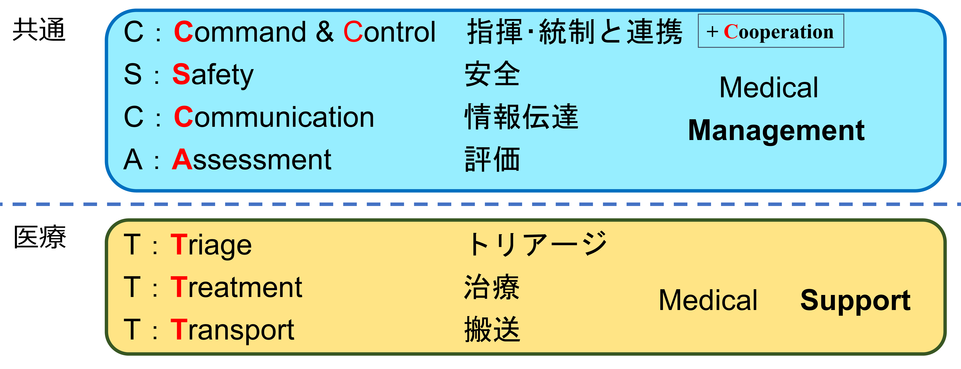

２ 災害時に収集すべき情報（ＭＥＴＨＡＮＥ）
災害発生直後の混乱した状況下では、少なからず情報は錯そうし、発信する側と受け取る側の認識のズレにより、情報が間違って伝わるといったことも起こりがちである。
よって、情報を発信する側は、いかに簡潔に情報を伝えるかが非常に重要となり、そのツールとして「ＭＥＴＨＡＮＥレポート」が活用されている。
災害時に収集すべき情報
METHANEレポート

Ｍ：Major incident：大事故災害
Ｅ：Exact location：正確な発生場所、地図の座標
Ｔ：Type of incident：事故・災害の種類
Ｈ：Hazard：危険性、現状と拡大の可能性
Ａ：Access：到達経路、進入方法
Ｎ：Number of casualties：傷病者数、重症度、外傷分類
Ｅ：Emergency services present and required：緊急対応すべき機関（カウンターパートと読み替えても可）

３ 災害現場における医療救護班活動
発災後、急性期には、現場から傷病者の救出、トリアージ、現場救護所活動、搬送、治療など一連の活動が行われる。
ＪＭＡＴは基本的には被災府県医師会本部の指揮の下に救護活動にあたることになり、災害現場に派遣される前に、県医本部においてブリーフィング（事前説明）を受ける。自チームの目的地、役割と限界、現地の状況などを把握し、前のチームからの申し送りを受け、活動のイメージを明確化する。活動終了時には、本部への報告を行い、活動内容を記録にまとめる。

最前線の災害現場では、通常は消防や警察が災害現場に先着し、活動が開始される。活動区域は適切な装備を付けた救助者しか入ることができない「危険区域」と「警戒区域」が決められる。ＤＭＡＴのような防護具等を装備している医療従事者でも、その活動は「警戒区域」で行う必要がある。レスキュー隊等により危険区域から救助された傷病者は、まず「傷病者集積場所」に集められる。そこからトリアージが開始され、重症度にあわせて現場救護所に運ばれる。重症者に対しては応急処置（安定化処置）を行いながら、根本治療のための搬送先、搬送手段を確保し現場救護所から搬送する。搬送先は、各災害拠点病院のほか、傷病内容に応じて決定される。これらの活動を統括し指揮するのが指揮本部である。指揮本部では、Command and Controlが消防を中心につくられ、ＤＭＡＴ等の医療救護班や警察、自衛隊等も協力し、本部運営を行う。災害現場に派遣されたＪＭＡＴについても、この現場指揮本部の指揮下に入り、先着している医療チームの指示に従い、安全が確保されているトリアージエリアや現場救護所で活動を行う。

４ トリアージ
（１）トリアージとは
災害時のトリアージとは、限られた医療資源のもとで、最大多数の傷病者に最善を尽くすことである。軽症、救命の見込みのない重症患者に優先を与えない。医療資源と患者数の不均衡が生じる災害状況において速やかな診療や搬送を行うため、医療資源の分配順位、すなわち治療の順位をつけたトリアージ区分に患者を迅速にふるい分けすることが求められる（表１）。トリアージの方法として一次トリアージと二次トリアージの２段階で実施される。本稿では一次トリアージはSTART（Simple Triage And Rapid Treatment）が、二次トリアージはPAT（Physiological and Anatomical Triage）が用いられている。圧倒的多数に対応するためには、トリアージには迅速性が求められ一次トリアージは呼吸、循環、意識の３つの簡便な生理学的評価を用い30秒程度で迅速に評価する必要がある。

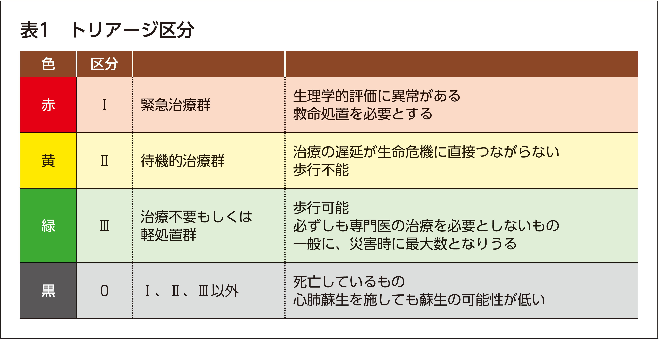

（２）ＳＴＡＲＴ法
手順は、①歩行可能な患者を緑に区分する。②歩けない患者のB（A）、C、D を評価し、③緊急処置は行わない（例外： 気道確保、圧迫止血）。
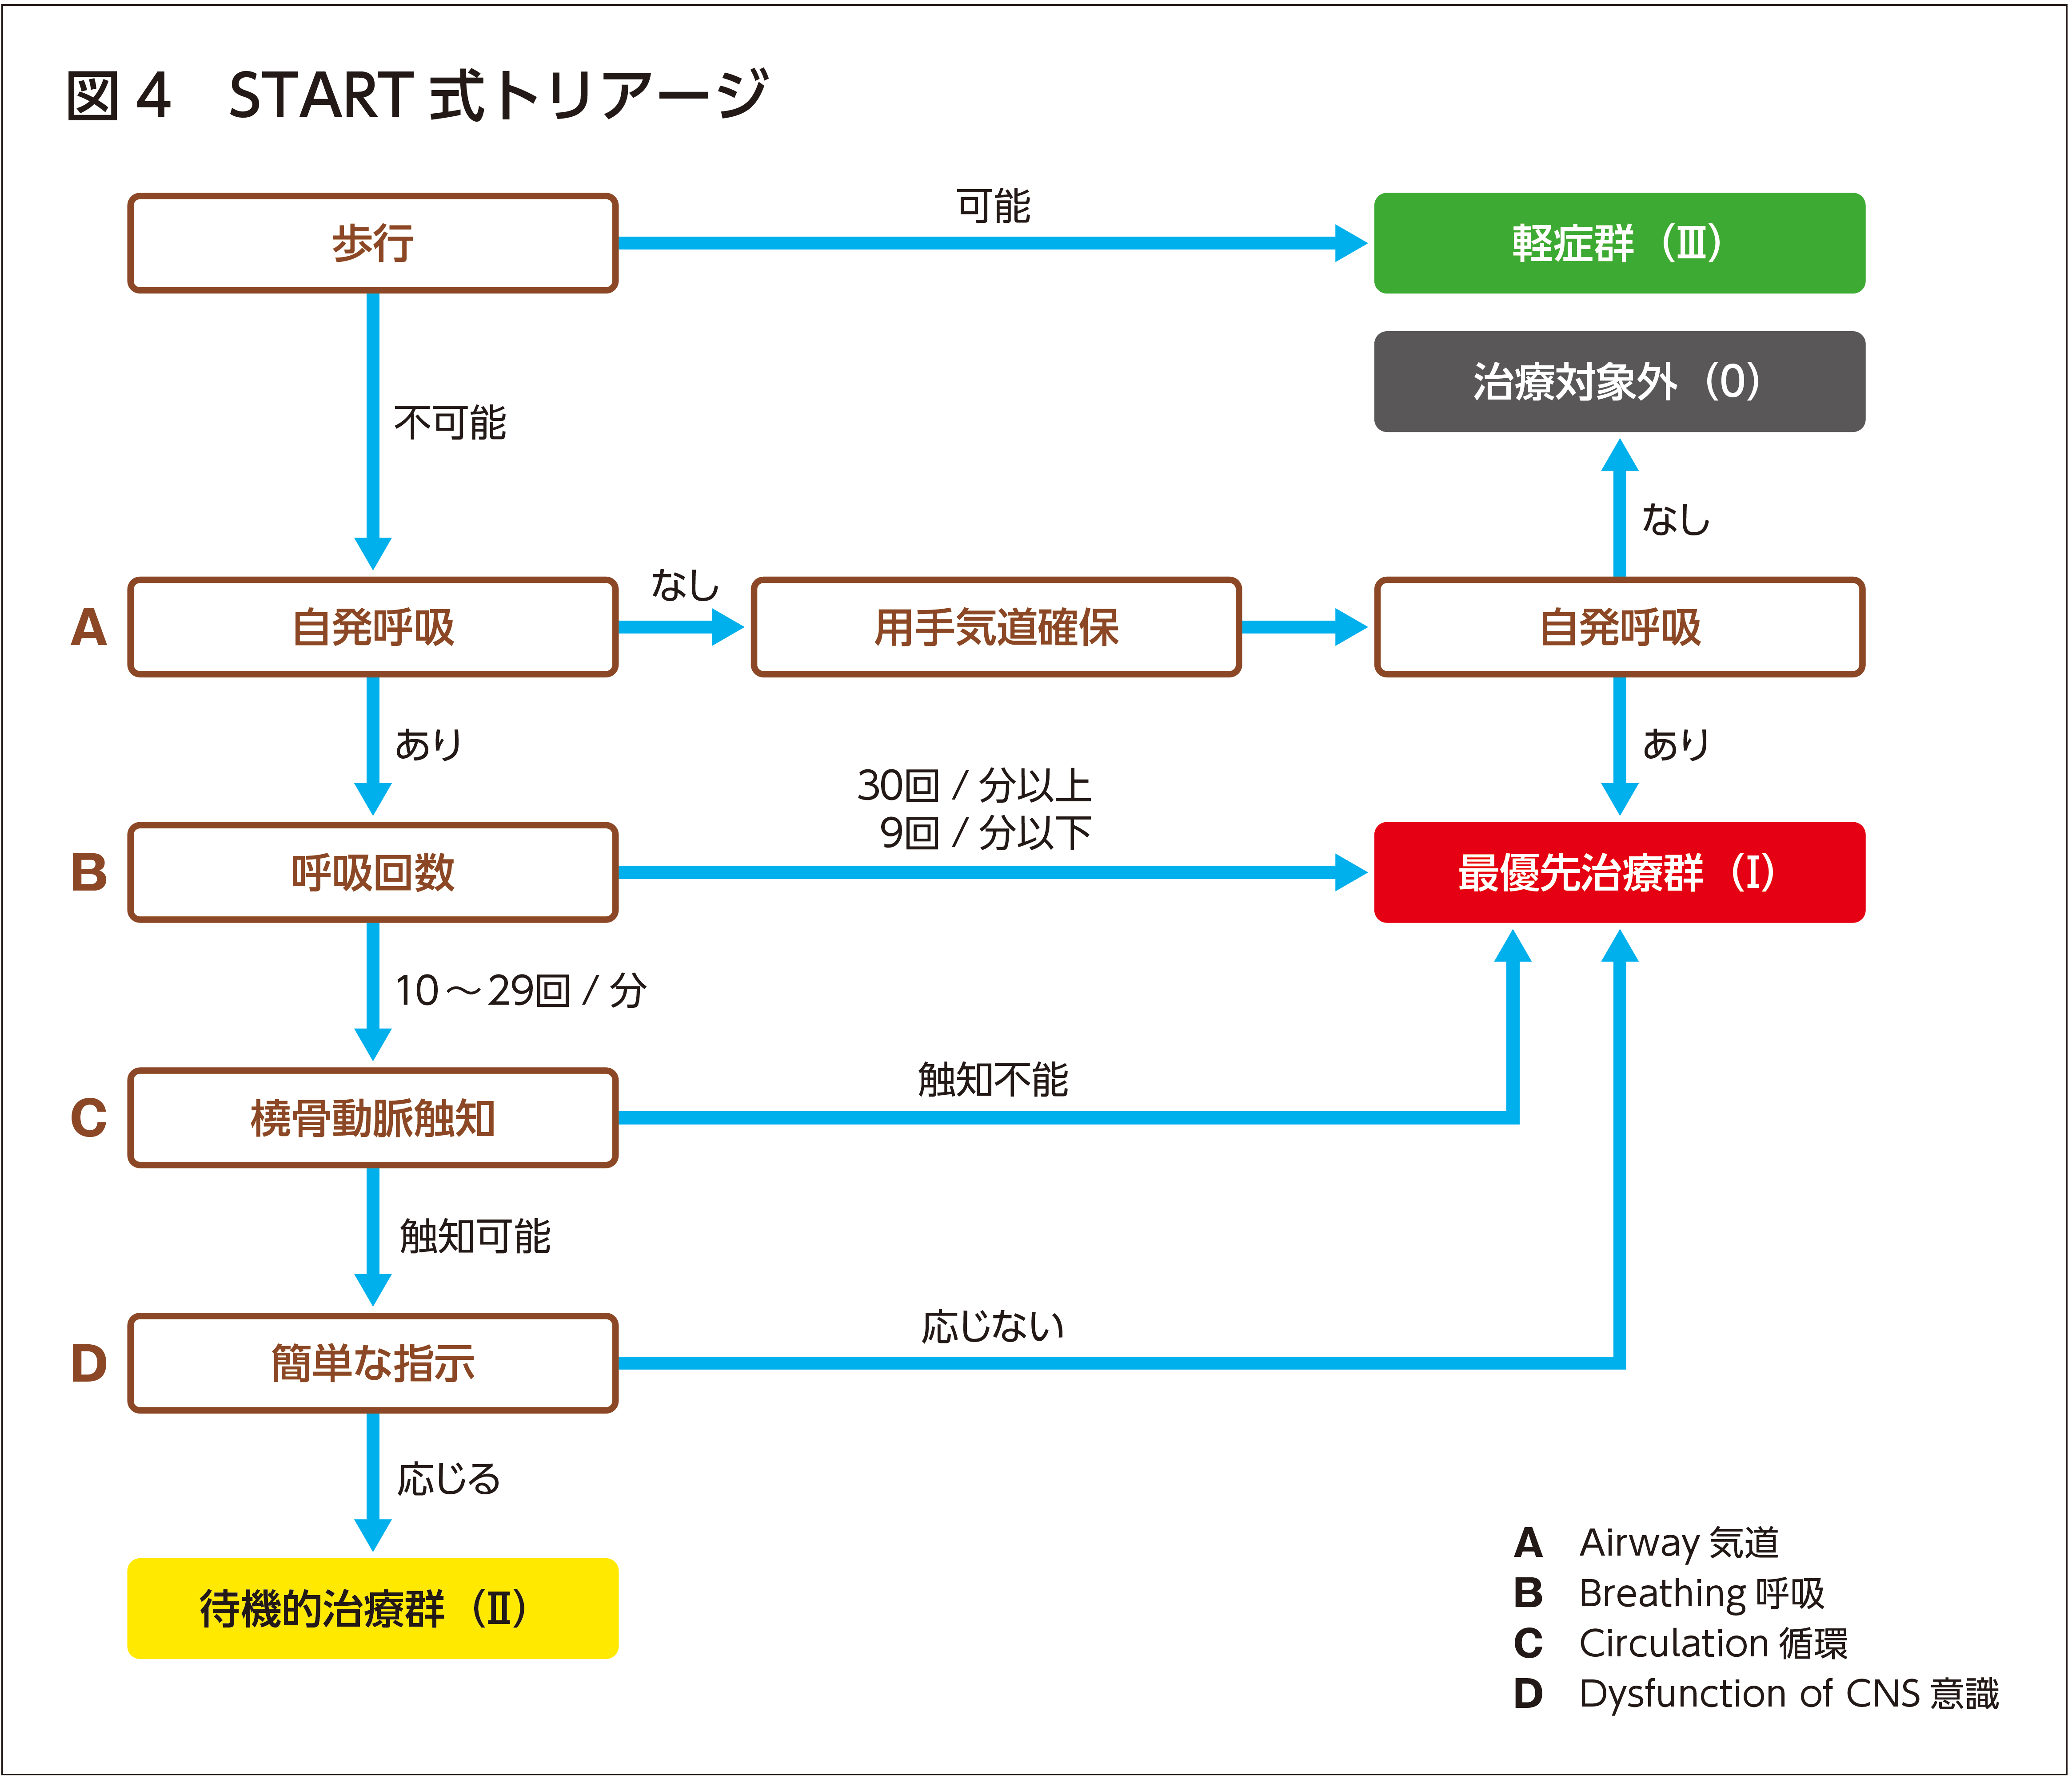

（３）ＰＡＴ法
一次トリアージ実施後、傷病者の評価に、ある程度、時間的余裕がある場合に実施する。生理学的評価、解剖学的評価に受傷機転などを加味して評価される。
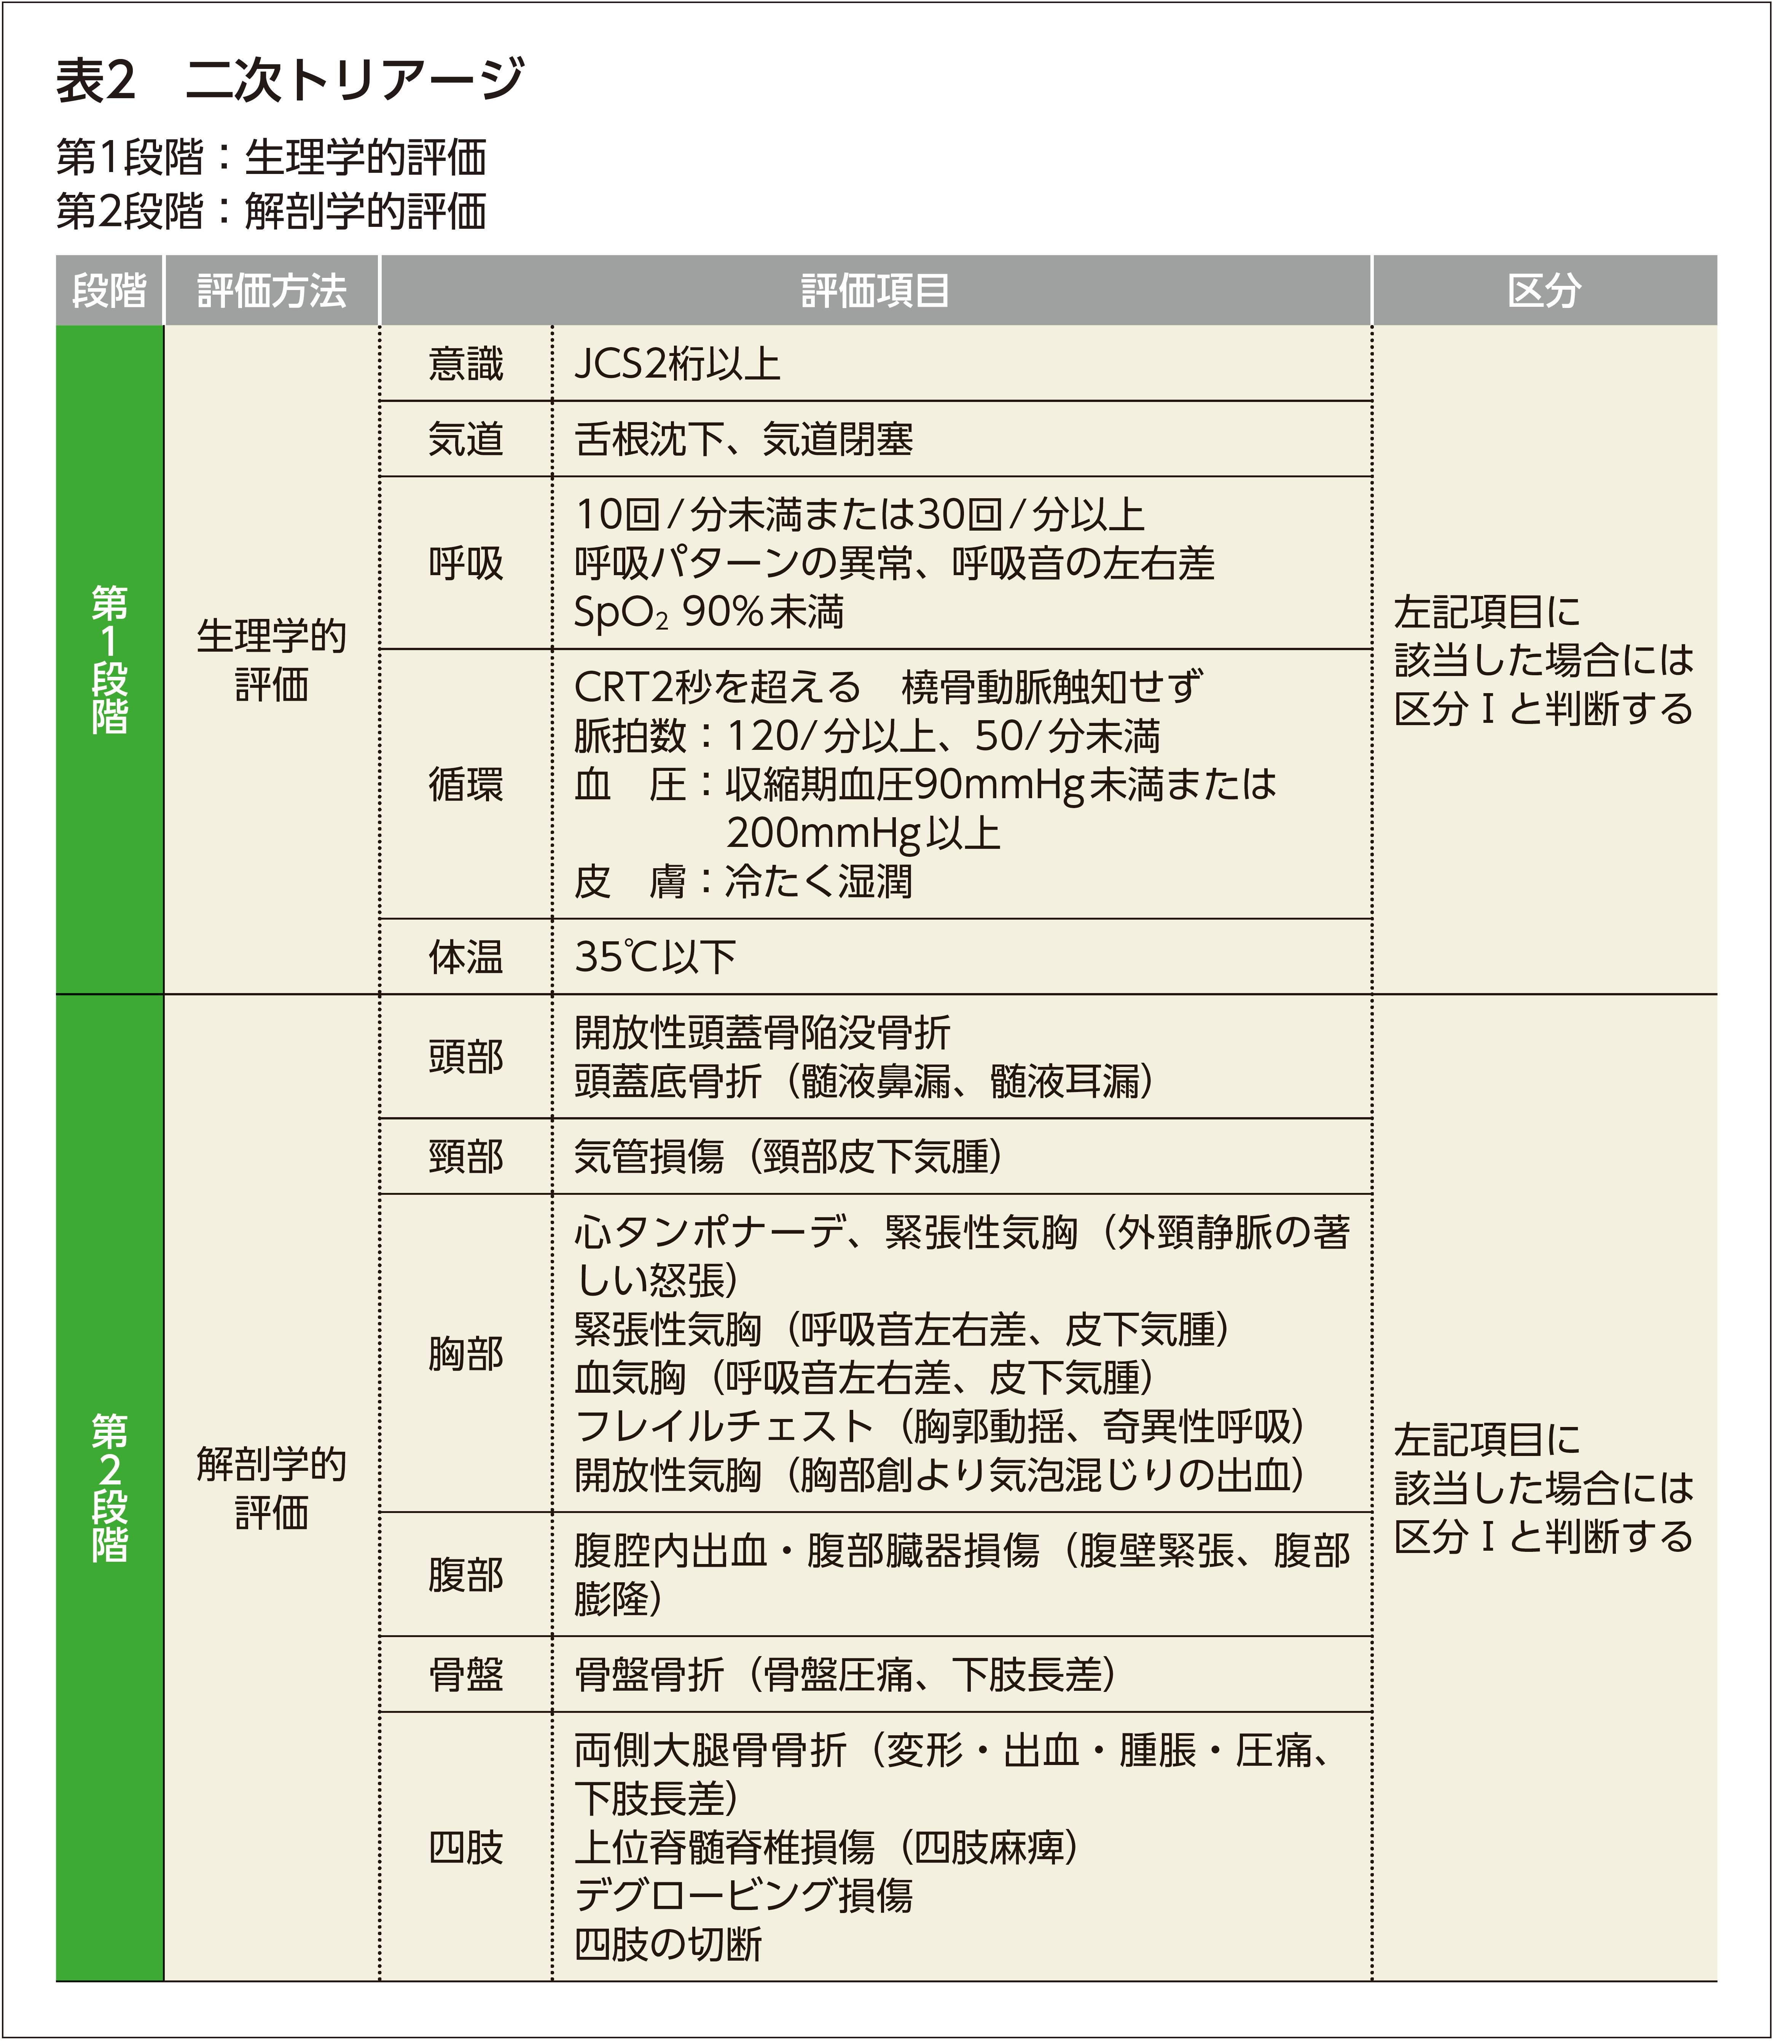
トリアージ後は治療に引き継がれるが、現場救護所で、限られた人的・物的医療資源の中を有効に使い、生理学的徴候の異常を安定化させることを優先させる。根本治療は，災害の超急性期には行わないことが原則である。十分な人的・物的医療資源の供給が確保できたら根本治療を実施していくことになる。

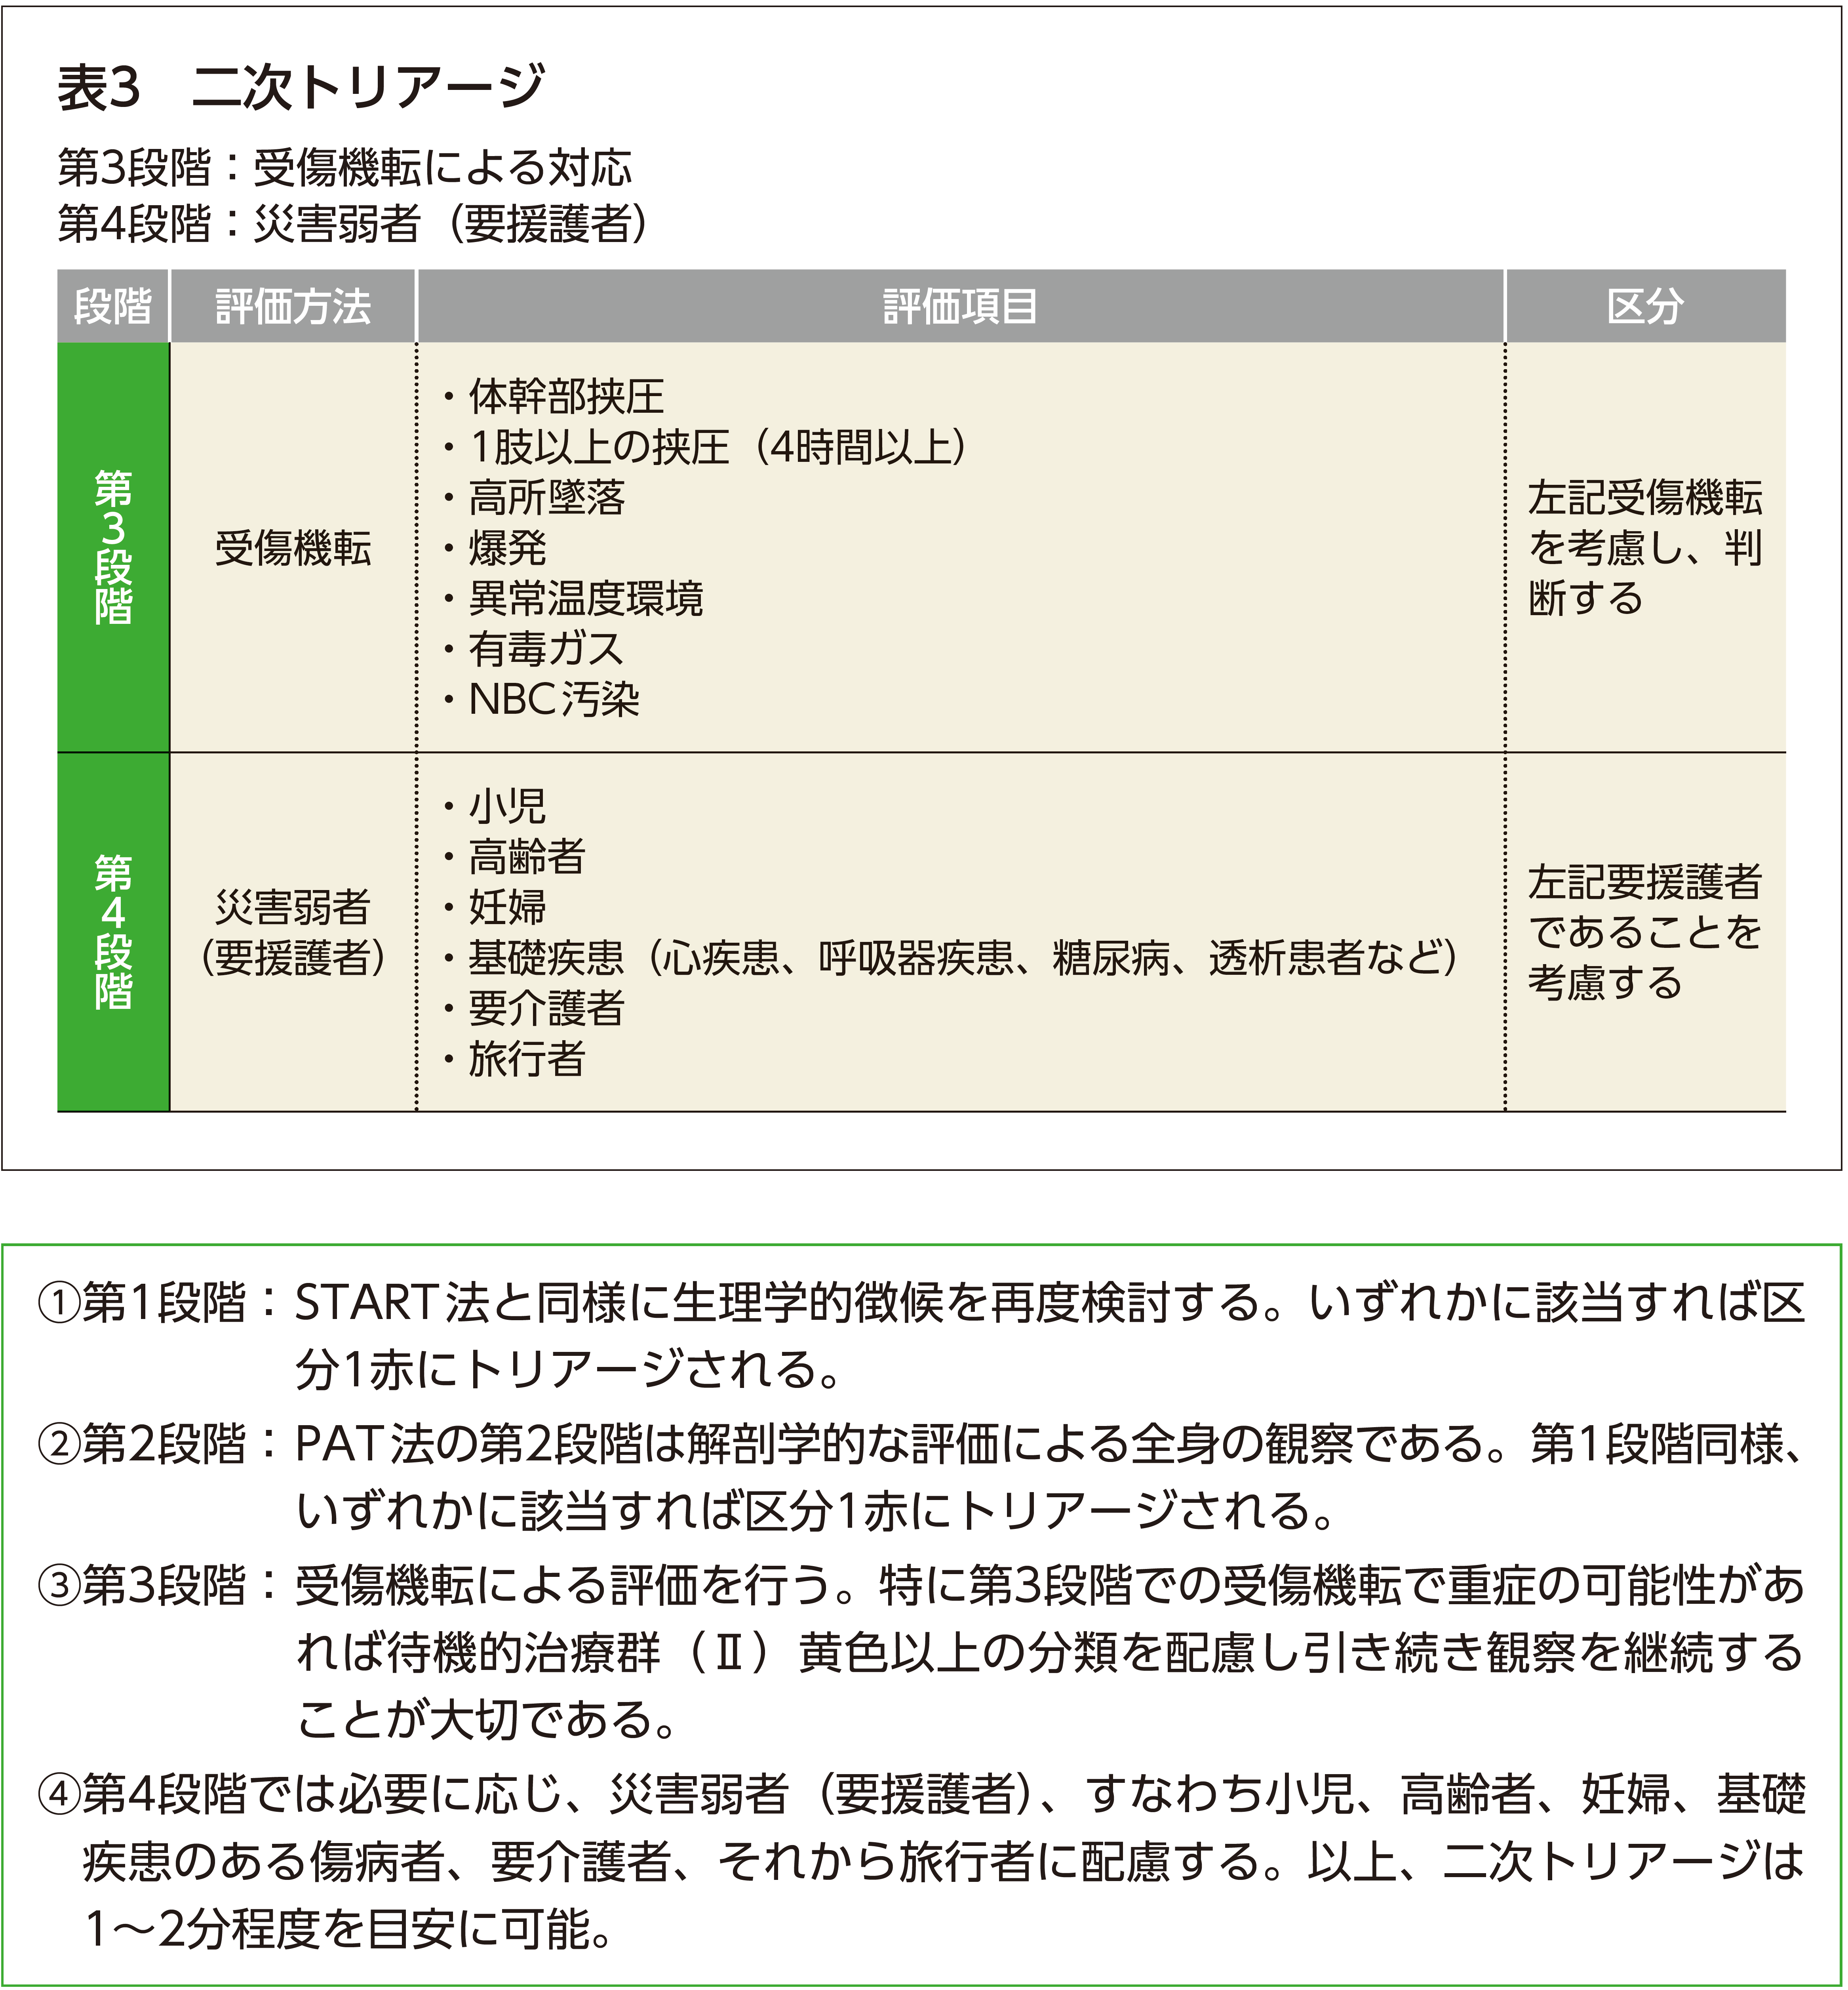

（４）トリアージタッグ
トリアージ判定後、その結果を他の救援者にも伝える必要があり、そのために使用されるのがトリアージタッグである。
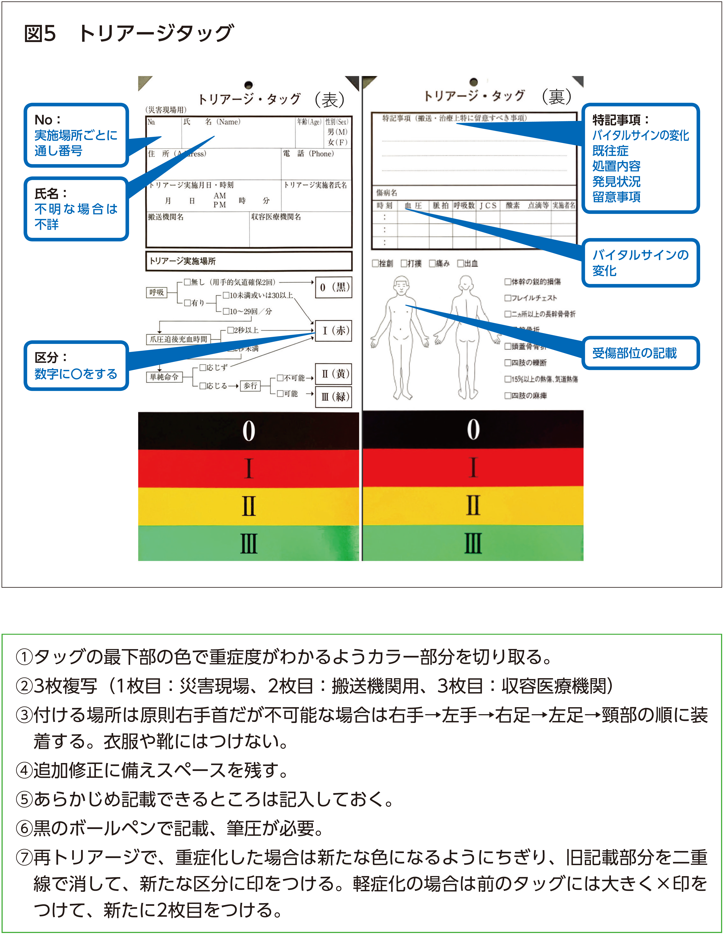

５ 災害診療記録、Ｊ－ＳＰＥＥＤ

災害時に使用が推奨される共通の診療録とその診療録から症候群を集計するシステムについて解説する。
（J-SPEED情報提供サイト）


（１）災害診療記録
https://jadm.or.jp/contents/record/pdf/2018.pdf

最新版はHPをご参照ください。ダウンロードや印刷用はページの下半分にあります。

共通する診療録を使用することは継続的な診療、疾病集計のために重要である。2017年7月5日付の厚生労働省医政局の通知を以下に示す。
保健医療調整本部および保健所は、当該保健医療調整本部および保健所の指揮等に基づき活動を行う保健医療活動チームに対し、避難所等での保健医療活動の記録および報告のための統一的な様式を示すこと。この場合において、被災者の診療録の様式については、「災害診療記録報告書」（2018年11月、災害時の診療録のあり方に関する合同委員会）およびその様式を、避難所の状況等に関する記録の様式については「大規模災害における保健師の活動マニュアル」http://www.jpha.or.jp/sub/pdf/menu04_2_h25_01.pdf（2013年、日本公衆衛生協会・全国保健師長会）およびその様式を参考とすることが望ましいこと。

（２）J-SPEED（日本版Surveillance in Post Extreme Emergencies and Disasters）
https://www.j-speed.org/

最新版はHPをご参照ください。

災害時に問題となり、かつカウントが可能な21の症候群の迅速集計システムである。受診患者の症候群、健康事象を迅速に集計することが可能である。単なる記録にとどまらず情報化されることで各本部や災害医療コーディネーター等に迅速に医療保健情報として報告できる。疾病別症例数等をリアルタイムに把握することは被災地の医療概要を把握することであり、集計結果の分析によって感染症などの流行を早期に察知し、早期な対応が可能となる。
運用に関しては確定項ではないが以下のように検討されている。
★使用時期：被災地外からの医療チームによる医療支援が必要な時期
（発災直後から1カ月後、保険診療の開始までなど）
★記載者：災害標準記録を用い応急的医療を提供する医療者（医師等）
（被災地に参集するDMAT等の災害医療支援チーム等）
★使用場所：使用者による医療提供場所（救護所・避難所・診療再開医療機関等）
★使用方法：医療チームごとに同日の診療症候群数を派遣元に毎日報告
★システム運用：保健所管轄区域・市町村単位等で設置され発災後定期的に開催される地域災害医療対策会議（仮称）の活動に組み込まれ、結果については都道府県が設置する災害対策本部内の派遣調整本部に報告されることが望ましい。

（３）感染症の届出基準、届出様式
https://www.mhlw.go.jp/stf/seisakunitsuite/bunya/kenkou_iryou/kenkou/kekkaku-kansenshou/kekkaku-kansenshou11/01.html

感染症法に基づく医師の届出について、参考となる厚生労働省のホームページへのリンクを示す。届出基準、届出様式等の変更通知があるため、常に最新版を確認いただきたい。

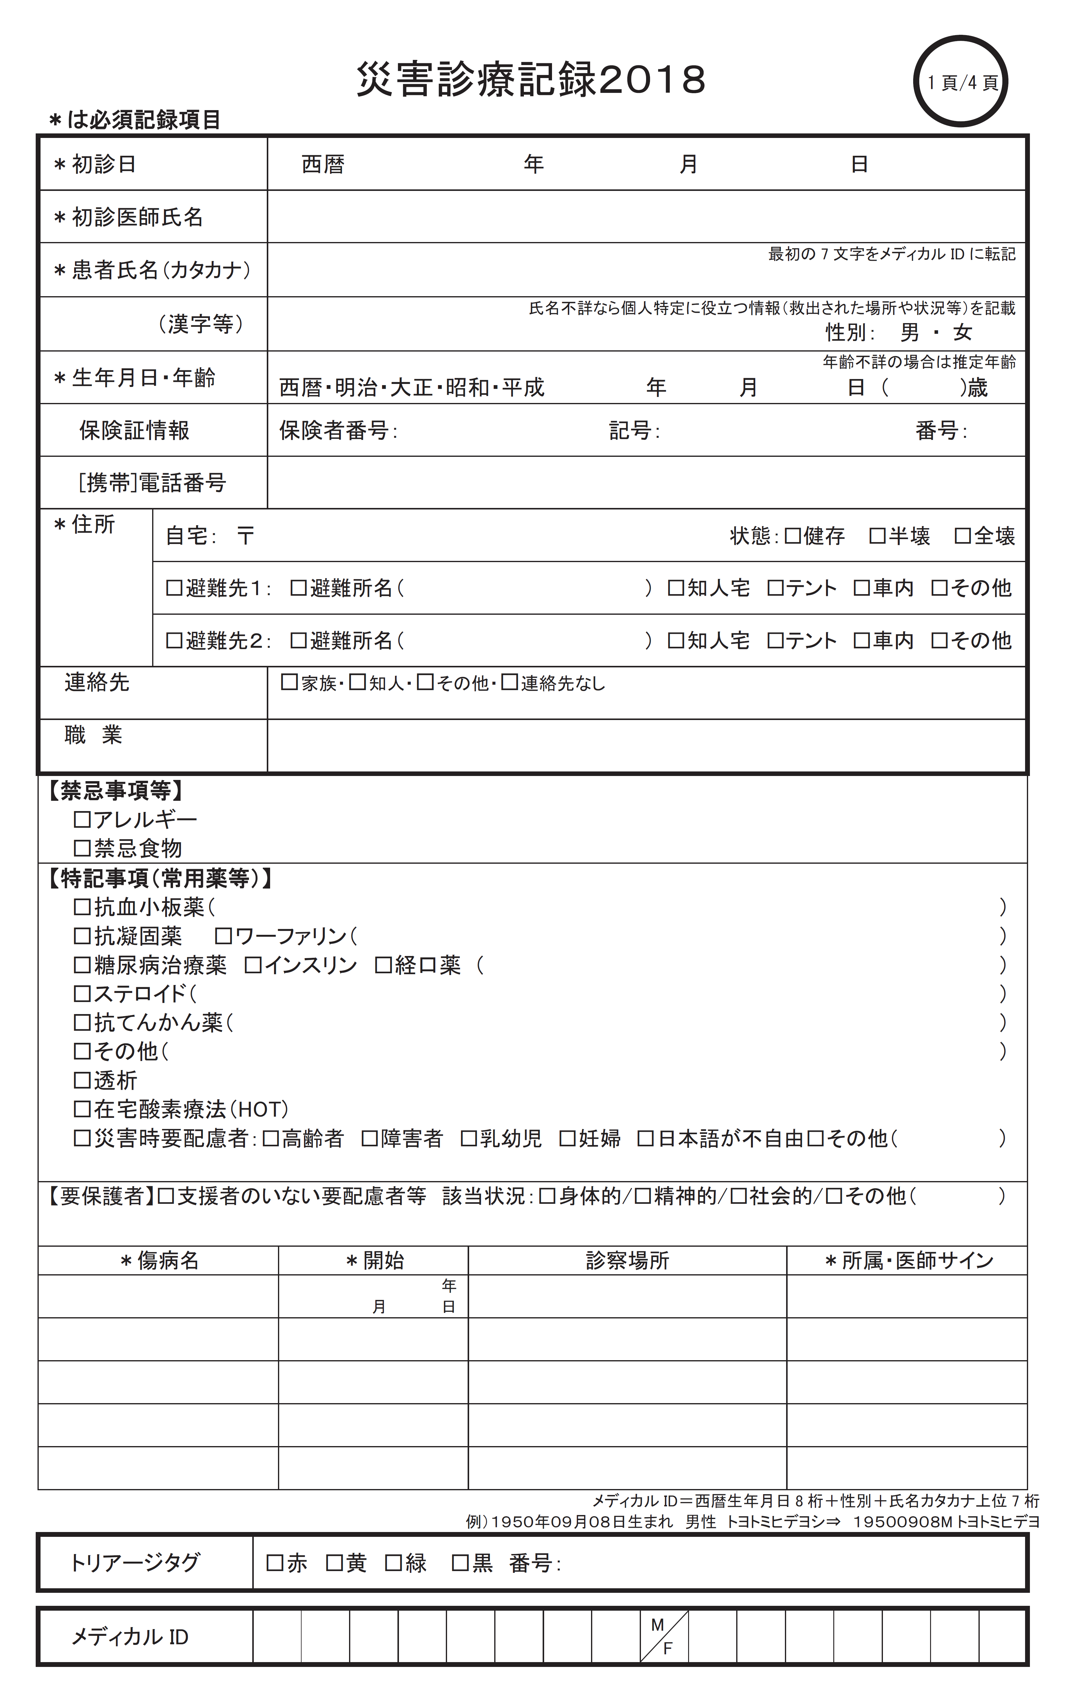
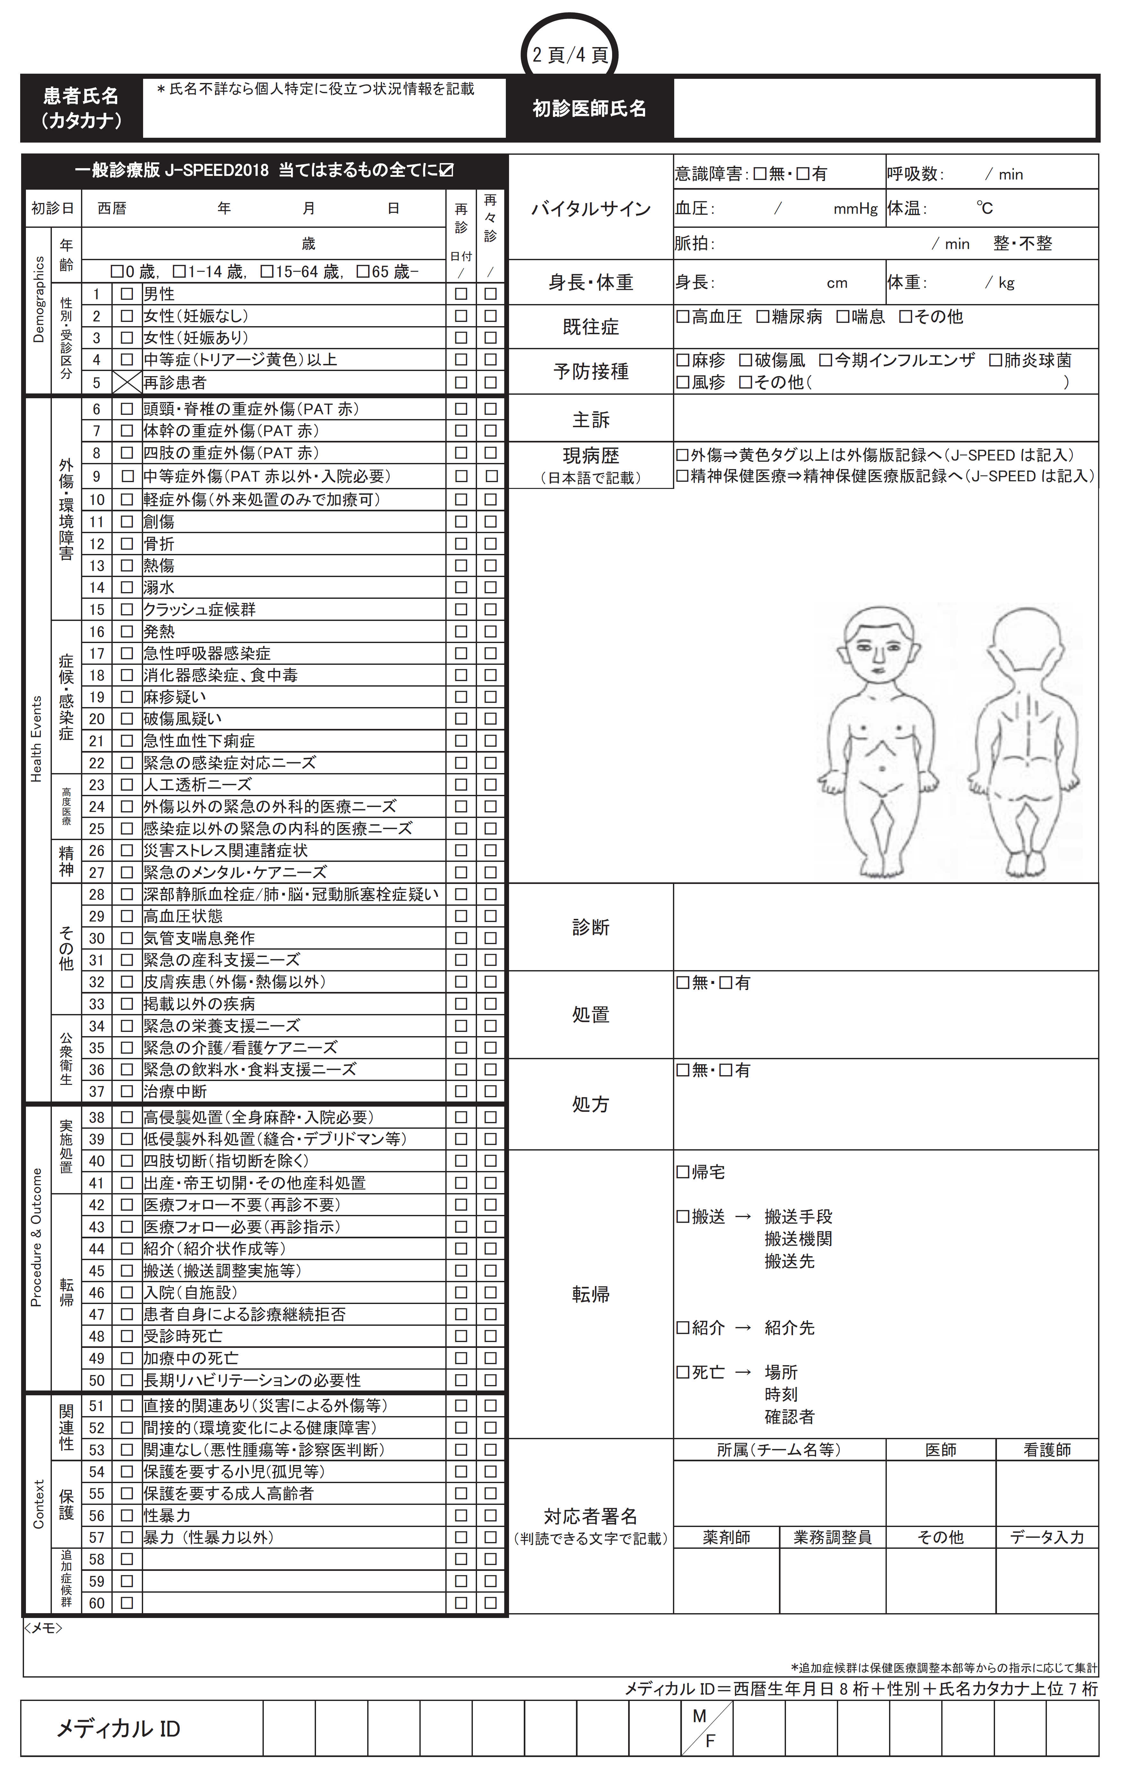
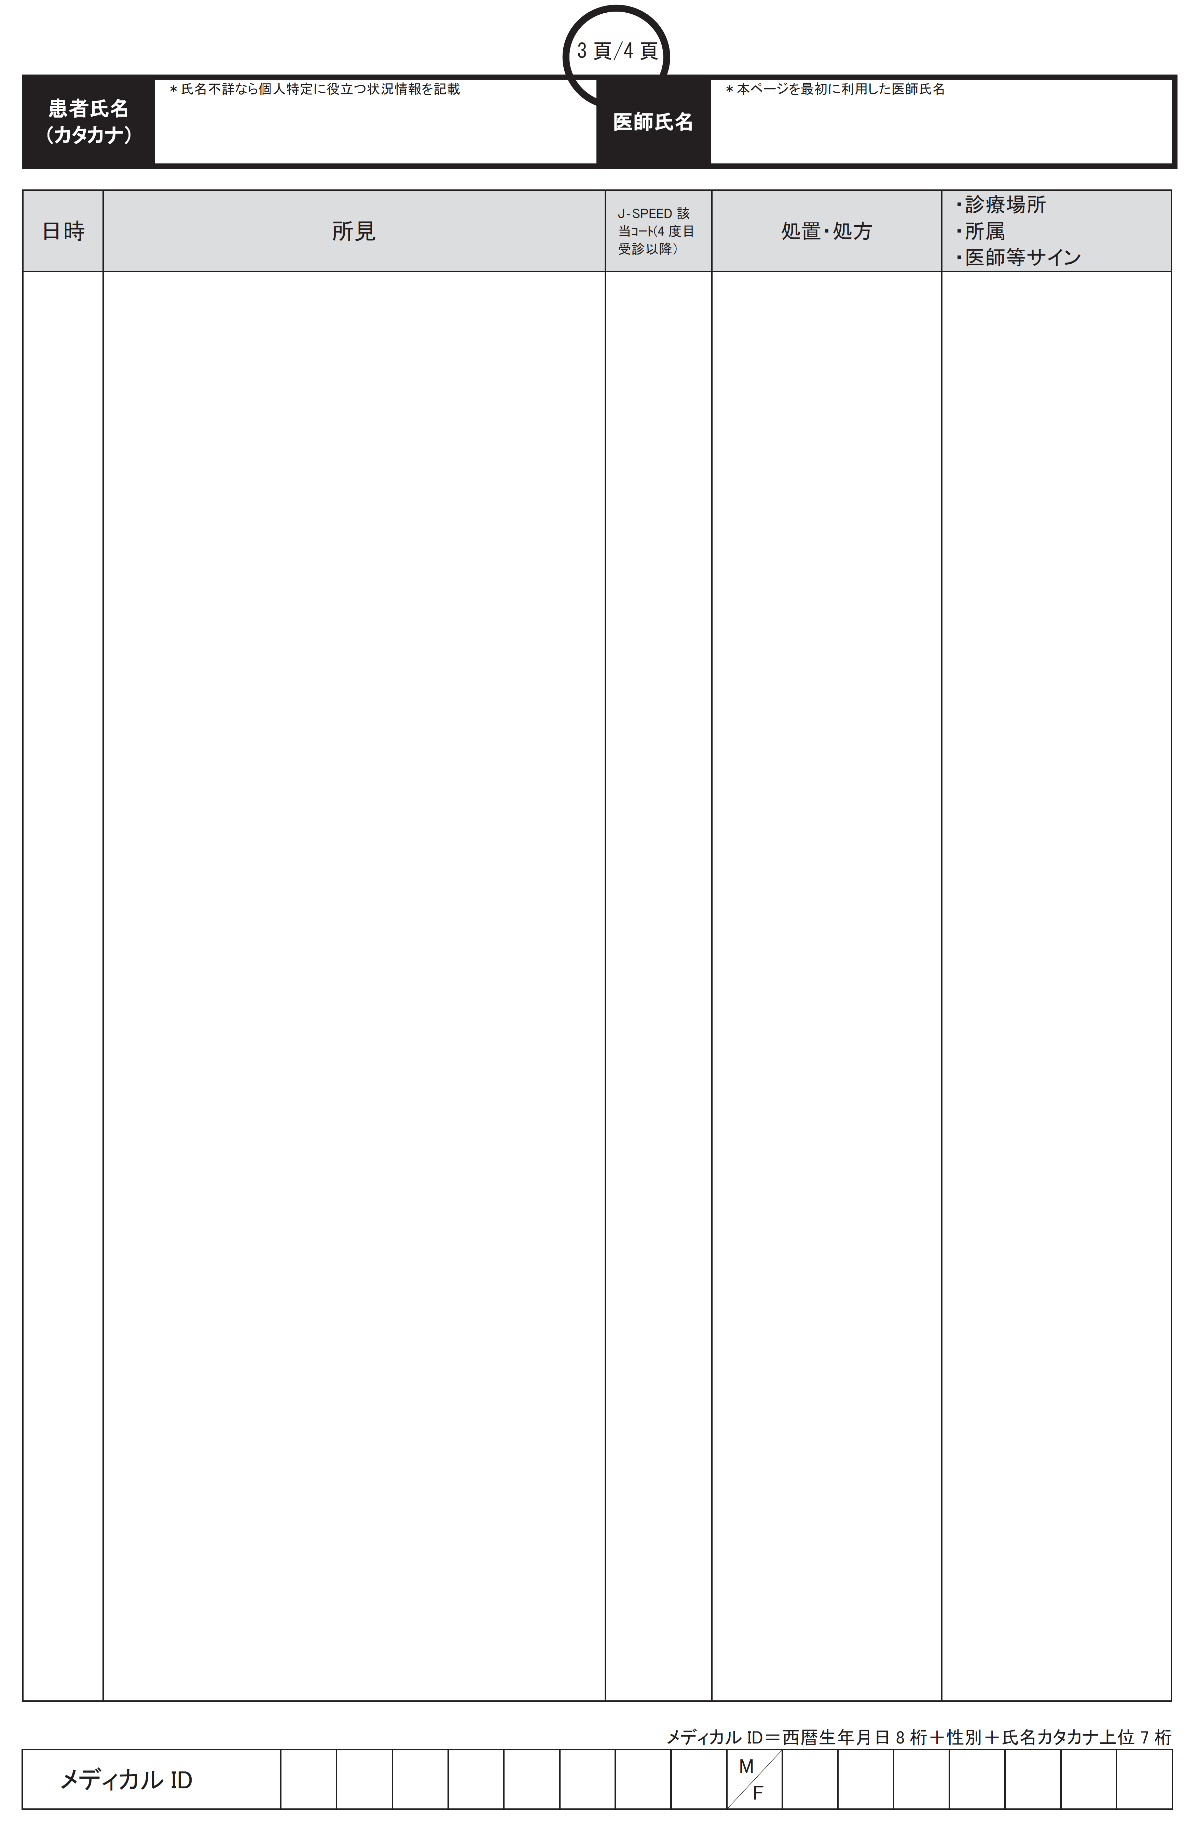

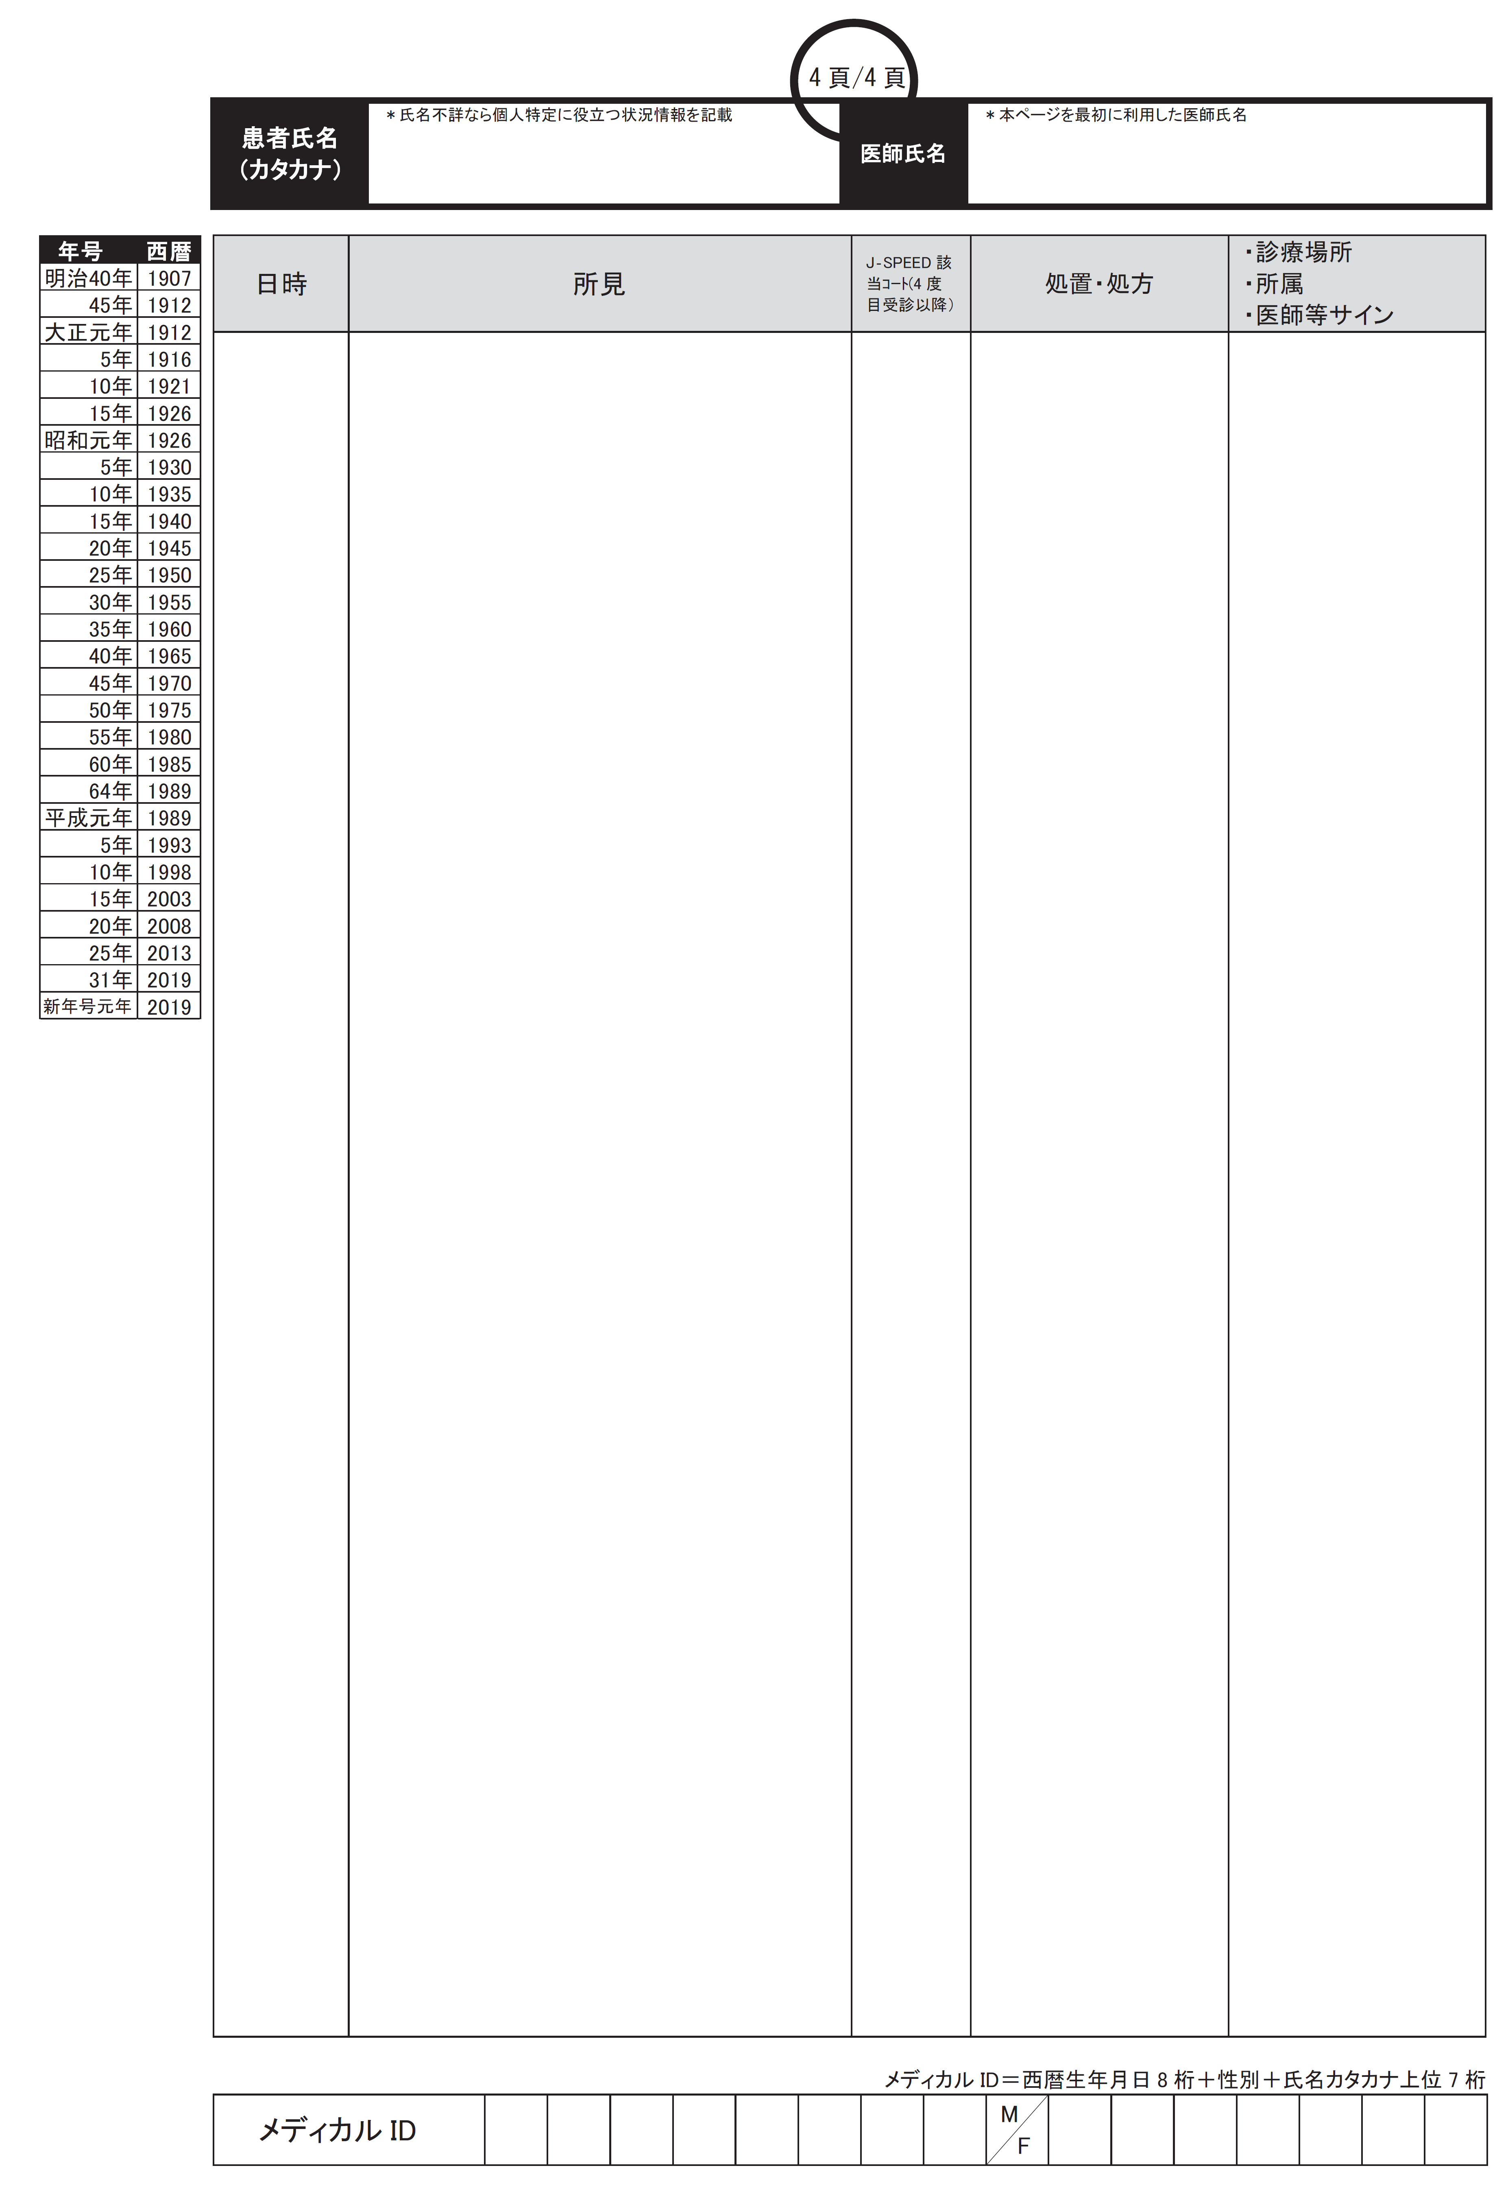

第７章 アクションカード
１ アクションカードとは
緊急時に参集した役職員が災害発生直後に最低限必要となる行動を簡単かつ具体的に示した行動指標カードを指す。
限られた人員と医療資源で、できるだけ効率よく緊急対応を行うことを目的としている。１枚のカードに個々の役割に対する具体的な指示が書き込まれており、それぞれの役割に就いた人がカードを確認し、役割、指揮系統、着手すべき業務を把握することに役立てる。

２ 本計画におけるアクションカード
本計画に下記のアクションカードを掲載し、適宜、加筆・修正を行う。
（１）京都府医師会災害対策本部
（２）ＪＭＡＴ京都：救護所での活動
（３）ＪＭＡＴ京都：避難所での活動
（４）ＪＭＡＴ京都：病院支援での活動

対策本部
アクションカード

災害時対応アクションカード：京都府医師会長

役 割 | 災害対策本部 本部長
活動場所 | 災害対策本部（京都府医師会館）
業務内容 | 災害対策全般の統括
行 動  (Action) | □ | 事務局長に災害対策本部の設置に向けた情報収集（京都府医師会館の被災状況、役職員の安否確認）を指示
 | □ | 収集した情報をもとに、災害対策本部実務を統括する理事を指名
 | □ | 京都府医師会館が安全な場合は、事務局長に対し、京都府医師会館への災害対策本部設置を指示
 | □ | 事務局長に対し、以下の本部長、連絡先を確認する  ○ 京都府保健医療福祉調整本部  ・本部長名（ ）  ・連 絡 先（ ）  ○ 被災地医師会災害対策本部  ・本部長名（ ）  ・連 絡 先（ ）  ○ 被災災害拠点病院  ・本部長名（ ）  ・連 絡 先（ ）
 | □ | 事務局長に、本部員の安否、関係機関のコンタクトリスト、医師会館のライフラインやコミュニケーションツールの動作確認状況、対策本部の組織図をホワイトボードに記載するよう指示
 | □ | 事務局長に対し、ＥＭＩＳや電話連絡、メディア等により被災状況、医師会員の安否情報等をホワイトボードに記載するよう指示し、情報を整理する
 | □ | 事務局長にクロノロジー（経時活動記録、クロノロ）をホワイトボード、パソコンに記載するよう指示
 | □ | 集めた情報を基にＪＭＡＴ京都の活動方針を府保健医療福祉調整本部、被災地医師会災害対策本部と連携をとり決定する
 | □ | 各種協定を参考に然るべき組織と連携し、活動方針を決定する
 | □ | 災害復旧状況を見極め、京都府、日本医師会、被災地医師会と調整のうえ、「災害モード」の終息の判断を行う

災害時対応アクションカード：京都府医師会副会長

役 割 | 災害対策本部 副本部長
活動場所 | 災害対策本部（京都府医師会館）
業務内容 | 災害対策本部における本部長の補佐  本部長不在の場合は、副本部長が下記内容を代行
行 動  (Action) | □ | 事務局長に災害対策本部の設置に向けた情報収集（京都府医師会館の被災状況、役職員の安否確認）を指示
 | □ | 収集した情報をもとに、災害対策本部実務を統括する理事を指名
 | □ | 京都府医師会館が安全な場合は、事務局長に対し、京都府医師会館への災害対策本部設置を指示
 | □ | 事務局長に対し、以下の本部長、連絡先を確認する  ○ 京都府保健医療福祉調整本部  ・本部長名（ ）  ・連 絡 先（ ）  ○ 被災地医師会災害対策本部  ・本部長名（ ）  ・連 絡 先（ ）  ○ 被災災害拠点病院  ・本部長名（ ）  ・連 絡 先（ ）
 | □ | 事務局長に、本部員の安否、関係機関のコンタクトリスト、医師会館のライフラインやコミュニケーションツールの動作確認状況、対策本部の組織図をホワイトボードに記載するよう指示
 | □ | 事務局長に対し、ＥＭＩＳや電話連絡、メディア等により被災状況、医師会員の安否情報等をホワイトボードに記載するよう指示し、情報を整理する
 | □ | 事務局長にクロノロジー（経時活動記録、クロノロ）をホワイトボード、パソコンに記載するよう指示
 | □ | 集めた情報を基にＪＭＡＴ京都の活動方針を府保健医療福祉調整本部、被災地医師会災害対策本部と連携をとり決定する
 | □ | 各種協定を参考に然るべき組織と連携し、活動方針を決定する
 | □ | 災害復旧状況を見極め、京都府、日本医師会、被災地医師会と調整のうえ、「災害モード」の終息の判断を行う

災害時対応アクションカード：京都府医師会統括理事

役 割 | 災害対策本部 統括
活動場所 | 災害対策本部（京都府医師会館）
業務内容 | 災害対策本部における実務統括
行 動  (Action) | □ | 本部長の指示の下、京都府医師会館への対策本部設置を指揮する
 | □ | 理事が担当する地区（担当エリア）を決定し、適宜、安否確認等を指示する
 | □ | 事務局機能の回復状況を見て、ＪＭＡＴ京都編成計画（案）を検討し、本部長に提案
 | □ | 事務局「実行部門」（地域医療１課）にＪＭＡＴ京都募集告知（医師向け文書、メール、ＦＡＸ等）の発信を指示
 | □ | 必要に応じて、事務局「実行部門」（地域医療１課）に対し、京都府看護協会、京都府薬剤師会、京都府歯科医師会へのＪＭＡＴ協力要請の発出を指示
 | □ | ＪＭＡＴに応募のあった医師・看護師（必要に応じ薬剤師・歯科医師）、調整員（ロジスティクス）によるＪＭＡＴ京都チームを編成し、ＪＭＡＴ編成（派遣・配置）計画に反映
 | □ | その他、事務局からの報告・連絡・相談に対応

災害時対応アクションカード：京都府医師会理事

役 割 | 災害対策本部 本部員
活動場所 | 災害対策本部（京都府医師会館）
業務内容 | 災害対策本部における実務および事業継続への対応
行 動  (Action) | □ | 本部長の指示の下、副本部長、統括理事と協力し、対策本部運営に協力する
 | □ | 自身が所属する郡市区医師会をはじめ、統括理事から指示された担当地区医師会（担当エリア）の被災状況を確認
 | □ | 自信が担当する医師会既存事業の継続可否について、事務局と調整・確認し、統括理事、副本部長、本部長に報告・相談
 | □ | その他、統括理事の業務を補佐

災害時対応アクションカード：京都府医師会事務局長

役 割 | 災害対策本部 事務局長
活動場所 | 災害対策本部（京都府医師会館）
業務内容 | 災害対策本部における事務統括
行 動  (Action) | □ | 初動対応フローに沿って情報収集し、会長に災害対策本部設置の判断を仰ぐ
 | □ | 本部とする部屋を決め（第１選択肢は４階ラウンジ）、次長等に必要な資機材の設置を指示
 | □ | 近隣府県の事務局長に連絡し、役職員の安否情報、医師会館ほかの被災情報を共有
 | □ | 次長等に対し、以下の本部長、連絡先等の確認を指示する  ○ 京都府保健医療福祉調整本部  ・本部長名（ ）  ・連 絡 先（ ）  ○ 被災地医師会災害対策本部  ・本部長名（ ）  ・連 絡 先（ ）  ○ 被災災害拠点病院  ・本部長名（ ）  ・連 絡 先（ ）
 | □ | 一定の役職員参集後、役職員・会員の安否、関係機関のコンタクトリスト、医師会館のライフラインやコミュニケーションツールの動作確認状況等を整理
 | □ | 適宜、会長の指示に対応
 | □ | １日の終わりに活動日誌の作成及び京都府（保健医療福祉調整本部等）への報告を指示  必要に応じ、活動報告会を開催

災害時対応アクションカード：京都府医師会事務局
（総務課、地域医療１課、学術生涯研修課、医療安全課）

役 割 | 災害対策本部＜総務部門＞担当
活動場所 | 災害対策本部（京都府医師会館）
業務内容 | 災害対策本部運営補助、会館機能の維持、役職員安否確認、  広報・情報、記録・アーカイブ
行 動  (Action) | □ | 初動対応フローに記載されている、自身が所属する課の内容に沿って行動
 | □ | 局長から指示された部屋に災害対策本部を設置  必要な資機材（クロノロ用のホワイトボード、ライティングシート、マーカー、地図等）を準備（地域医療１課）
 | □ | 役職員の安否確認、会館の被災状況を確認（総務課、学術生涯研修課、医療安全課）
 | □ | 日医・近医連等からの情報収集（地域医療１課）
 | □ | 以下の本部長、連絡先等の確認を指示する（総務課、学術生涯研修課、医療安全課）  ○ 京都府保健医療福祉調整本部  ・本部長名（ ）  ・連 絡 先（ ）  ○ 被災地医師会災害対策本部  ・本部長名（ ）  ・連 絡 先（ ）  ○ 被災災害拠点病院  ・本部長名（ ）  ・連 絡 先（ ）
 | □ | 上記のほか、必要と考えられる関係機関のコンタクトリストを作成（総務課、学術生涯研修課、医療安全課）
 | □ | 各種記録（クロノロ、todoリスト等）への対応（総務課、学術生涯研修課、医療安全課）
 | □ | 画像・音声を含めた諸記録のデータ化、会員等への広報、活動記録の保存（総務課、学術生涯研修課、医療安全課）
 | □ | 必要に応じ開催する、活動報告会に係る事務（総務課、地域医療１課、学術生涯研修課、医療安全課）
 | □ | 活動日誌の作成（全職員輪番）

災害発生時アクションカード：京都府医師会事務局
（地域医療１課、地域医療２課）

役 割 | 災害対策本部＜実行部門＞担当
活動場所 | 災害対策本部（京都府医師会館）
業務内容 | JMAT派遣調整、物資確保、JMAT派遣
行 動  (Action) | □ | 初動対応フローに記載されている、自身が所属する課の内容に沿って行動
 | □ | ＪＭＡＴ派遣調整  ○ ＪＭＡＴ発動について日医に確認（要請）  ○ 統括理事、事務局長にＪＭＡＴ募集範囲を確認  ○ 京都府看護協会にＪＭＡＴへの協力を要請  ○ 必要に応じ、京都府薬剤師会、京都府歯科医師会にＪＭＡＴへの協力を要請  ○ 会員等に対し、メール等にてＪＭＡＴ派遣募集  ○ 統括理事と相談のうえ、応募のあった会員等によりチーム編成  ○ ＪＭＡＴ派遣に必要な資機材の準備・調達  ○ ＪＭＡＴ派遣に必要な交通手段の確認・確保  ○ 日医へのＪＭＡＴ登録
 | □ | ＪＭＡＴ派遣実務  ○ 被害状況調査（先遣隊）  ○ 被災地支援（避難所、救護所での医療支援活動）  ○ その他、ＪＭＡＴ活動
 | □ | 活動日誌の作成（全職員輪番）

災害発生時アクションカード：京都府医師会事務局
（総務課、経理課、保険医療課）

事務局員 | 災害対策本部＜復興支援部門＞担当
活動場所 | 災害対策本部（京都府医師会館）
業務内容 | 義援金募集、診療報酬に関する特例等の周知、復興支援予算等財政支援策の要望、医療機関等への助成対応
行 動  (Action) | □ | 初動対応フローに記載されている、自身が所属する課の内容に沿って行動
 | □ | 診療報酬に関する特例等の情報収集・周知（保険医療課）
 | □ | 復興支援に関する活動について、京都府健康福祉部医療課と災害救助法適用に関する協議を行う（経理課）
 | □ | 復興支援予算等、災害支援策に係る経費の試算と行政に対する財政支援策の要望（経理課）
 | □ | 医療機関等への助成対応（総務課、経理課）
 | □ | 義援金の募集等（経理課）
 | □ | 活動日誌の作成（全職員輪番）

救護班（ＪＭＡＴ）
現場救護所
アクションカード

※ 京都府保健医療福祉本部（支部）または現地医師会災害対策本部の指揮下において救護活動にあたるものとするが、万一、通信網の途絶等により、指示・連絡不能の状態に陥った場合には、指示を待って時間を空費することなく、各救護所独自にその緊急性を判断して、速やかに医療救護活動を開始する。上部組織には事後承諾を取る。

災害発生時アクションカード：救護所

役 割 | 救護所 本部リーダー
活動場所 | 現場救護所本部
業務内容 | 救護所の各エリアの設定、人員配置を行いマネジメント
行 動  (Action) | □ | 以下の本部長、連絡先等を確認する、現地医師会災害対策本部、現地災害拠点病院等、必要なコンタクトリストの作成、ホワイトボードへの掲示を指示する
 | □ | 本部の活動場所、活動資材（ホワイトボード、机、椅子、パソコン等）を確保する  ・活動場所、隊員（個人装備）、傷病者の安全を確保する  ・安全が確保できないと判断した場合は活動を早期に中止し避難する  ・本部は、他の組織本部が既に設営されている場合は、その近接地に設置するのが望ましい（特に消防機関本部）
 | □ | 本部人員の役割分担を行う（活動指揮、情報、搬送調整、ロジスティック、クロノロジー、連絡、資器材整理等の任命）
 | □ | 本部が立ち上がったことを上位組織へ連絡する
 | □ | 上位組織、隊員間、他組織とのコミュニケーションツールの動作確認を指示する（携帯電話、インターネット環境、FAX、無線、衛星電話等）
 | □ | 隊員に救護班の編成人員、府保健医療福祉調整本部と現地医師会災害対策本部の連絡先、安全確認状況やコミュニケーションツールの動作確認状況、組織図をホワイトボードに記載させる
 | □ | 患者数、重症度、搬送先、搬送車両、テントの配置、トリアージの結果、活動している隊員の人数と職種、医療資器材を確認し、ホワイトボードに記載させ情報を整理する
 | □ | クロノロジーをホワイトボード、パソコンに記録させる
 | □ | 患者動線を確認しながら、各エリア（トリアージポスト、赤エリア、黄エリア、緑エリア、黒尾エリア等）を設置し、トリアージ、応急処置、搬送順位、病院への搬出、死亡の確認、死体検案を指示する
 | □ | 消防機関、警察、ＤＭＡＴやその他医療班と連携するとともに、適宜本部内や他部署を交えて現在の状況、活動方針の確認を行う
 | □ | EMISに情報をあげる

災害発生時アクションカード：救護所

役 割 | 救護所 赤エリアリーダー
活動場所 | 現場救護所 赤エリア
業務内容 | 患者トリアージ、応急処置、搬送がスムーズに行えるように赤エリアを統括指揮する（人数が足りない場合は黄エリアリーダーと兼務）
行 動  (Action) | □ | 救護所本部リーダーの連絡先を確認する  氏 名（ ）  連絡先（ ）
 | □ | 活動場所、隊員（個人装備）、傷病者の安全を確認する  安全が確保できないと判断した場合は活動を早期に中止し避難
 | □ | 上位組織、隊員間、他組織とのコミュニケーションツールの動作確認を隊員に指示（携帯電話、インターネット環境、無線、衛星電話等）
 | □ | 隊員に救護班の編成人員、安全確認状況やコミュニケーションツールの動作確認、赤エリアの組織図をホワイトボードに記載させる
 | □ | 隊員に赤エリアの状況（患者数、重症度、搬送先、搬送車両、テントの配置、トリアージの結果、活動隊員の人数と職種、医療資器材）を確認し、ホワイトボードに記載させ情報を整理する
 | □ | 隊員にトリアージ、応急処置、搬送を指示する
 | □ | 搬送優先順位を決定する
 | □ | 赤エリアの状況を適宜救護所本部に報告する
 | □ | 消防機関、警察、ＤＭＡＴやその他医療班等のコンタクトリストを作成し、連携を図る

災害発生時アクションカード：救護所

役 割 | 救護所 黄エリアリーダー
活動場所 | 現場救護所 黄エリア
業務内容 | 患者トリアージ、応急処置、搬送がスムーズに行えるように黄エリアを統括指揮する（人数が足りない場合は赤エリアリーダーと兼務）
行 動  (Action) | □ | 救護所本部リーダーの連絡先を確認する  氏 名（ ）  連絡先（ ）
 | □ | 活動場所、隊員（個人装備）、傷病者の安全を確認する  安全が確保できないと判断した場合は活動を早期に中止し避難
 | □ | 上位組織、隊員間、他組織とのコミュニケーションツールの動作確認を隊員に指示（携帯電話、インターネット環境、無線、衛星電話等）
 | □ | 隊員に救護班の編成人員、安全確認状況やコミュニケーションツールの動作確認、黄エリアの組織図をホワイトボードに記載させる
 | □ | 隊員に黄エリアの状況（患者数、重症度、搬送先、搬送車両、テントの配置、トリアージの結果、活動隊員の人数と職種、医療資器材）を確認し、ホワイトボードに記載させ情報を整理する
 | □ | 隊員にトリアージ、応急処置、搬送を指示する
 | □ | 搬送優先順位を決定する
 | □ | 黄エリアの状況を適宜救護所本部に報告する
 | □ | 消防機関、警察、ＤＭＡＴやその他医療班等のコンタクトリストを作成し、連携を図る
 | □ | 容態変化があった場合には速やかに本部へ連絡し、患者を移動させる

災害発生時アクションカード：救護所

役 割 | 救護所 緑エリアリーダー
活動場所 | 現場救護所 緑エリア
業務内容 | 患者トリアージ、応急処置、搬送がスムーズに行えるように緑エリアを統括指揮する
行 動  (Action) | □ | 救護所本部リーダーの連絡先を確認する  氏 名（ ）  連絡先（ ）
 | □ | 活動場所、隊員（個人装備）、傷病者の安全を確認する  安全が確保できないと判断した場合は活動を早期に中止し避難
 | □ | 上位組織、隊員間、他組織とのコミュニケーションツールの動作確認を隊員に指示（携帯電話、インターネット環境、無線、衛星電話等）
 | □ | 隊員に救護班の編成人員、安全確認状況やコミュニケーションツールの動作確認、緑エリアの組織図をホワイトボードに記載させる
 | □ | 隊員に緑エリアの状況（患者数、重症度、搬送先、搬送車両、テントの配置、トリアージの結果、活動隊員の人数と職種、医療資器材）を確認し、ホワイトボードに記載させ情報を整理する
 | □ | 隊員にトリアージ、応急処置、搬送を指示する
 | □ | 搬送優先順位を決定する
 | □ | 緑エリアの状況を適宜救護所本部に報告する
 | □ | 消防機関、警察、ＤＭＡＴやその他医療班等のコンタクトリストを作成し、連携を図る
 | □ | 容態変化があった場合には速やかに本部へ連絡し、患者を移動させる

災害発生時アクションカード：救護所

役 割 | 救護所 黒エリアリーダー
活動場所 | 現場救護所 黒エリア
業務内容 | 黒エリアを統括指揮する
行 動  (Action) | □ | 救護所本部リーダーの連絡先を確認する  氏 名（ ）  連絡先（ ）
 | □ | 活動場所、隊員（個人装備）、傷病者の安全を確認する  安全が確保できないと判断した場合は活動を早期に中止し避難
 | □ | 上位組織、隊員間、他組織とのコミュニケーションツールの動作確認を隊員に指示（携帯電話、インターネット環境、無線、衛星電話等）
 | □ | 隊員に救護班の編成人員、安全確認状況やコミュニケーションツールの動作確認、黒エリアの組織図をホワイトボードに記載させる
 | □ | 隊員に黒エリアの状況（患者数、活動隊員の人数と職種、医療資器材）を確認し、ホワイトボードに記載させ情報を整理する
 | □ | 必要に応じて、隊員に死亡確認、死体検案を行わせる
 | □ | 黒エリアの状況を適宜救護所本部に報告する
 | □ | 消防機関、警察、ＤＭＡＴやその他医療班等のコンタクトリストを作成し、連携を図る

災害発生時アクションカード：救護所

役 割 | 救護所 トリアージエリアリーダー
活動場所 | 現場救護所 トリアージエリア
業務内容 | 患者トリアージ、応急処置、搬送がスムーズに行えるようにトリアージエリアを統括指揮する
行 動  (Action) | □ | 救護所本部リーダーの連絡先を確認する  氏 名（ ）  連絡先（ ）
 | □ | 活動場所、隊員（個人装備）、傷病者の安全を確認する  安全が確保できないと判断した場合は活動を早期に中止し避難
 | □ | 上位組織、隊員間、他組織とのコミュニケーションツールの動作確認を隊員に指示（携帯電話、インターネット環境、無線、衛星電話等）
 | □ | 隊員に救護班の編成人員、安全確認状況やコミュニケーションツールの動作確認、トリアージエリアの組織図をホワイトボードに記載させる
 | □ | 隊員にトリアージエリアの状況（患者数、重症度、トリアージの結果、活動隊員の人数と職種、医療資器材）を確認し、ホワイトボードに記載させ情報を整理する
 | □ | 隊員にトリアージ（START法やPAT法）を指示する
 | □ | トリアージエリアの状況を適宜救護所本部に報告する
 | □ | 消防機関、警察、ＤＭＡＴやその他医療班等のコンタクトリストを作成し、連携を図る

救護班（ＪＭＡＴ）
病院支援
アクションカード

※ 京都府保健医療福祉本部（支部）または現地医師会災害対策本部の指揮下において救護活動にあたるものとするが、万一、通信網の途絶等により、指示・連絡不能の状態に陥った場合には、指示を待って時間を空費することなく、各救護所独自にその緊急性を判断して、速やかに医療救護活動を開始する。上部組織には事後承諾を取る。

災害発生時アクションカード：病院支援

役 割 | 救護班リーダー
活動場所 | 支援する病院
業務内容 | 病院支援がスムーズに行えるように救護班（ＪＭＡＴ）を統括指揮する
行 動  (Action) | □ | 支援する病院の責任者、対策本部の責任者に挨拶を行う
 | □ | 以下の本部長（責任者等）の連絡先等を確認する  ○ 当該府県保健医療福祉調整本部  ・本部長名（ ）  ・連 絡 先（ ）  ○ 被災地医師会災害対策本部  ・本部長名（ ）  ・連 絡 先（ ）  ○ 支援する病院責任者  ・責任者名（ ）  ・連 絡 先（ ）  ○ 支援する病院の院内災害対策本部の責任者  ・責任者名（ ）  ・連 絡 先（ ）
 | □ | 院内災害対策本部又は立ち上がっていれば院内ＤＭＡＴ病院支援本部の指揮下で活動する
 | □ | 活動場所、隊員（個人装備）、傷病者の安全を確認する  安全が確保できないと判断した場合は活動を早期に中止し避難
 | □ | 上位組織、隊員間、他組織とのコミュニケーションツールの動作確認を隊員に指示する（携帯電話、インターネット環境、FAX、無線、衛星電話等）
 | □ | 支援する病院に到着した際には、到着した旨や活動方針を上位組織（当該府県保健医療福祉調整本部又は被災地医師会災害対策本部）へ連絡する

避難所支援
アクションカード

※ 京都府保健医療福祉本部（支部）または現地医師会災害対策本部の指揮下において救護活動にあたるものとするが、万一、通信網の途絶等により、指示・連絡不能の状態に陥った場合には、指示を待って時間を空費することなく、各救護所独自にその緊急性を判断して、速やかに医療救護活動を開始する。上部組織には事後承諾を取る。

災害発生時アクションカード：避難所

役 割 | 避難所支援
活動場所 | 避難所
業務内容 | 避難所の評価、マネジメントを保健所と連携して行う
行 動  (Action) | □ | 以下の本部長（責任者等）の連絡先等を確認する  ○ 当該府県保健医療福祉調整本部  ・本部長名（ ）  ・連 絡 先（ ）  ○ 被災地医師会災害対策本部  ・本部長名（ ）  ・連 絡 先（ ）  ○ 避難所の責任者、担当者、所属部署、連絡先  ・責任者名（ ）  ・担当者名（ ）  ・所属部署（ ）  ・連 絡 先（ ）
 | □ | 避難所の担当者、避難所を提供している部署の責任者（小学校であれば校長先生等）に挨拶を行う
 | □ | 活動場所、隊員（個人装備）、傷病者の安全を確認する  安全が確保できないと判断した場合は活動を早期に中止し避難
 | □ | 上位組織、隊員間、他組織とのコミュニケーションツールの動作確認を隊員に指示する（携帯電話、インターネット環境、FAX、無線、衛星電話等）
 | □ | 上位組織に避難所に到着した旨を連絡する
 | □ | 保健所の職員や避難所を一回りし、基準に則った避難所運営が行えているか確認する。  ★避難所運営ガイドライン（内閣府 防災担当 2022年４月改訂）  https://www.bousai.go.jp/taisaku/hinanjo/pdf/2204hinanjo_guideline.pdf  ★スフィア基準 JQANホームページ（スフィアハンドブック2018）  https://jqan.info/sphere_handbook_2018/
 | □ | 避難所の医療ニーズ、健康管理等について、J-SPEEDなどを使用した公衆衛生管理を行う
 | □ | 上位組織、保健所、その他関連部署と連携をとり、活動を行う

第８章 ＪＭＡＴ京都について
（ＪＭＡＴ京都活動要綱 2014年３月13日制定）

Ⅰ．目的・趣旨
ＪＭＡＴとは、日本医師会が提唱する災害時の医療支援チーム（ＪＭＡＴ：Japan Medical Association Team）であり、被災者の生命及び健康を守り、被災地の公衆衛生を回復し、地域医療の再生を支援することを目的とするものである。ＪＭＡＴ京都は、京都府医師会が、その目的に則り、災害発生時、被災地医師会や日本医師会からの要請ならびに近畿医師会連合、十四大都市医師会連絡協議会、京都府等との協定に基づく要請により、京都府内の医師をはじめとした医療関係職種によって編成する。ＪＭＡＴ京都への参加は日医・府医の会員資格の有無を問わず、医師としてのプロフェッショナル・オートノミー（自主性・自律性）に基づく使命感を拠り所とする。他の関係職種についても同様である。
ＪＭＡＴ京都の活動内容は、主に災害急性期以降における避難所・救護所等での医療や健康管理、被災地の病院・診療所への支援（災害前からの医療の継続）である。さらに、医療の提供という直接的な活動にとどまらず、避難所の公衆衛生、被災者の栄養状態や派遣先地域の医療ニーズの把握と対処から、被災地の医療機関への円滑な引き継ぎまで、多様かつ広範囲に及ぶ。
被災地では、都道府県医師会や地区医師会が医療関係者の代表として各災害対策本部に参画し、被災地の医療コーディネートの一翼を担うことが想定される。ＪＭＡＴ京都は、その医療コーディネート下で活動することを原則とする。
なお、本要綱は、硬直的な対応を望むものではない。災害時には必ず想定を超えた事態が発生する。そのような事態に対しては、規則や前例にとらわれない迅速な判断と実行が求められる。また、ＪＭＡＴ京都の派遣先、派遣期間、参加職種などは、時間の経過等による状況変化に柔軟に対応して決められるべきである。

Ⅱ．基本方針
１ 自己完結による派遣
ＪＭＡＴ京都は、自己完結による派遣を原則とし、医薬品・食糧・装備等の携行資器材、交通手段、宿泊手段その他は、京都府医師会が準備するものとする。

２ 安全の確保
ＪＭＡＴ京都参加者の安全確保は、医療支援チームの活動上、最優先事項とする。

３ 被災地医師会、京都府等からの要請に基づく派遣
被災地の都道府県医師会は、自らの都道府県災害対策本部に参加して情報を把握し、行政や災害拠点病院等と連携して、都道府県レベルで医療支援チームのコーディネートを担う。
よって、京都府外の災害時の派遣については、被災地の都道府県医師会が関知せずにＪＭＡＴ京都が派遣され、医療コーディネート機能が混乱することがないよう、被災地の都道府県医師会（近畿医師会連合、十四大都市医師会連絡協議会との協定に基づく支援本部を含む）からの要請に基づく派遣を原則とする。
また、京都府内の災害においては、京都府災害対策本部による医療コーディネート機能が混乱することのないよう、京都府等の行政および被災地区医師会からの要請に基づく派遣を原則とし、要請の受理、派遣の決定、初動等の各段階における情報共有が円滑に進むよう連携を密にする。
京都府医師会災害対策本部（本部長：京都府医師会長）は上記の要請に迅速に対応できる体制を整備し、被災地の情報収集に努める。

４ ＪＭＡＴ京都派遣の決定
ＪＭＡＴ京都による医療支援チームの派遣は、京都府医師会長が決定する。

５ 被災地の災害対策本部医療コーディネート下での活動
ＪＭＡＴ京都は被災地の都道府県災害対策本部の医療コーディネート下のもと活動することを原則とする。
その際もＪＭＡＴ京都は、被災地の都道府県医師会、被災地区医師会、京都府等関係機関との連携を密にし、情報共有を図る。

６ 災害収束後の被災地医療機関への円滑な引き継ぎと撤収
ＪＭＡＴ京都の派遣は、被災地の都道府県災害対策本部・都道府県医師会・地区医師会による派遣要請の終了が撤収判断のタイミングである。後続の医療支援チーム等の派遣を終了し、あらゆるリソースを順次地元に委譲して地域医療再生を促進することが必要である。

Ⅲ．平常時の準備
ＪＭＡＴ京都事務局（京都府医師会事務局）は、平常時の準備として、以下の業務を行う。

１ 事前登録
（１）ＪＭＡＴ京都の教育研修や迅速なチーム編成等に資するため、京都私立病院協会、京都府病院協会をはじめ、各関係団体の協力のもと、事前登録を行う。
（２）ＪＭＡＴ京都を編成するにあたって、各職種（日医「ＪＭＡＴ要綱」では、医療支援チームを構成する医師以外の職種の例として、看護職員、薬剤師、理学療法士、作業療法士、臨床検査技師、救急救命士、介護・福祉関係者、栄養士等をあげている）の職能団体等との連携を図り、協力が得られる仕組みを構築する。
（３）ただし、災害時には、事前登録や医師会員資格の有無にかかわらず、医師等のプロフェッショナル・オートノミーに基づいて参集することが期待されるため、柔軟に対応できる体制を確保する。

２ 研修、訓練
（１）災害医療研修会
ＪＭＡＴ京都の災害医療研修会として、以下の内容を基本として教育研修を実施する。
・災害時における初期評価
・避難所における介護・福祉への対応
・避難所における活動
・ＪＭＡＴとＤＭＡＴとその他救護班の役割分担
・被災地における情報収集と記録
・避難所、救護所における医療処置
・緊急被ばく医療
・災害時における遺体検案
・特殊災害と国民保護法
・心のケア
・認知症への対応
・医療救護活動総論（各項目40分～50分程度で、組み合わせて実施）
・BDLSプロバイダコース （１日コース） 等

（２）留意点
災害医療研修会をはじめとする各種研修を実施する際は、下記の点に留意する。
・ＪＭＡＴの基本理念・原則、ＪＭＡＴ参加者の理念、災害医療に関する基本事項
・地域特性に基づく災害リスクの評価及びその評価に基づいた体制
・ＤＭＡＴとの連携、統括・コマンダー
・特殊災害への対応（対処法のほか、市民に与える心理的影響や社会的側面などを含む）
・医療チームの受け入れ（コーディネーター）などに留意
・災害の種類や関連制度、EMISを含む情報収集と継続的支援のための記録
・ロジスティクス
・メディア対策

３ 全ての医師会員を対象とした災害医療研修への協力
生涯教育制度に関連づけて、被災地の医師・医師会が「災害発生ゼロ時」（災害発生直後で、ＤＭＡＴ等の被災地外からの医療支援チームが到着する前の時間帯）から対応できるよう、地域特性に基づく災害リスクの評価、医学的なスキル、ＪＭＡＴ やＤＭＡＴの連携などを内容とする研修を実施する。

４ 携行資機材の選定、リストの作成
（１）医薬品、医療機器等の医療資機材
（２）粉じん、アスベストなどへの対策、医療廃棄物処理対策
（３）医師等の身分証明書
（４）その他資機材
（５）緊急通行証
（６）避難所等への支援物資

５ 情報共有の手段の検討
（１）インターネット、携帯電話等による情報発信・情報共有手段の確立
（２）避難所チェックリスト、トリアージタッグ
（３）複写式による統一様式のカルテ 等

６ 地区医師会との連携
災害発生時、ＪＭＡＴ京都の編成・派遣に取組むにあたっては、地区医師会との連携が重要となる。平常時より地区医師会への情報提供、意見交換を行うための地区担当理事連絡協議会等を開催し、ＪＭＡＴ京都への理解を広める。

Ⅳ．災害時
ＪＭＡＴ京都は、災害発生時において、以下の内容に基づいて行動する。

１ 日本医師会による当該災害におけるＪＭＡＴスキームの決定
（１）ＪＭＡＴの派遣先都道府県
（２）派遣元都道府県医師会の担当地域
（３）ＪＭＡＴの活動内容、チーム編成例の確認
（４）原則の徹底（自己完結での派遣、被災地の都道府県医師会等からの要請に基づく派遣など）
（５）ＪＭＡＴ関係物資（避難所チェックリスト、トリアージタッグ（複写式による統一様式のカルテ））の決定
（６）日本医師会と損害保険会社との傷害保険の契約、当面の費用負担
（７）厚生労働省等からの被災地へのＪＭＡＴ派遣の要請
（８）病院団体、職能団体等との協働
（９）ＪＭＡＴ活動に関する書類の保存の要請（災害救助法や災害時医療救護協定に基づく費用請求、活動記録の取りまとめ）

２ ＪＭＡＴ京都の派遣要請
（１）医師会
被災地域の都道府県医師会は、独自では災害時医療活動が困難になるなど、十分な医師会機能を確保できない状況となった場合に、日本医師会へＪＭＡＴの派遣を要請する。
また近畿医師会連合、十四大都市医師会連絡協議会に属する医師会を含む地域で災害が発生し、災害を受けた医師会独自では災害時医療活動が困難になるなど、十分な医師会機能を確保できない状況となった場合に、それぞれの「災害時における相互支援に関する協定書」に基づき、医療支援チームの派遣を要請する。その際、京都府医師会災害対策本部において、派遣する医療支援チームをＪＭＡＴ京都と位置付ける。
なお、京都府内の地区医師会所在地を含む地域で災害が発生し、災害を受けた地区医師会独自では災害時医療活動が困難になるなど、十分な医師会機能を確保できない状況となった場合、当該地区医師会長（またはその委任を受けた者）は、京都府医師会長に対しＪＭＡＴ京都の派遣を要請する。
（２）京都府、京都市等の地方自治体
災害発生時において、京都府内外を問わず、被災地における災害急性期以降の避難所・救護所等での医療や健康管理、被災地の医療機関への支援（災害前からの医療の継続）等で必要と認める場合、京都府知事をはじめとする地方自治体首長が京都府医師会長にＪＭＡＴ京都の派遣を要請する。

３ ＪＭＡＴ京都派遣の決定
災害発生時、京都府医師会長はその災害の規模、被害状況等により必要と判断した場合に「京都府医師会災害対策本部」を設置し、速やかにＪＭＡＴ京都を派遣できるように体制を整備するとともに、各地区医師会、関係団体に対しその旨を通知する。そのうえで、「４（２）ＪＭＡＴ京都の派遣要請」に定める要請に応じ、ＪＭＡＴ京都の編成および派遣を決定する。また、京都府庁に災害対策本部が設置された場合は、京都府知事からの要請に応じ要員を派遣し災害対策調整に当たる。
なお、ＪＭＡＴ京都の派遣にあたっては、安全の確保に特に留意し、派遣先（被災地域）の状況確認、派遣先までの交通機関の確保など、京都府医師会災害対策本部において、できる限りの情報収集を行う。また、状況に応じて、臨機応変に撤退の命令が出せるように、移送手段の確保にも努める。隊員に対しては、日頃より、災害医療に関する研修等で身を守る知識を習得できるよう、京都府医師会において研修を企画する。

４ ＪＭＡＴ京都の編成
（１）医療支援チームの編成
京都府医師会災害対策本部が、ＪＭＡＴ京都事前登録隊員を中心に、被災地域へ派遣可能な人員を調査し、必要に応じ、医療関係団体（京都私立病院協会・京都府病院協会・京都府歯科医師会・京都府看護協会・京都府薬剤師会等）の協力を得て医療支援チームの編成を行う。
（２）チーム構成例
医療支援チームの構成は、１班あたり医師と、看護師・薬剤師・事務職員等で編成する。事務職員の主な業務内容は、運転、医療事務、活動の記録、情報収集、関係者との連絡調整、派遣元医師会等への報告－などとする。
ただし、以上に掲げた構成はあくまでも例であり、職種・員数は要員の確保状況や現地のニーズなどに応じて柔軟に対応する。
病院団体から登録されるＪＭＡＴ京都については、当該病院の各職種により１つのＪＭＡＴを編成することが望ましいが、必ずしも１つのＪＭＡＴの参加者が、同一の医療機関・団体に所属する者で構成される必要はない。
（３）医療支援チームの出発起点ならびに帰還場所
医療支援チームは、京都府医師会館を出発場所とし、同じく京都府医師会館での解散を原則とする。
（４）時系列的、計画的な派遣
災害発生直後の大量派遣時期が経過した後は、現地のニーズを踏まえた上で、同一の都道府県医師会から同じ地域へ時系列的、連続的、計画的に派遣することが基本となるため、下記を留意した「派遣カレンダー」を作成する。
・先発チームの撤収から後継チームの活動開始まで時間的空白を生じさせないこと。
・先発チーム・後継チーム間で有機的な連携・引き継ぎが行われること。

５ 活動場所
被災地災害対策本部のコーディネートによる活動が基本となる。活動場所は、現地避難所・救護所・医療機関等が中心となるが、需要に応じて多岐にわたる。

６ 活動内容
（１）救護所、避難所等における医療・健康管理
（２）被災地の病院・診療所の医療支援（災害発生前からの医療の継続）
（３）下記に示すような必要な活動 等
① 避難所等の水や食事など栄養状態の把握とその改善、避難者の健康状態チェック、要援護者の把握とその対策、公衆衛生対策、感染症対策（感染制御）
② 在宅患者の医療・介護、健康管理
③ 派遣先地域の医療ニーズの把握と評価
・主な患者像
・難病患者・障害者その他特別に医療・介護支援を必要とする者
・感染症や他の疾病の発生状況
・追加派遣の要否
・被災者の流動化の有無、撤収時期
④ 医療支援が行き届いていない地域（医療支援空白地域）の把握、及び巡回診療等の実施
⑤ 現地の情報の収集・把握、及び派遣元都道府県医師会等への連絡
・必要に応じて、先遣隊の派遣
・被災地の医療関係者との連携（被災地の医療関係者（保健師や訪問看護師等）は３日～１週間程度で交代するＪＭＡＴに比し、被災地の在宅患者の状況患者の状況や地理的特性等を把握しているため。例：在宅患者の状況を把握している）
・交通ルート（被災地の空港・主要駅・主要道路から派遣先地域へのアクセス、帰路、燃料確保等）
・被災者の状況（性別・年齢別の避難者数、共同体意識の強弱、自治組織）、被災地までの地形・気象条件
・公衆衛生の状況（トイレ、瓦礫による粉塵飛散、ヘドロ・汚泥物質等含む）
・被災地の安全性（二次災害の危険性）
・医薬品等の不足物資
・必要な職種
・現地の医療コーディネーター・避難所等のリーダー、支援受入れ窓口等
⑥ 被災地の医療関係者間の連絡会の設置支援
⑦ 患者移送
⑧ 再建された被災地の医療機関への円滑な引き継ぎ

７ 活動期間
（１）ＪＭＡＴ京都の活動期間は、被災地からの派遣要請を受け結成を行ってから、京都府医師会災害対策本部にてＪＭＡＴ京都の派遣終了を判断した時までとする。
（２）１チームあたりの派遣期間は、３日から１週間を目途とする。
（３）ＪＭＡＴ京都の撤収（派遣終了）にあたっては、①地元医療機関の再開②避難所の縮小、避難者の減少③災害医療ニーズの低下④被災地の都道府県医師会による支援活動の開始－など、被災地のコーディネート機能の下で、被災地の関係者（医師会、行政、拠点病院等）の合議において、今後の医療ニーズを見極めて判断する。
（４）撤収にあたっては、被災地医療機関への診療誘導などを段階的に行い、医療現場の混乱や、不安惹起を回避する。

Ⅴ．災害補償・費用弁償
（１）日本医師会による傷害保険の加入見込み（東日本大震災派遣時→死亡・後遺症障害5,000万円、入院日額15,000円、通院日額10,000円）。
（２）京都府と締結している「災害時の医療救護活動に関する協定」、京都市と締結している「災害医療救護活動に関する協定」に基づく、二次災害時補償および、費用弁償。
（３）災害救助法に基づく費用弁償。

附 則
１ 本規則は、平成26年3月13日に制定し、これを施行する。

付 録

関係機関との協定書

災害時の医療救護活動に関する協定書

京都府（以下「甲」という。）と社団法人京都府医師会（以下「乙」という。）は、災害時における医療救護活動について、次のとおり協定を締結する。

（趣 旨）
第１条 この協定は、京都府地域防災計画に基づき甲が行う医療救護活動に対する乙の協力に関し、必要な事項を定めるものとする。
（医療救護計画）
第２条 乙は、前条の規定による医療救護活動を円滑に実施するため、災害時医療救護計画を別途策定し、これを甲に報告するものとする。
（医療救護班の派遣）
第３条 甲は、京都府地域防災計画に基づき、必要に応じて、乙に医療救護班の派遺を要請するものとする。
２ 前項の要請は、次の事項を示した文書又は必要に応じ電話などにより行うも のとする。
(1) 災害発生の日時及び場所
(2) 災害の原因及び状況
(3) 派遣を要する班数及び医薬品など
(4) 派遺の期間
(5) その他必要な事項
３ 乙は、前項の規定により甲から要請を受けた場合は、速やかに第２条に定める医療救護計画に基づき、医療救護班を派遣するものとする。ただし、救護班の活動に際し、班員の安全の確保が著しく困難であると認められる場合においては、この限りではない。
（医療救護班の業務）
第４条 乙が派遣する医療救護班は、甲又は市町村が災害現場等に設置する救護所において医療救護活動を行う。
２ 医療救護班の業務は、次のとおりとする。
(1) 傷病者等に対する応急処置及び必要な医療等
(2) 傷病者等の医療機関への転送の要否及び転送順位の決定
(3) 死亡の確認
（医療救護班に対する指揮）
第５条 甲が行う乙の派遣する医療救護班に対する指揮は、乙の長を通じて行う。
（医薬品等の供給）
第６条 乙が派遺する医療救護班が使用する医薬品等は、原則として甲が供給するものとする。
（収容医療機関の指定）
第７条 乙は、甲が傷病者の収容医療機関を指定しようとするときは、これに協力するものとする。
（医療費）
第８条 救護所における医療費は、無料とする。
２ 収容医療機関における医療費は、原則として患者負担とする。ただし、収容医療機関において、医療救護に係る医療費の未収が生じたときは、甲は乙と協議し、解決のため適切な措置を講じるものとする。
（医事紛争の処理）
第９条 医療救護班が救護所において行った業務において患者との間に医事紛争が生じた場合又は医療救護班が転送した患者の診療について診療した収容医療機関と患者との間に医事紛争が生じた場合は、乙は直ちに甲に連絡するものとする。
２ 甲は、前項の連絡を受けたときは、速やかに調査し、乙と協議し、解決のため適切な措置を講じるものとする。
（費用弁償等）
第１０条 甲の要請に基づき、乙が派遣した医療救護班に係る次の経費は、甲が 負担する。
(1) 医療救護班の派遣に対する実費弁償として、別表１に定める額
(2) 医療救護班員が医療救護活動に従事したことにより負傷し、疾病にかかり又は死亡した場合の補償として、別表２に定める額
２ 前項に定める経費の請求については、医療救護活動に関する業務の終了後、別に定める様式により医療救護活動の実績とあわせ、乙が甲に請求するものとする。
３ 甲は、前項の規定により請求を受けた場合は、その内容を確認し適当と認めたときは、これを乙に支払うものとする。
（有効期間）
第１１条 この協定の有効期間は、平成５年４月１日から平成６年３月３１日までとする。ただし、この協定の有効期間満了の日の１月前までに、甲乙いずれからも何らの意思表示もないときは、有効期間満了の日の翌日から起算して1年間この協定は延長され、以後同様とする。
（協議）
第１２条 この協定に定めのない事項又はこの協定に関し疑義が生じたときは、甲乙協議してこれを定めるものとする。

この協定の締結を証するため、この協定書を２通作成し、甲乙両当事者記名押印の上、各自１通を保有する。

平成５年４月１日
甲 京都府
知 事 荒巻 禎一

乙 社団法人 京都府医師会
会 長 松尾 裕

別 表 １

（１） 医療救護班員に対する実費弁償

救護班員 | 対象経費 | 実費弁償の額
医師及び看護婦 | 日当、旅費及び時間外勤務手当 | 京都府災害救助法施行細則（昭和38年京都府規則第26号）第11条に定める額

（２） 医療救護班が携行した医薬品等を使用した場合の実費弁償

健康保険法の規定による療養に要する費用の額の算定方法（昭和33年厚生省告示第177号）に基づく使用薬剤の講入価格（薬価基準）

別 表 ２

救護班員 | 区 分 | 補償内容
医師及び看護婦 | 療養扶助金  休業扶助金  障害扶助金  遺族扶助金  葬祭扶助金  打切扶助金 | 補償の対象となる範囲、額等については、「災害救助法施行令」（昭和２２年政令第２２５号）の定あるところに準じることとする。

災害時医療救護計画

京都府医師会

災害時において実施すべき医療救護について必要な事項を以下のとおり定める。

１．京都府医師会は、京都府地域防災計画に基づき京都府が実施する医療救護に関し、積極的に協力する。

２．協定書第３条の規定に基づく京都府の要請に応じ、医療救護班を派遣する。
災害などの状況に応じ京都府医師会長が必要と認めた場合も同様とする。

３．医療救護班を次のとおり編成する。
（１）医療救護班の標準編成（ひな型）

班 長 | 医 師 | １名
副 班 長 | 医 師 | １名
班 員 | 医 師 | １名
 | 看 護 婦 | ２名
 | 連 絡 員 | ２名
計 |  | ７名

（２）医療救護班の編成
京都府医師会において1班以上編成する。
地区医師会においては実情に応じて1班以上編成されるよう要請する。

４．医療救護が迅速かつ的確に実施できるよう、地区医師会及び関連機関と緊密な連携体制を確保する。

５．医療救護班は、京都府又は市町村が設置する救護所において、医療救護を行う。
災害時の状況に応じ、後送医療機関等に対し、救援を行う。

６．医療救護班の業務は、次のとおりとする。
（１）傷病者等に対する応急処置及び必要な医療等
（２）傷病者等の医療機関への転送の要否及び転送順位の決定
（３）死亡の確認
（４）その他必要な事項

７．医療救護に必要な医薬品等については、医療救護班が携行するもののほか、京都府及び市町村が供給するものを使用する。

８．医療救護班の出動に際し、災害などの状況に応じ、京都府医師会長が必要と認めた場合は、市町村消防本部及び京都府警察本部に対し、救急車、パトカー等の救急車両の出動を要請する。

９．医療救護班は医療救護活動終了後、速やかに医療救護活動報告書を京都府医師会長に提出する。

１０．市町村地域防災計画に基づく市町村の医療救護活動の円滑な実施が確保されるよう地区医師会に対し、必要な調整を行う。

１１．医療救護活動の円滑な実施を確保するため、平素より独自に又は地区医師会及び関係機関と合同して訓練を実施する。
・実働及び図上演習
・救急処置の研鐙
・連携体制の強化

１２．その他記載なき事項については日本医師会の医療救護活動実施細目に準拠して実施する。

災害医療救護活動に関する協定

京都市（以下「甲」という。）と社団法人京都府医師会（以下「乙」という。）とは，災害時における応急的な災害医療救護活動（以下「災害医療救護活動」という。）について，次のとおり協定を締結する。
（目的）
第１条 この協定は，京都市地域防災計画に基づき甲が実施する災害医療救護活動を円滑に行うため，乙の協力を得ることに関し必要な事項を定めることを目的とする。
（災害時医療救護計画の策定）
第２条 乙は，医療班による災害医療救護活動を実施するため，災害時医療救護計画を策定し，甲に提出するものとする。
２ 乙は，前項の規定に基づき提出した災害時医療救護計画の内容を変更したときは，速やかに変更後の災害時医療救護計画を甲に提出するものとする。
（医療班の派遣要請）
第３条 甲は，災害医療救護活動を実施する必要が生じた場合は，乙に対し災害時医療救護計画に基づき編成した医療班の派遣を要請するものとする。
２ 乙は，前項の要請を受けた場合，速やかに医療班を甲が指定する救護所に派遣するものとする。
（救護所）
第４条 甲は，災害現場，避難所及び医療が可能な医療施設等に救護所を設置する。
（医療班の業務）
第５条 医療班は，救護所及び災害医療救護活動を必要と認める応急救助現場（以下「救護所等」という。）において，次の各号に掲げる業務を実施する。
（１）傷病者に対する応急的な災害医療
（２）傷病者の後送医療施設への搬送の要否及び搬送順位の決定
（３）助産
（４）死亡の確認
（指揮）
第６条 救護所の運営管理に関する事項の指揮は，甲が行うものとする。
２ 救護所等における災害医療救護活動に関する事項の指揮は，医療班の責任者が行うものとする。
３ 複数の医療班が同一の救護所等で活動する場合については，それぞれの医療班の責任者が協議して，前項の指揮を行う代表責任者を定めるものとする。
（連絡調整）
第７条 医療班に係る甲と乙の間における連絡調整は，甲及び乙がそれぞれ指定する者が行うものとする。
（医薬品の提供等）
第８条 医療班は，原則として甲が提供する医薬品及び医療資器材等を使用するものとする。
２ 医療班の災害医療救護活動に必要な医薬品及び医療資器材等の調達及び輸送は，原則として甲が行うものとする。
３ 医療班が携行した医薬品及び衛生資器等を使用した場合における経費は，甲が負担するものとする。
（後送医療施設への搬送）
第９条 乙は，甲が傷病者を後送医療施設へ搬送する場合は，必要な協力を行うものとする。
（医療費）
第１０条 救助所等における応急的な災害医療救護活動は，原則として無償で行うものとする。
２ 後送医療施設における医療に係る医療費は，原則として傷病者の負担とする。
（医事紛争発生の措置）
第１１条 この協定に基づき医療班が実施した災害医療救護活動に関し，傷病者との間に医事紛争が生じた場合，甲は，乙と緊密な連携のもとに速やかに原因等を調査し，適切な措置を講じるものとする。
２ 医療班が実施した災害医療救護活動に関して，傷病者と収容した後送医療施設との間に医事紛争が生じた場合は，前項と同様に処理するものとする。
（報償）
第１２条 甲は，医療班員に対し，別に定めるところにより報償金を支給するものとする。
（災害補償）
第１３条 甲の要請に基づき，乙が派遣した医療班員が災害医療救護活動に従事したことにより死亡し，負傷し，若しくは疾病にかかり，又は災害医療救護活動に従事したことによる負傷若しくは疾病により死亡し，若しくは身体に障害がある状態となった場合の補償は，京都市消防団員等公務災害等補償条例によるものとする。
（訓練）
第１４条 乙は，甲の要請を受けた場合は，甲が実施する訓練に参加するものとする。
（細目）
第１５条 この協定を実施するため，甲乙協議して実施細目を定めるものとする。
（有効期間）
第１６条 この協定の有効期間は，協定締結の日から平成９年３月３１日までとする。ただし，この協定の有効期間満了の日の１月前までに，甲乙いずれからも何らの意思表示がないときは，期間満了の翌日から１年間この協定を更新するものとし，以後同様とする。
（協議）
第１７条 この協定に定めのない事項又はこの協定について疑義が生じた事項については，甲乙協議して決定するものとする。
この協定の締結を証するため，協定書２通を作成し，甲乙双方記名押印のうえ，各自１通を保有する。

平成８年１月２６日

甲 京都市中京区寺町通御池上る上本能寺前町４８８番地
京都市
代表者 京都市長 田 邊 朋 之

乙 京都市中京区壬生東高田町１番地の９
社団法人京都府医師会
代表者 社団法人京都府医師会長 横 田 耕 三

災害医療救護活動に関する協定実施細目

京都市（以下「甲」という。）と社団法人京都府医師会（以下「乙」という。）とは，平成８年１月２６日に甲乙間で締結した「災害医療救護活動に関する協定」（以下「協定」という。）第１５条の規定に基づき，次のとおり実施細目を定める。
（災害時医療救護計画）
第１条 協定第２条第１項に規定する災害時医療救護計画には，次の各号に掲げる事項を定めるものとする。
（１）医療班の編成及び出動体制
ア 班の医師，看護婦その他職種別構成
イ 班の地域別編成及び出動体制
ウ 携行することができる医薬品及び衛生資器材等の内容及び数量
（２）地区医師会その他関係機関との連絡体制
（３）医薬品及び衛生資器材等の備蓄体制
（４）訓練
（５）その他必要事項
（派遣要請）
第２条 協定第３条第１項に基づく派遣の要請は，次の各号に掲げる事項を明らかにした文書又は口頭により行うものとする。この場合において，口頭による要請を行ったときは，事後速やかに当該文書を送付するものとする。
（１）災害発生の日時及び場所
（２）災害の原因及び状況
（３）派遣を要する救護所の場所
（４）派遣を要する班数及び医薬品など
（５）派遣の期間
（６）その他必要な事項
（避難所）
第３条 協定第４条第１項に規定する避難所は，広域避難場所，一時避難場所，避難収容施設及び甲が被災者を収容し，保護することを目的に指定した場所とする。
（救護所における協力）
第４条 協定第４条第２項に規定する必要な協力とは，次の各号に掲げる事項をいうものとする。
（１）救護所を設置する医療施設に対する協力要請
（２）医薬品及び衛生資器材等の調達に関する情報提供
（３）救護所で実施する応急的な災害医療に関する情報提供
（４）その他必要事項
（連絡調整者の指定）
第５条 協定第７条に規定する指定する者は，甲において京都市衛生局に属する職員，乙においては乙の事務局に属する職員からそれぞれ指名するものとする。
（医薬品の携行）
第６条 協定第８条第３項に規定する医療班が携行した医薬品及び衛生資器材等については，医薬品等使用報告書（第１号様式）を添付して請求するものとする。
（後送医療施設への搬送に伴う協力）
第７条 協定第９条に規定する必要な協力とは，次の各号に掲げる事項をいうものとする。
（１）傷病者の症状に適応した必要診療科目の指示
（２）傷病者の症状に適応した後送医療施設の選定
（３）傷病者の搬送に伴う医師の同乗
（４）その他必要な事項
（医事紛争発生時の措置）
第８条 協定第１１条に規定する医事紛争が生じた場合，乙は，医事紛争報告書（第２号様式）により甲に報告するものとする。
（報償金の額，請求）
第９条 協定第１２条に規定する報償金の額については，別表に定めるものとする。
２ 乙は，医療班員に支給される報償金の請求を，報償金請求書（第３号様式）に各医療班ごとの医療班活動実績報告書（第４号様式）及び医療班診療記録書（第５号様式）を添付して行う。
（協議）
第１０条 この細目に定めのない事項又はこの細目について疑義が生じた事項については，甲乙協議して決定するものとする。

この細目の締結を証するため，甲乙双方記名押印のうえ，各自１通を保有する。

平成８年１月２６日

甲 京都市中京区寺町通御池上る上本能寺前町４８８番地
京都市
代表者 京都市長 田 邊 朋 之

乙 京都市中京区壬生東高田町１番地の９
社団法人京都府医師会
代表者 社団法人京都府医師会長 横 田 耕 三

別表（第９条関係）
報償金の額
医療班員の区分 | 対象経費 | 報償金の額
医師，薬剤師，助産婦，看護婦 | 報償金 | 京都府災害救助法施行細則（以下「細則」という。）第１１条に定める日当の額
上記以外の医療班員 | 同上 | 細則第３条に定める人夫賃の額

第１号様式（第６条関係）

医薬品等使用報告書

地区医師会名

班名 |  | 責任者名

品名 | 規格 | 数量 | 薬価基準 |  | 医療救護  活動場所 | 使用  日時
 |  |  | 単価 | 金額

第２号様式（第８条関係）

医事紛争報告書
当事者名 |  | 性別 | 男 女 | 年齢 | 歳 | 住所
医療班名 |  |  | 職種
相手方  氏名 |  |  | 住所
紛争の内容（日時，場所，経過等）

第３号様式（第９条関係）

報償金請求書

年 月 日

（あて先）京 都 市 長

（社）京都府医師会
会長 印

請求金額 円

ただし，災害時の医療救護活動に対する報償金として，上記のとおり請求します。

付記事項：

第４号様式（第９条関係）

医療班活動実績報告書

年 月 日

地区医師会名 | 医療救護活動場所 | 医療班員出動数 | 活動状況
 |  | 医師 名  看護要員 名  その他（職種）  名  名  合計 名 | 月 日 時  ～ 月 日 時  取扱件数 件  搬 送 件  死体処理 件
 |  | 医師 名  看護要員 名  その他（職種）  名  名  合計 名 | 月 日 時  ～ 月 日 時  取扱件数 件  搬 送 件  死体処理 件
 |  | 医師 名  看護要員 名  その他（職種）  名  名  合計 名 | 月 日 時  ～ 月 日 時  取扱件数 件  搬 送 件  死体処理 件

第４号様式（２）（第９条関係）

医療班活動実績報告書

地区医師会名

班名 | 職種 | 氏名 | 所属 | 住所

集団救急事故に伴う医師等の協力に関する協定

京都市（以下「甲」という。）と一般社団法人京都府医師会（以下「乙」という。）とは，集団救急事故に伴う医師等の協力について，次のとおり協定を締結する。
（目的）
第１条 この協定は，甲が実施する救急業務（消防法第２条第９項に定める業務をいう。）のうち，集団救急事故現場（「災害医療救護活動に関する協定」に規定するものを除く。以下同じ。）における救急活動を円滑に行うため，医師等の協力を得ることに関し必要な事項を定めることを目的とする。
（協力要請等）
第２条 甲は，集団救急事故現場において，医師等の協力が必要な場合は，医師等に協力を要請することができるものとする。
２ 前項の場合において，乙は医師等に対する連絡等により甲に協力するものとする。
（医師等の搬送）
第３条 集団救急事故現場への医師等の搬送は，原則として甲が行うものとする。
（医事紛争発生の措置）
第４条 この協定に基づき医師が実施した医療に関し，傷病者との間に医事紛争が生じた場合は，甲及び乙は，緊密な連携のもとに速やかに原因等を調査し，適切な措置を講じるものとする。
（報償）
第５条 甲は，医師等に対し，別に定めるところにより報償金を支給するものとする。
（災害補償）
第６条 甲の要請に基づき，医師等が集団救急事故現場において協力したことにより死亡し，負傷し，若しくは疾病にかかり，又は集団救急事故現場において協力したことによる負傷若しくは疾病により死亡し，若しくは身体に障害がある状態となった場合の補償は，京都市消防団員等公務災害等補償条例によるものとする。
（細目）
第７条 この協定を実施するため，甲乙協議して実施細目を定めるものとする。
（有効期間）
第８条 この協定の有効期間は，協定締結の日から平成２６年３月３１日までとする。ただし，この協定の有効期間満了の日の１月前までに，甲乙いずれからも何らの意思表示もないときは，有効期間満了の日の翌日から起算して１年間この協定は延長され，以後同様とする。
（協議）
第９条 この協定に定めのない事項又はこの協定について疑義が生じた事項については，その都度甲乙協議して決定するものとする。
この協定の締結を証するため，協定書を２通作成し，甲乙双方記名押印のうえ，各自１通を保有する。

平成２５年４月１日

甲 京都市中京区寺町通御池上る上本能寺前町４８８番地
京都市
代表者 京 都 市 長 門 川 大 作

乙 京都市中京区西ノ京東栂尾町６
一般社団法人京都府医師会
代表者 一般社団法人京都 府医師会長 森 洋一

集団救急事故に伴う医師等の協力に関する協定実施細目

京都市（以下「甲」という。）と一般社団法人京都府医師会（以下「乙」という。）とは，平成２５年４月１日に甲乙間で締結した「集団救急事故に伴う医師等の協力に関する協定」（以下「協定」という。）第７条の規定に基づき，次のとおり実施細目を定める。
（医師等）
第１条 医師等とは，医師及び看護師とする。
第２条 集団救急事故とは，列車，バス等の大量輸送機関の事故その他の災害で，局地的に多数の傷病者が発生したものをいう。
２ 医師等の協力が必要な場合とは，傷病者の救助に時間を要する等，救急隊員による救急活動によっても生命に危険であると認められる場合をいう。
３ 甲が協力要請を行う場合の連絡先については，別に定めるものとする。
（協力要請方法）
第３条 甲が協力要請を行う場合は，次に掲げる事項を明らかにした協力要請書（第１号様式）又は電話連絡等により行うものとする。この場合において，協力要請書以外の方法で要請を行った場合は，甲は乙に対し，事後速やかに協力要請書を送付するものとする。
(1) 集団救急事故発生の日時及び場所
(2) 集団救急事故の原因及び状況
(3) 協力を要請する医師等の数及び診療科目
(4) 協力期間
(5) その他必要な事項
（医師等の搬送）
第４条 協定第３条に基づく医師等の搬送は，原則として甲が保有する救急自動車等により行うものとする。
（医薬品及び衛生資器材の負担）
第５条 医師等が使用した医薬品及び衛生資器材については，甲が負担するものとする。
２ 医師等は，使用した医薬品及び衛生資器材について医薬品等使用報告書（第２号様式）により甲に報告するものとする。
（報償金の額）
第６条 協定第５条に規定する報償金の額については，京都府災害救助法施行細則第１１条に定める日当の額とする。
この細目の締結を証するため，細目を２通作成し，甲乙双方記名押印のうえ，各自１通を保有する。

平成２５年４月１日

甲 京都市中京区寺町通御池上る上本能寺前町４８８番地
京都市
代表者 京 都 市 長 門 川 大 作

乙 京都市中京区西ノ京東栂尾町６
一般社団法人京都府医師会
代表者 一般社団法人京都府医師会長 森 洋一

第１号様式

協 力 要 請 書

年 月 日

様

京都市長 印

集団救急事故に伴う医師等の協力に関する協定第２条に基づき下記のとおり協力を要請します。

記

集団救急事故発生の日時及び場所
集団救急事故の原因及び状況
協力を要請する医師等の数及び診療科目
協力期間
その他必要な事項

第２号様式

医薬品等使用報告書

（宛先）京 都 市 長 | 年 月 日
 | （担当医師名）

品 名 | 規 格 | 数 量

JMAT京都編制にかかる、四師会による
災害時の医療救護活動に関する協定書

一般社団法人京都府医師会（以下甲という）、一般社団法人京都府歯科医師会（以下乙一という）、一般社団法人京都府薬剤師会（以下乙二という）、公益社団法人京都府看護協会（以下乙三という）は災害時の医療救護活動について、次のとおり協定する。

（目的）
第１条 この協定は、京都府内もしくは府外において大規模災害等が発生した場合、医療救護班JMAT京都（以下「JMAT京都」という）を編制すべく、甲と乙一、乙二及び乙三（以下、乙一、乙二、乙三を総称して乙という）の円滑な連携体制を構築することを目的する。
ただし、災害時には想定を超えた事態が発生することも予想されるため、規則や前例にとらわれない迅速な判断と実行、時間の経過等による状況変化に柔軟に対応することが重要である。
（JMAT京都の編制）
第２条 JMAT京都は、京都府災害対策本部との連携をもとに甲が主導し、日本医師会JMATと連携・連絡をとって編制するものとする。
２ JMAT京都の編制は、医師、歯科医師、薬剤師、看護師、事務員等で構成する。
（JMAT京都の派遣）
第３条 甲は、災害発生時、医療救護活動を実施する際には、事前に乙と協議の上、乙にJMAT京都隊員の派遣を要請するものとする。
２ 乙は、前項の規定により、甲から要請を受けた場合、直ちにJMAT京都隊員を派遣し、災害現場等の救護所等の医療救護活動に従事するものとする。
（JMAT京都の業務）
第４条 乙が派遣するJMAT京都隊員は、甲又は市町が避難所又は災害現場等に設置する救護所において、医療救護活動を行うことを原則とする。
（JMAT京都に対する指揮命令等）
第５条 乙が派遣するJMAT京都隊員に対する指揮命令及び医療救護活動の連絡調整は、甲が主となり、乙と連携して行うものとする。
（JMAT京都の輸送並びに宿泊等）
第６条 JMAT京都隊員は、自己完結による派遣を原則とし、食糧、装備等の携行資器材、交通手段、宿泊手段、その他は、甲が準備するものとする。
（医薬品等の供給）
第７条 JMAT京都隊員が被災地で医療救護活動に使用する医薬品等は、当該隊員が携行するもののほか、甲が供給について必要な措置をとるものとする。
（訓練・研修）
第８条 甲と乙は災害に備えて適宜防災訓練や研修を行うものとする。
（費用弁償等）
第９条 甲の要請に基づき、乙が医療救護活動を実施した場合に必要なJMAT京都の編制及び派遣の費用は、甲が負担するものとする。
（損害賠償）
第10条 甲の要請に基づき、乙が医療救護活動を実施した場合に負傷し、疾病にかかり又は死亡した場合の扶助金は、日本医師会が加入するJMAT傷害保険および京都府医師会が加入する傷害保険の範囲内で、甲が負担するものとする。
（医事紛争の処理）
第11条 この協定に基づきJMAT京都隊員が実施した医療救護活動に関し、傷病者との間に医事紛争が生じた場合、甲は、乙と緊密な連携のもと速やかに原因等を調査し、適切な措置を講じるものとする。
（災害救助法との関係）
第12条 災害救助法（昭和22年10月18日法律第118号）による指定を受けた場合は、本協定は指定日より災害救助法の定めるところによる。
２ 甲は前項の規定により京都府との間で「災害時の医療救護活動に関する協定書」を定めることとし、災害救助法の適用を受けた場合、JMAT京都の活動費用を災害救助費として求償を行うものとする。
（細目）
第13条 この協定に定めるもののほか、この協定を実施するために必要な事項については、別に甲乙で協議して定めることとする。
（有効期間）
第14条 この協定の有効期間は、締結の日から起算して１年間とする。ただし、この協定の有効期間満了の日の１ヶ月前までに、甲乙から何らかの意思表示のないときは、有効期間満了の日の翌日から起算して１年間この協定は延長され、その後もまた同様とする。
（疑義の解決）
第15条 この協定に定める事項に疑義が生じた場合又はこの協定に定めのない事項で必要がある場合は、甲乙が協議して定めることとする。

この協定の締結を証するため、協定書4通作成し、甲乙双方記名押印の上、各自その１通を所持するものとする。
令和元年 ７月１６日

甲 京都市中京区西ノ京東栂尾町6
一般社団法人京都府医師会
会 長 松 井 道 宣

乙一 京都市中京区西ノ京東栂尾町1番地
一般社団法人京都府歯科医師会
会 長 安 岡 良 介

乙二 京都市東山区東大路五条上る梅林町563
一般社団法人京都府薬剤師会
会 長 河 上 英 治

乙三 京都市左京区高野泉町40-5
公益社団法人京都府看護協会
会 長 中 島 すま子

近畿医師会連合
災害時等における相互支援に関する協定書

（一社）滋賀県医師会、（一社）奈良県医師会、（一社）和歌山県医師会、（一社）京都府医師会、（一社）大阪府医師会、（一社）兵庫県医師会、（以下「近畿医師会連合」という。）は、近畿圏あるいは府県境若しくは各府県内において災害が発生し、被災した府県医師会（以下「被災地府県医師会」という。）独自では十分な災害医療活動が実施できない場合に、被災地府県医師会の要請にこたえ、災害を受けていない府県医師会が相互扶助の精神に基づき、支援活動を円滑に遂行するため、次の通り協定する。

（相互支援の内容）
第１条 相互支援の内容は次のとおりとする。
（１）被災府県における救護所および避難所等への医療支援チームの派遣
（２）被災地府県医師会への医薬品、医療資器材の提供
（３）前各号に掲げるもののほか、特に要請のあった事項

（支援要請の方法）
第２条 被災地府県医師会は、原則として、可能な限り次の事項を明らかにし、第４条に定める支援本部を通じて、メール、衛星電話その他の有効な方法により支援を要請するものとする。
（１）被災地府県医師会現地対策本部の所在、連絡担当者
（２）被害の状況

（実 施）
第３条 支援を要請された府県医師会は、極力これに応じる。
２ 医療支援チームの派遣は第４条に定める支援本部の指示により行う。
３ 出動した医師会は被災状況や支援活動について適宜支援本部に情報を提供するものとする。
４ 支援活動に当たっては基本的に自己完結型にて行うものとする。

（支援本部の設置）
第４条 近畿医師会連合は、被災地府県医師会への効率的な支援を実施するため、その調整を行う支援本部をあらかじめ定める。なお、設置に関して必要な事項は、別に定める実施細目による。

（通信体制の整備）
第５条 各府県医師会は、メール、衛星電話、携帯電話等を基本とした通信体制を整備し、災害時における連絡手段の確保を図る。

（支援経費の負担）
第６条 支援に要した経費は、原則として支援する府県医師会の負担とする。
２ 医薬品および医療資器材は支援する府県医師会の負担とする。

（連絡担当者）
第７条 各府県医師会は、あらかじめ相互支援のための連絡担当者を定め、災害が発生したときは、速やかに情報を相互に連絡するものとする。

（資料の交換）
第８条 各府県医師会は、この協定に基づく支援が円滑に行われるよう、定期的に災害時対応マニュアル等その他参考資料を相互に交換するものとする。

（訓練の実施）
第９条 各府県医師会は、協定の実効性を確保するために、相互に協力して必要な訓練を実施する。

（協定の更新）
第10条 各府県医師会は、協定の実効性を確保するために毎年度本協定を見直すこととし、必要な措置を講ずるものとする。

（幹事府県医師会）
第11条 協定の円滑な運営を行うため、幹事府県医師会を定める。なお設置に関して必要な事項は、別に定める実施細目による。

（その他）
第12条 この協定の実施に関し必要な事項およびこの協定に定めのない事項は、近畿医師会連合が協議して定めるものとする。
第13条 この協定を証するため、本協定書６通を作成し、各府県医師会は記名押印のうえ、各１通を保有する。

附 則
１ この協定は、平成２４年２月１５日より効力を生ずる。
２ この協定の改正は、平成２９年３月４日より効力を生ずる。

滋賀県栗東市綣1－10－7 医協ビル内
一般社団法人 滋賀県医師会
会 長 猪 飼 剛

奈良県橿原市内膳町5－5－8
一般社団法人 奈良県医師会
会 長 塩 見 俊 次

和歌山市小松原通1-1 和歌山県民文化会館5F
一般社団法人 和歌山県医師会
会 長 寺 下 浩 彰

京都府京都市中京区東栂尾町6
一般社団法人 京都府医師会
会 長 森 洋 一

大阪府大阪市天王寺区上本町2－1－22
一般社団法人 大阪府医師会
会 長 茂 松 茂 人

兵庫県神戸市中央区磯上通6－1－11
一般社団法人 兵庫県医師会
会 長 空 地 顕 一
近畿医師会連合
災害時等における相互支援に関する協定実施細目

この実施細目は、近畿医師会連合災害時等における相互支援に関する協定（以下「協定」という。）第４条並びに第１１条の規定に基づき、協定の実施に必要な事項を定めるものとする。

（支援本部の設置）
第１条 協定書第４条の支援本部の設置については、次のとおりとする。
（１）支援本部は当該年度の近畿医師会連合主務担当府県とする。なお、主務担当府県が被災した場合は次年度の主務担当府県とし、以下同様とする。
（２）支援本部は被災地医師会の被害状況、支援要請等について速やかに各府県医師会等に情報を伝達し、医療支援チームの派遣や医療物資の支援指示を行う。

（相互支援の内容）
第２条 協定書第１条第１号および第２号の支援内容については、次のとおりとする。
（１）支援を行う府県医師会（以下「支援府県医師会」という。）が派遣する医療支援チームは各支援府県医師会の実情に応じて関係職種機関と連携して編成し、1チームの活動期間は継続の可能な出動期日を自己完結型で設定する。
（２）医薬品、医療資器材は、特に被災府県医師会から要請がある場合を除き、日本医師会が作成した別表―１「JMAT携行医薬品リスト」を参考にする。

（支援要請の方法）
第３条 支援受け入れ体制については、次のとおりとする。
（１）被災地府県医師会は、災害時における他の医師会からの医療支援チーム、医療物資の受け入れ場所を連絡するとともに、受け入れが円滑に行われるよう担当者を配置する。

（実 施）
第４条 協定書第３条の支援の実施については、次のとおりとする。
（１）医療支援チームは、支援府県医師会名を表示するベスト等の標識を付け、その身分を明らかにするものとする。
（２）救護所での傷病者の診察、処置等の記録は別表―２に定める共通の「災害用診療記録」と、サーベイランス対策としてJ-SPEEDを利用するものとする。
（３）救護所等での傷病者の取扱いについては、被災地府県医師会と連携し、別表―２「災害用診療記録）」に必要事項を記入し、必要に応じて複写した1枚を後方支援病院および「かかりつけ医」に送るものとする。
（４）医療支援期間が終了した際は、医療廃棄物やその他の廃棄物は自己処分を原則とする。

（支援経費の負担）
第５条 協定書第６条に定める経費の負担については、次のとおりとする。
（１）被災地府県医師会に原則として経費の負担は求めない。
（２）支援府県医師会の医療支援チームが支援業務により負傷し、疾病にかかり、又は死亡した場合における公務災害補償に要する経費は、支援府県医師会の負担とする。また、被災地において応急治療する場合の医療費についても、支援府県医師会の負担とする。
２ 被災地府県医師会は、災害の状況に応じ、支援府県医師会に対する宿舎の斡旋その他の便宜を供与するが、その機能を果たせないときは支援府県医師会が自己手配する。その際の経費は支援府県医師会が負担する。
３ 医療支援チームが携帯する医薬品、医療資器材等については支援府県医師会の負担とする。

（訓練の実施）
第６条 協定書第９条に定める訓練の実施は、次のとおりとする。
（１）訓練は、適宜実施する。
（２）詳細はその都度近畿医師会連合連絡担当者が協議して定める。

（幹事府県医師会の設置）
第７条 協定の運用に係る所掌事務は、当該年度の近畿医師会連合主務担当府県医師会（以下「幹事府県医師会」という。）においてこれに当たるものとする。
２ 近畿医師会連合の次期主務担当府県を副幹事府県医師会とし、幹事府県医師会がその所掌事務を処理することが困難であるときは、これを代行する。
３ 幹事府県医師会が行う所掌事務は次のとおりとする。
（１）協定書第７条に定める各府県医師会連絡担当者、日本医師会等への連絡、周知
（２）協定書第７条に定める各府県医師会連絡担当者の確認、伝達
（３）協定書第８条に定める資料の交換の促進
（４）協定書第９条に定める訓練の実施並びに調整会議の開催
（５）協定書第１０条に定める協定の更新及び調整

附 則
１ この実施細目は、協定の発行日から適用する。
２ この実施細目の改正は、平成２９年３月４日から適用する。

十四大都市医師会災害時における相互支援に関する協定書

札幌市医師会、仙台市医師会、千葉市医師会、東京都医師会、川崎市医師会、横浜市医師会、名古屋市医師会、京都府医師会、大阪府医師会、堺市医師会、神戸市医師会、広島市医師会、北九州市医師会、福岡市医師会（以下「大都市医師会」という）は、大都市医師会所在地を含む地域で災害が発生し、災害を受けた大都市医師会（以下「被災都市医師会」という）独自では災害時医療活動が困難になる等、十分な医師会機能を確保できない状況となり、被災亜急性期以後に災害を受けていない大都市医師会に支援を要請した場合に、大都市医師会が相互扶助の精神に基づき、被災都市医師会に対する医師会機能支援活動を円滑に遂行するため、次のとおり協定を締結する。

（定義）
第１条 この協定書における用語の定義は、次の各号に定めるとおりとする。
（１）「災害」とは、次に掲げるものをいう。
１．災害対策基本法（昭和36年11月15日法律第223号第2条第1号）に規定する暴風、竜巻、豪雨、豪雪、洪水、高潮、地震、津波、噴火その他の異常な自然現象又は大規模な火事若しくは爆発その他その及ぼす被害の程度においてこれらに類する政令で定める原因により生ずる被害
２．その他必要と認める事象
（２）「医師会機能支援」とは、被災都市医師会が行う地域医療の復興・復旧及び被災都市医師会が要請した事項に対する支援をいう。
（３）「連絡調整員」とは、被災都市医師会対策本部内に常駐し、情報を支援本部医師会に報告、支援都市医師会からの医療支援チームの連絡、調整を行う人員をいう。
（４）「電子メール」とはインターネット及び携帯電話・ＰＨＳを利用したメールをいう。

（相互支援の内容）
第２条 相互支援は被災都市医師会の医師会機能を支援するものとし、支援内容は次のとおりとする。
（１）被災都市における救護所及び避難所への医療支援チームの派遣
（２）被災都市医師会事務局等への連絡調整員、その他必要な人員の派遣
（３）被災都市医師会への医薬品、医療資器材の提供
（４）前各号に掲げるもののほか、巡回診療、死体検案等を含めた特に要請のあった事項

（支援本部の設置）
第３条 大都市医師会は、被災都市医師会への効率的な支援を実施するため、その調整を行う支援本部をあらかじめ定める。
２ 被災都市医師会と支援を行う大都市医師会（以下「支援都市医師会」という）の連絡調整は、原則として、前項に規定する支援本部を経由して行う。
３ 支援本部は、支援都市医師会に対し、必要に応じて連絡調整員の派遣要請を行うものとする。

（支援要請の方法）
第４条 被災都市医師会は、原則として、次の事項を明らかにし、第３条に定める支援本部を通じて、電子メール又はその他の有効な方法により支援を要請するものとする。
（１）被害の状況
（２）第２条１号に掲げる医療支援チームのチーム数、支援期間
（３）医療支援チーム派遣の救護所及び避難所への経路
（４）第２条２号に掲げる派遣が必要な人員の職種、人数及び支援期間
（５）派遣する人員の派遣場所への経路
（６）第２条３号に掲げる医薬品、医療資器材の品目、数量
（７）医療支援チーム、派遣人員及び医薬品、医療資器材の受け入れ場所
（８）前各号に掲げるもののほか、特に要請のあった事項

（実施）
第５条 支援を要請された大都市医師会は、極力これに応じ支援に努めるものとする。
２ 医療支援チーム及び人員の派遣は第３条に定める支援本部の指示により行う。
３ 支援都市医師会は被災状況や支援活動について適宜(最低１日１度)支援本部に情報を提供するものとする。
４ 支援活動にあたっては被災地の負担にならぬよう被災地入りの移動手段や衣食住等の手配を含む全てを基本的に自己完結型にて行うものとする。なお、やむを得ず宿泊施設が手配できない場合は、被災状況により被災都市医師会から宿泊場所として医師会館の提供を受けることを検討するものとする。

（通信体制の整備）
第６条 大都市医師会は、電子メールを基本とした通信体制を整備し、災害時における連絡手段の確保を図るよう努める。

（支援経費の負担）
第７条 支援に要した経費は、原則として支援都市医師会の負担とする。
２ 医薬品及び医療資器材等は支援都市医師会の負担とする。

（連絡担当者）
第８条 大都市医師会は、あらかじめ相互支援のための連絡担当者を定め、災害が発生したときは、速やかに情報を相互に連絡するものとする。

（資料の交換）
第９条 大都市医師会は、この協定に基づく支援が円滑に行われるよう、定期的に災害時対応マニュアル等その他参考資料を相互に交換するものとする。

（訓練の実施）
第10条 大都市医師会は、協定の実効性を確保するために、相互に協力して必要な訓練を実施する。

（幹事都市医師会の設置）
第11条 協定の円滑な運用を行うため、幹事都市医師会を定める。

（他の災害医療に関する協定との関連）
第12条 大都市医師会が、すでに地区医師会、行政その他の関連団体等と災害医療に関する協定を締結している場合は、本協定を含めて各協定の目的が十分達成されるよう努めるものとする。

（補足）
第13条 この協定の実施に関し必要な事項は、協定実施細目により別に定める。

（その他）
第14条 この協定及び協定実施細目に定めのない事項は、大都市医師会が協議して定めるものとする。

第15条 この協定を証するため、本協定書１４通を作成し、大都市医師会は記名押印の上、各１通を保有する。

附 則
１ この協定は、平成１９年１０月２０日から効力を生ずる。
平成１９年１０月２０日 協定締結
平成２５年１０月２７日 改正

十四大都市医師会 災害時における相互支援に関する協定実施細目

この実施細目は、十四大都市医師会災害時における相互支援に関する協定（以下「協定」という。）第13条の規定に基づき、協定の実施に必要な事項を定めるものとする。

（相互支援の内容）
第１条 協定書第２条第１項第１号及び第２号、第３号の支援内容については、次のとおりとする。

（１）支援都市医師会が派遣する医療支援チームは、医師、事務職等で構成し、原則として次のチームに引き継ぐまでの現地２泊３日間の活動で自己完結とする。
（２）医療支援チームに必要な看護師は原則、被災都市医師会で配置するものとする。ただし、配置できない場合は医療支援チームが同行させる事が望ましい。その他、薬剤師等については必要があれば検討する。
（３）支援都市医師会より派遣する連絡調整員は原則として事務員２名とし、滞在期間は原則１週間とする。なお、連絡調整員の他に派遣が必要な人員についても、原則同様とする。
（４）医薬品、医療資器材は、最初に被災地入りする医療支援チームが、特に被災都市医師会から要請がある場合を除き、大都市医師会で協議し作成した別表－１「医薬品等携帯リスト」に記載のものを参考にし必要に応じて持参し、その後の医療支援チームは、支援本部が指示する医薬品、医療資器材のみを持参するものとする。又、最後の撤収時に残った医薬品、医療資器材の処分は、被災都市医師会と支援本部で協議する。

（支援本部の設置）
第２条 協定書第３条第１項の支援本部の設置は、次のとおりとする。
（１）支援本部の設置は別表－４に定める設置要領によるものとする。
（２）支援本部は被災都市医師会の被害状況、支援要請等について速やかに大都市医師会に情報を伝達し、医療支援チーム、連絡調整員、その他必要な人員の派遣や医療物資の支援指示を行なわなければならない。なお、連絡調整員については原則として最初に支援本部から派遣するものとする。

（支援要請の方法）
第３条 協定書第４条第1項第７号の支援受け入れ体制については、次のとおりとする。
（１）被災都市医師会は、支援都市医師会からの医療支援チーム、人員、医療物資の受け入れ場所を連絡するとともに、受け入れが円滑に行われるよう担当事務職員を常駐させるものとする。ただし、必要な場合は連絡調整員が代行する。

（実施）
第４条 協定書第５条の支援の実施については、次のとおりとする。
（１）医療支援チーム及び被災都市医師会事務局等へ派遣された連絡調整員、その他必要な人員は、支援都市医師会名を表示する腕章等の標識を付け、その身分を明らかにするものとする。
（２）支援都市医師会は、災害の状況に応じ、必要な被服、当座の食糧等を携行するものとする。
（３）救護所等での傷病者の取扱いについては､被災都市医師会の指示に従うものとする｡
（４）救護所等での傷病者の患者紹介状及び処置等の記録は被災都市医師会の指示に従うものとする。様式が無い場合には別表－２、別表－３に定める共通の様式を利用するものとする。
（５）医療支援期間が終了し、次期医療支援チームに業務を引き継ぐ際は医療廃棄物やその他廃棄物は原則として、自己にて処分するものとする。

（通信体制の整備）
第５条 通信機器は、電子メールを基本とし、災害時衛星電話等の機器も複数用意する。
２ 被災都市医師会と支援本部、支援本部と支援都市医師会による医療支援チーム及び連 絡調整員、その他必要な人員派遣要請の連絡は、別紙－１に定める様式にて行う。
３ 情報の共有化促進のため、大都市医師会の会長、災害担当役員、事務局長、事務担当者間でそれぞれメーリングリストの作成を行う。連絡報告事項は、別紙－２に定める様式にて行う。
４ 震度６弱以上の地震が発生した大都市医師会は、支援要請とは関係なく別表４の定める支援本部と連絡を取り合う。

（支援経費の負担）
第６条 協定第７条に定める経費の負担については、次のとおりとする。
（１）被災都市医師会に原則として経費の負担は求めず、支援都市医師会が負担する。
（２）支援都市医師会の医療支援チーム及び派遣された連絡調整員、その他必要な人員が支援業務により負傷し、疾病にかかり、又は死亡した場合における公務災害補償に要する経費は、支援都市医師会の負担とする。又、被災地において応急治療する場合の医療費についても、支援都市医師会の負担とする。
（３）支援都市医師会の医療支援チーム及び派遣された連絡調整員、その他必要な人員が業務上第三者に損害を与えた場合において、その損害が支援業務の従事中にかかわらず支援都市医師会が賠償の責めに任ずる。
２ 被災都市医師会は、被災地で宿泊施設が確保できない状態で、かつ、被災地医師会館に被害がない場合、被災地医師会館を宿泊場所として提供することを検討する。その際の経費は支援都市医師会が負担する。
３ 医療支援チームが携帯する医薬品、医療資器材等については支援都市医師会の負担とする。
（連絡担当者）
第７条 大都市医師会の連絡担当者は、救急担当理事等及び事務局長とする。

（訓練の実施）
第８条 協定第10条に定める訓練の実施は、次のとおりとする。
（１）訓練は、原則年１回実施する。
（２）訓練内容は、被災都市医師会からの電子メールによる支援要請、支援本部から大都市医師会への支援内容の指示、大都市医師会からの支援内容の報告とするが詳細はその都度大都市医師会連絡担当者が協議して定める。

（幹事都市医師会の設置）
第９条 協定の運用に係る所掌事務は、当該年度の十四大都市医師会連絡協議会開催地都 市医師会（以下「幹事都市医師会」という）においてこれに当たるものとする。
２ 幹事都市医師会の翌年度開催都市医師会を、副幹事都市医師会とし、幹事都市医師会がその所掌事務を処理することが困難であるときは、これを代行する。
３ 幹事都市医師会が行う所掌事務は次のとおりとする。
（１）協定第８条に定める大都市医師会連絡担当者への連絡、周知
（２）協定第９条に定める資料の交換の促進
（３）協定第10条に定める訓練の実施
（４）協定第11条に定める調整会議等の開催

附則
この実施細目は、協定の発効日から適用する。
平成１９年１０月２０日 制定
平成２５年１０月２７日 改正
平成２６年１０月１９日 改正
平成２７年 ９月１２日 改正

